Федеральное государственное бюджетное образовательное учреждение высшего профессионального образования "Удмуртский государственный университет"



**Педагогический анализ / мониторинг**

**результатов Федерального Интернет-экзамена  
в сфере профессионального образования**

***в рамках компетентностного подхода***

**Дисциплины: «Отечественная история», «История», «История России»**

**гуманитарного, социального и экономического цикла** **ФГОС ВО**

**октябрь 2015 – февраль 2016**

**ОГЛАВЛЕНИЕ**

*Для обновления содержания нажмите на слове* ***здесь*** *правой кнопкой мыши и выберите пункт меню "Обновить поле"*

# Введение

Проект «Федеральный Интернет-экзамен в сфере профессионального образования» (ФЭПО) является одной из широко востребованных вузами и ссузами объективных процедур оценки качества подготовки студентов и учащихся. В условиях модернизации образования и внедрения в образовательный процесс федеральных государственных образовательных стандартов в проекте ФЭПО реализована технология независимой оценки результатов обучения студентов на основе компетентностного подхода.

В рамках компетентностного подхода проекта ФЭПО предложены новая уровневая модель педагогических измерительных материалов и модель оценки результатов обучения студентов.

Представленный в данной книге педагогический анализ/мониторинг по результатам ФЭПО в рамках компетентностного подхода предназначен ***для заведующих кафедрами, профессорско-преподавательского состава образовательной организации*** и отражает информацию о результатах тестирования по дисциплинам[1] студентов, обучающихся по различным направлениям подготовки, реализующим федеральные государственные образовательные стандарты (ФГОС).

***В первом разделе*** отражены количественные показатели участия в ФЭПО по дисциплине «История» гуманитарного, социального и экономического цикла (ГСЭ) ФГОС ВО.

***Во втором разделе*** приведена модель оценки результатов обучения, используемая в рамках компетентностного подхода ФЭПО, и представлены результаты тестирования по дисциплине «История» цикла ГСЭ ФГОС ВО студентов данной образовательной организации и вузов-участников.

***В третьем разделе*** показана структура содержания педагогических измерительных материалов по дисциплине «История» цикла ГСЭ ФГОС ВО, и проведен анализ результатов тестирования по данным структурам студентов различных направлений подготовки.

***Четвертый раздел*** содержит информацию о проектах Интернет-тестирования в сфере образования НИИ мониторинга качества образования.

В приложениях описаны модель педагогических измерительных материалов, характеристика уровней обученности (результатов обучения) по дисциплине «История» гуманитарного, социального и экономического цикла ФГОС ВО, а также формы представления результатов тестирования, используемые в данном отчете.

# Показатели участия в ФЭПО-18 – ФЭПО-22 по дисциплине «История» цикла ГСЭ ФГОС ВО

## Количественные показатели участия студентов вузов-участников

Количество сеансов тестирования по дисциплине «История» цикла ГСЭ ФГОС ВО студентов вузов-участников, принявших участие в ФЭПО-18 – ФЭПО-22, отражено на диаграмме (рисунок 1.1) и в таблице 1.1.

Таблица 1.1 – Количественные показатели участия в ФЭПО

|  |  |  |  |
| --- | --- | --- | --- |
| **Период проведения** | **Этап** | **Количество вузов-участников** | **Количество сеансов тестирования** |
| октябрь 2013 –  февраль 2014 | ФЭПО-18 | 240 | 39470 |
| март –  июль 2014 | ФЭПО-19 | 218 | 28309 |
| октябрь 2014 –  февраль 2015 | ФЭПО-20 | 251 | 42626 |
| март –  июль 2015 | ФЭПО-21 | 144 | 16967 |
| октябрь 2015 –  февраль 2016 | ФЭПО-22 | 175 | 31154 |

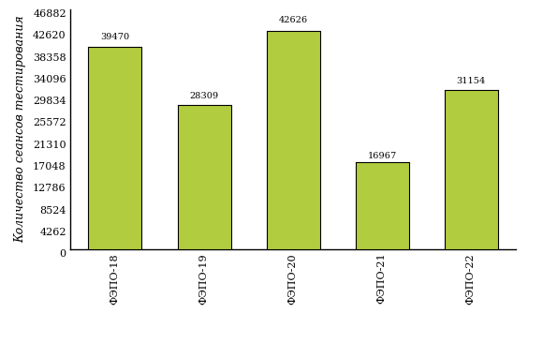  
Рисунок 1.1 – Динамика сеансов тестирования студентов вузов-участников  
по дисциплине «История»

## Количественные показатели участия студентов вуза

Количество сеансов тестирования по дисциплине «История» цикла ГСЭ ФГОС ВО студентов вуза, принявших участие в ФЭПО-18 – ФЭПО-22, отражено на диаграмме (рисунок 1.2) и в таблице 1.2.

Таблица 1.2 – Количественные показатели участия в ФЭПО студентов вуза

|  |  |  |  |
| --- | --- | --- | --- |
| **Период проведения** | **Этап** | **Количество направлений подготовки** | **Количество сеансов тестирования** |
| октябрь 2013 –  февраль 2014 | ФЭПО-18 | 20 | 598 |
| март –  июль 2014 | ФЭПО-19 | 6 | 60 |
| октябрь 2014 –  февраль 2015 | ФЭПО-20 | 27 | 678 |
| март –  июль 2015 | ФЭПО-21 | 3 | 38 |
| октябрь 2015 –  февраль 2016 | ФЭПО-22 | 19 | 510 |

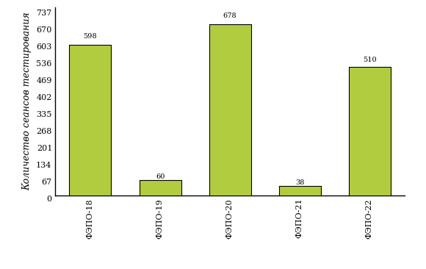  
Рисунок 1.2 – Динамика сеансов тестирования   
по дисциплине «История» студентов вуза

# Результаты обучения студентов по дисциплине «История» цикла ГСЭ ФГОС ВО

## ФЭПО: модель оценки результатов обучения

В рамках компетентностного подхода ФЭПО используется модель оценки результатов обучения, в основу которой положена методология В. П. Беспалько об уровнях усвоения знаний и постепенном восхождении обучающихся по образовательным траекториям (рисунок 2.1).

Рисунок 2.1 – Принципы восхождения по методологии В. П. Беспалько



Выделены следующие *уровни* результатов обучения студентов.

**Первый уровень.** Результаты обучения студентов свидетельствуют об усвоении ими некоторых элементарных знаний основных вопросов по дисциплине. Допущенные ошибки и неточности показывают, что студенты не овладели необходимой системой знаний по дисциплине.

**Второй уровень.** Достигнутый уровень оценки результатов обучения показывает, что студенты обладают необходимой системой знаний и владеют некоторыми умениями по дисциплине. Студенты способны понимать и интерпретировать освоенную информацию, что является основой успешного формирования умений и навыков для решения практико-ориентированных задач.

**Третий уровень.** Студенты продемонстрировали результаты на уровне осознанного владения учебным материалом и учебными умениями, навыками и способами деятельности по дисциплине. Студенты способны анализировать, проводить сравнение и обоснование выбора методов решения заданий в практико-ориентированных ситуациях.

**Четвертый уровень.** Студенты способны использовать сведения из различных источников для успешного исследования и поиска решения в нестандартных практико-ориентированных ситуациях. Достигнутый уровень оценки результатов обучения студентов по дисциплине является основой дляформирования общекультурных и профессиональных компетенций, соответствующих требованиям ФГОС.

Для студента достигнутый уровень обученности определяется по результатам выполнения всего ПИМ в соответствии с алгоритмом, приведенным в таблице 2.1.

Таблица 2.1 – Алгоритм определения достигнутого уровня обученности для студента

|  |  |  |
| --- | --- | --- |
| **Объект оценки** | **Показатель оценки результатов обучения студента** | **Уровень обученности (уровень результатов обучения)** |
| Студент | **Менее 70%** баллов за задания **каждого из блоков 1, 2 и 3** | Первый |
| **Не менее 70%** баллов задания **блока 1**  и **меньше 70%** баллов за задания **каждого из блоков 2 и 3**  или  **Не менее 70%** баллов задания **блока 2**  и **меньше 70%** баллов за задания **каждого из блоков 1 и 3**  или  **Не менее 70%** баллов задания **блока 3**  и **меньше 70%** баллов за задания **каждого из блоков 1 и 2** | Второй |
| **Не менее 70%** баллов за задания **каждого из блоков 1 и 2**  и **меньше 70%** баллов за задания **блока 3**  или  **Не менее 70%** баллов за задания **каждого из блоков 1 и 3**  и **меньше 70%** баллов за задания **блока 2**  или  **Не менее 70%** баллов за задания **каждого из блоков 2 и 3**  и **меньше 70%** баллов за задания **блока 1** | Третий |
| **Не менее 70%** баллов за задания **каждого из блоков 1, 2 и 3** | Четвертый |

Показатели и критерии оценки результатов обучения для студента и для выборки студентов направления подготовки на основе предложенной модели представлены в таблице 2.2.

Таблица 2.2 – Показатели и критерии оценки результатов обучения

|  |  |  |
| --- | --- | --- |
| **Объект оценки** | **Показатель оценки результатов обучения** | **Критерий оценки результатов обучения** |
| Студент | Достигнутый уровень результатов обучения | Уровень обученности **не ниже второго** |
| Выборка студентов направления подготовки | Процент студентов на уровне обученности не ниже второго | **60%** студентов на уровне обученности **не ниже второго** |

## Результаты тестирования студентов вуза и вузов-участников по итогам ФЭПО-22

В разделе представлена информация о результатах тестирования студентов по двум показателям:

* ***доля студентов по проценту набранных баллов за выполнение ПИМ*** позволяет провести экспресс-оценку результатов тестирования;
* ***доля студентов на уровне обученности не ниже второго*** позволяет провести более глубокий анализ результатов обучения в соответствии с предложенной моделью.

Результаты тестирования студентов вуза и вузов-участников по дисциплине «История» цикла ГСЭ ФГОС ВО по показателю «Доля студентов по проценту набранных баллов за выполнение ПИМ» представлены на рисунке 2.2.

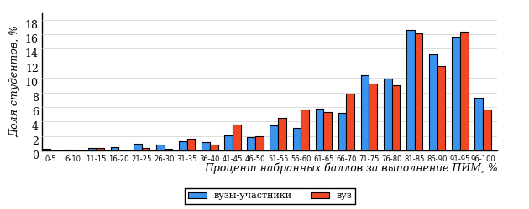  
Рисунок 2.2 – Распределение результатов тестирования студентов вуза  
с наложением на общий результат вузов-участников по данной дисциплине

Распределение результатов тестирования по дисциплине «История» цикла ГСЭ ФГОС ВО студентов вуза и вузов-участников по показателю «Доля студентов на уровне обученности не ниже второго» в соответствии с предложенной моделью оценки результатов обучения показано на рисунке 2.3.

**10%**

**14%**

**27%**

**49%**

**90%**

**87%**



**13%**

**18%**

**24%**

**45%**

|  |  |
| --- | --- |
| вуз | вузы-участники |

Рисунок 2.3 – Диаграмма распределения результатов тестирования студентов

Как видно из рисунка 2.3, по дисциплине «История» доля студентов вуза на уровне обученности не ниже второго составляет **87%**, а доля студентов вузов-участников на уровне обученности не ниже второго – **90%**.

На диаграмме (рисунок 2.4) представлено распределение студентов вуза по уровням обученности в соответствии с процентом набранных баллов по результатам выполнения ПИМ по дисциплине «История» цикла ГСЭ ФГОС ВО.

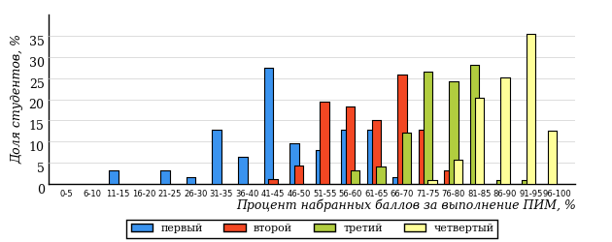  
Рисунок 2.4 – Распределение результатов тестирования студентов вуза  
по уровню обученности в соответствии с процентом набранных баллов за выполнение ПИМ

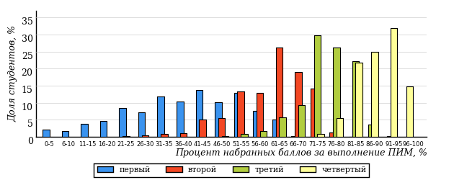  
Рисунок 2.5 – Распределение результатов тестирования студентов вузов-участников  
по уровню обученности в соответствии с процентом набранных баллов за выполнение ПИМ

Диаграммы (рисунки 2.4 и 2.5) позволяют провести экспресс-оценку результатов тестирования студентов вуза по дисциплине «История»: сопоставить набранные баллы за выполнение ПИМ с уровнем обученности, а также провести сравнение результатов тестирования студентов вуза с результатами по данным показателям вузов-участников.

На оси абсцисс показан процент набранных баллов за выполнение ПИМ по дисциплине «История» и выделена интервальная шкала по данному показателю: [0%; 50%), [50%; 70%), [70%; 90%), [90%; 100%]. Столбцы различного цвета указывают на долю студентов, находящихся соответственно на первом, втором, третьем и четвертом уровнях обученности.

**ПРИМЕЧАНИЕ:**

Предложенная шкала носит рекомендательный характер и может быть использована как дополнение к построению общего рейтинга результатов тестирования по дисциплине.

В таблице 2.3 представлены результаты обучения студентов вуза и вузов-участников по дисциплине «История» цикла ГСЭ ФГОС ВО. Для выборки студентов вуза по отдельным направлениям подготовки указан процент студентов на каждом из уровней обученности, и приведен процент студентов на уровне обученности не ниже второго.

Таблица 2.3 – Результаты обучения студентов вуза по дисциплине «История» цикла ГСЭ ФГОС ВО (ФЭПО-22)

|  |  |  |  |  |  |  |  |  |  |
| --- | --- | --- | --- | --- | --- | --- | --- | --- | --- |
| **Шифр направления подготовки** | **Наименование направления подготовки** | **Дисциплина** | **Вуз** | | | | | | **Выполнение критерия** |
| **Коли-чество студентов** | **Процент студентов, находящих на уровне обученности** | | | | **Процент студентов на уровне обученности не ниже второго** |
| **первый** | **второй** | **третий** | **четвер-тый** |
| 01.03.01 (010100.62) | Математика | История | 2 | 0% | 0% | 50% | 50% | 100% | * |
| 01.03.02 (010400.62) | Прикладная математика и информатика | История | 24 | 0% | 13% | 29% | 58% | 100% | + |
| 01.03.03 (010800.62) | Механика и математическое моделирование | История | 12 | 17% | 33% | 33% | 17% | 83% | + |
| 02.03.01 (010200.62) | Математика и компьютерные науки | История | 31 | 3% | 10% | 45% | 42% | 97% | + |
| 04.03.01 (020100.62) | Химия | История | 20 | 5% | 35% | 45% | 15% | 95% | + |
| 05.03.02 (021000.62) | География | История | 25 | 28% | 40% | 16% | 16% | 72% | + |
| 05.03.03 (021300.62) | Картография и геоинформатика | История | 16 | 19% | 38% | 31% | 12% | 81% | + |
| 05.03.06 (022000.62) | Экология и природопользование | История России | 23 | 9% | 30% | 35% | 26% | 91% | + |
| 06.03.01 (020400.62) | Биология | История | 63 | 38% | 38% | 13% | 11% | 62% | + |
| 38.03.01 (080100.62) | Экономика | История | 81 | 0% | 4% | 19% | 77% | 100% | + |
| 38.03.02 (080200.62) | Менеджмент | История | 39 | 0% | 5% | 26% | 69% | 100% | + |
| 38.03.04 (081100.62) | Государственное и муниципальное управление | История | 30 | 0% | 26% | 27% | 47% | 100% | + |
| 39.03.03 (040700.62) | Организация работы с молодежью | История | 23 | 0% | 8% | 22% | 70% | 100% | + |
| 42.03.01 (031600.62) | Реклама и связи с общественностью | Отечественная история | 31 | 0% | 10% | 16% | 74% | 100% | + |
| 43.03.02 (100400.62) | Туризм | История России | 27 | 4% | 4% | 22% | 70% | 96% | + |
| 44.03.01 (050100.62) | Педагогическое образование | История | 14 | 0% | 22% | 57% | 21% | 100% | + |
| 44.03.05 | Педагогическое образование (с двумя профилями подготовки) | История | 15 | 27% | 20% | 40% | 13% | 73% | + |
| 45.03.01 (032700.62) | Филология | История | 22 | 77% | 14% | 4% | 5% | 23% | - |
| 51.03.01 (033000.62) | Культурология | История | 12 | 0% | 0% | 0% | 100% | 100% | + |

**ПРИМЕЧАНИЕ:**

В таблице красным цветом выделена доля студентов на уровне обученности не ниже второго, составляющая меньше 60%.

Знаком «*» отмечены результаты для выборки студентов менее 10 человек.

## Мониторинг результатов тестирования студентов вуза и вузов-участников

На диаграмме (рисунок 2.6) показано распределение студентов вуза и вузов-участников по уровням обученности по дисциплине «История» цикла ГСЭ ФГОС ВО.

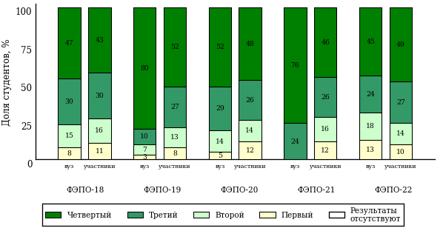  
Рисунок 2.6 – Диаграмма распределения студентов вуза и вузов-участников  
по уровням обученности

В соответствии с моделью оценки результатов обучения процент студентов вуза на уровне обученности не ниже второго составляет 92% (ФЭПО-18), 97% (ФЭПО-19), 95% (ФЭПО-20), 100% (ФЭПО-21) и 87% (ФЭПО-22), а процент студентов вузов-участников – 89% (ФЭПО-18), 92% (ФЭПО-19), 88% (ФЭПО-20), 88% (ФЭПО-21) и 90% (ФЭПО-22) соответственно.

# Содержательный анализ результатов тестирования студентов по дисциплине «История» цикла ГСЭ ФГОС ВО

## Конструирование структуры содержания педагогических измерительных материалов по дисциплине «История» цикла ГСЭ ФГОС ВО

В рамках компетентностного подхода ФЭПО реализован конструктор содержания ПИМ, позволяющий преподавателю сформировать структуру ПИМ на основе выбранного объема трудоемкости путем включения/исключения отдельных тем и модулей дисциплины, либо воспользоваться предложенной «жесткой» структурой ПИМ.

Обобщенная структура содержания ПИМ включает расширенное количество тем и разделов дисциплины «История» с целью предоставления преподавателям возможности выбора и самостоятельного конструирования ПИМ, исходя из особенностей рабочей программы, реализуемой в вузе по данной дисциплине.

**ПРИМЕЧАНИЕ:**

Темы и модули «жесткой» структуры в обобщенной структуре содержания ПИМ отмечены знаком «*».

Обобщенная структура содержания педагогических измерительных  
материалов по дисциплине «История» цикла ГСЭ ФГОС ВО  
*(объем трудоемкости – не больше 4 кредитов)*

***Блок 1. Тематическое наполнение ПИМ***

Тема 1. Теория и методология исторической науки

Тема 2. Древнерусское государство в IX - начале XII вв.

Тема 3. Русские земли и княжества в начале XII-XIII вв. Политическая раздробленность. Борьба русских земель и княжеств с иноземными захватчиками в XIII в.

Тема 4*. Объединительные процессы в русских землях (XIV - середина XV вв.). Возвышение Москвы

Тема 5. Особенности становления государственности в России и в мире. Русские земли и европейское средневековье

Тема 6*. Образование единого Российского государства. Иван III

Тема 7. Российское государство в XVI в. Иван IV. Смутное время

Тема 8. Россия в XVII в.

Тема 9. Россия во второй половине XV-XVII вв. в контексте развития европейской цивилизации

Тема 10*. Петр I и начало модернизации страны. Эпоха дворцовых переворотов

Тема 11*. Россия во второй половине XVIII в. Екатерина II

Тема 12*. Россия в первой половине XIX в. Александр I. Николай I

Тема 13*. Россия во второй половине XIX в. Александр II. Александр III

Тема 14. Россия и мир в XVIII-XIX веках: попытки модернизации и промышленный переворот

Тема 15*. Россия на рубеже XIX-XX вв. Николай II. Первая российская революция (1905-1907 гг.)

Тема 16*. Россия в условиях Первой мировой войны и общенационального кризиса. Революция 1917 г.

Тема 17*. Становление советской государственности. Первые мероприятия Советской власти. Гражданская война и иностранная интервенция

Тема 18*. Внутренняя политика СССР в 1920-1930-е гг. Социально-экономические преобразования. Культурная революция. Советская внешняя политика в 1920-1930-е гг.

Тема 19*. СССР в годы Великой Отечественной войны (1941-1945)

Тема 20. Россия и мир в первой половине XX века

Тема 21*. Внутренняя и внешняя политика СССР в 1945-1964 гг.

Тема 22*. Внутренняя и внешняя политика СССР в 1964-1985 гг.

Тема 23*. СССР в 1985-1991 гг. Перестройка. Распад СССР. Внутренняя и внешняя политика современной России

Тема 24. Россия и мир во второй половине XX - начале XXI века

***Блок 2. Модульное наполнение ПИМ***

Модуль 1*. Теория и методология исторической науки. Древняя Русь (IX - начало XII вв.). Русские земли в период политической раздробленности (XII - первая половина XV в.)

Модуль 2*. Теория и методология исторической науки. Древняя Русь (IX - начало XII вв.). Русские земли в период политической раздробленности (XII - первая половина XV в.)

Модуль 3*. Образование и развитие Российского государства (вторая половина XV в. - XVII в.)

Модуль 4*. Образование и развитие Российского государства (вторая половина XV в. - XVII в.)

Модуль 5*. Российская империя в XVIII-XIX вв.

Модуль 6*. Российская империя в XVIII-XIX вв.

Модуль 7*. Российская империя в начале XX вв. Советская Россия в 1917-1945 гг.

Модуль 8*. Российская империя в начале XX вв. Советская Россия в 1917-1945 гг.

Модуль 9*. СССР в 1945-1991 гг. Россия в конце XX - начале XXI века

Модуль 10*. СССР в 1945-1991 гг. Россия в конце XX - начале XXI века

***Блок 3. Кейс-наполнение ПИМ***

Количество кейс-заданий: 3

## Структура содержания и анализ результатов тестирования студентов по отдельным направлениям подготовки

* + 1. Направление подготовки 01.03.01 (010100.62) «Математика»

Группа: ОАБ-01.03.01-11

В таблице 3.1 представлена структура ПИМ по дисциплине «История» для студентов вуза по направлению подготовки «Математика» (группа ОАБ-01.03.01-11).

Таблица 3.1 – Структура содержания ПИМ

|  |  |
| --- | --- |
| **Содержание ПИМ** | **Номер задания ПИМ** |
| ***Объем трудоемкости:*** не больше 4 кредитов | |
| ***Блок 1. Тематическое наполнение ПИМ*** | |
| Теория и методология исторической науки | 1 |
| Древнерусское государство в IX - начале XII вв. | 2 |
| Русские земли и княжества в начале XII-XIII вв. Политическая раздробленность. Борьба русских земель и княжеств с иноземными захватчиками в XIII в. | 3 |
| Объединительные процессы в русских землях (XIV - середина XV вв.). Возвышение Москвы | 4 |
| Особенности становления государственности в России и в мире. Русские земли и европейское средневековье | 5 |
| Образование единого Российского государства. Иван III | 6 |
| Российское государство в XVI в. Иван IV. Смутное время | 7 |
| Россия в XVII в. | 8 |
| Россия во второй половине XV-XVII вв. в контексте развития европейской цивилизации | 9 |
| Петр I и начало модернизации страны. Эпоха дворцовых переворотов | 10 |
| Россия во второй половине XVIII в. Екатерина II | 11 |
| Россия в первой половине XIX в. Александр I. Николай I | 12 |
| Россия во второй половине XIX в. Александр II. Александр III | 13 |
| Россия и мир в XVIII-XIX веках: попытки модернизации и промышленный переворот | 14 |
| Россия на рубеже XIX-XX вв. Николай II. Первая российская революция (1905-1907 гг.) | 15 |
| Россия в условиях Первой мировой войны и общенационального кризиса. Революция 1917 г. | 16 |
| ***Блок 2. Модульное наполнение ПИМ*** | |
| Теория и методология исторической науки. Древняя Русь (IX - начало XII вв.). Русские земли в период политической раздробленности (XII - первая половина XV в.) | 17 |
| Теория и методология исторической науки. Древняя Русь (IX - начало XII вв.). Русские земли в период политической раздробленности (XII - первая половина XV в.) | 18 |
| Образование и развитие Российского государства (вторая половина XV в. - XVII в.) | 19 |
| Образование и развитие Российского государства (вторая половина XV в. - XVII в.) | 20 |
| Российская империя в XVIII-XIX вв. | 21 |
| Российская империя в XVIII-XIX вв. | 22 |
| Российская империя в начале XX вв. Советская Россия в 1917-1945 гг. | 23 |
| Российская империя в начале XX вв. Советская Россия в 1917-1945 гг. | 24 |
| ***Блок 3. Кейс-наполнение ПИМ*** | |
| Кейс 1 | |
| Подзадача 1 | 25.1 |
| Подзадача 2 | 25.2 |
| Подзадача 3 | 25.3 |
| Кейс 2 | |
| Подзадача 1 | 26.1 |
| Подзадача 2 | 26.2 |
| Подзадача 3 | 26.3 |
| Кейс 3 | |
| Подзадача 1 | 27.1 |
| Подзадача 2 | 27.2 |
| Подзадача 3 | 27.3 |

Распределение студентов по итогам выполнения заданий блока 1 ПИМ по дисциплине «История» представлено на диаграмме (рисунок 3.1).

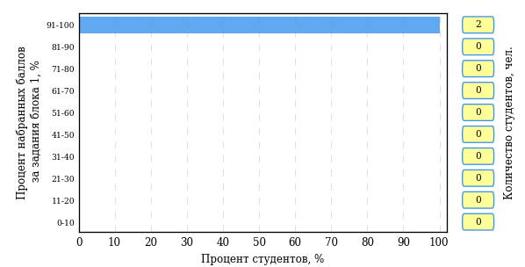  
Рисунок 3.1 – Гистограмма плотности распределения результатов выполнения заданий блока 1 ПИМ по дисциплине «История»

На рисунке 3.2 представлена карта коэффициентов решаемости заданий блока 1 ПИМ по дисциплине «История».

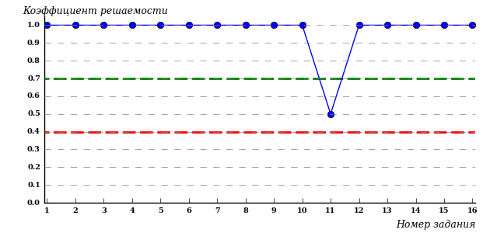  
Рисунок 3.2 – Карта коэффициентов решаемости заданий по темам блока 1  
ПИМ по дисциплине «История»

Карта коэффициентов решаемости заданий показывает, что студенты данной выборки

**на невысоком** уровне выполнили задания по следующим темам:

*№11* «Россия во второй половине XVIII в. Екатерина II»

Распределение студентов по результатам выполнения заданий блока 2 ПИМ по дисциплине «История» представлено на диаграмме (рисунок 3.3).

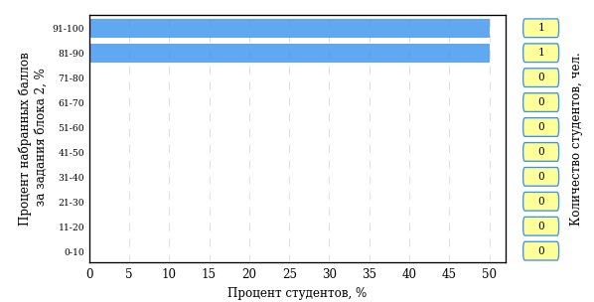  
Рисунок 3.3 – Гистограмма плотности распределения результатов выполнения заданий блока 2 ПИМ по дисциплине «История»

На рисунке 3.4 отображены результаты выполнения заданий блока 2 ПИМ по дисциплине «История» выборкой студентов.

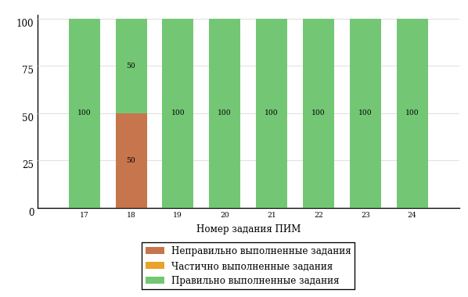  
Рисунок 3.4 – Диаграмма результатов выполнения студентами заданий блока 2  
ПИМ по дисциплине «История»

Распределение студентов по результатам выполнения заданий блока 3 ПИМ по дисциплине «История» представлено на диаграмме (рисунок 3.5).

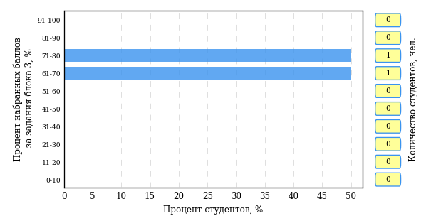  
Рисунок 3.5 – Гистограмма плотности распределения результатов выполнения заданий блока 3 ПИМ по дисциплине «История»

На рисунке 3.6 отображены результаты решения заданий блока 3 ПИМ по дисциплине «История» выборкой студентов.

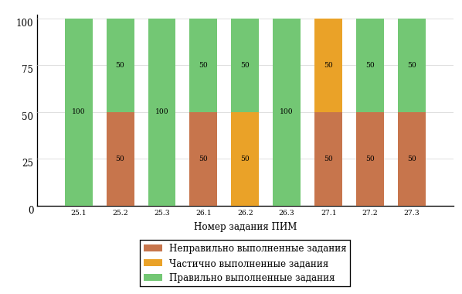  
Рисунок 3.6 – Диаграмма результатов выполнения студентами заданий блока 3  
ПИМ по дисциплине «История»

Распределение студентов направления подготовки «Математика» вуза по уровням обученности на основе результатов ФЭПО-22 показано на диаграмме (рисунок 3.7).

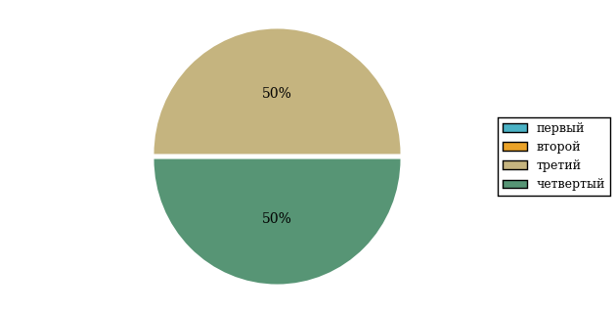  
Рисунок 3.7 – Круговая диаграмма распределения результатов обучения студентов по уровням обученности

В соответствии с моделью оценки результатов обучения процент студентов направления подготовки «Математика» вуза на уровне обученности не ниже второго (по дисциплине «История» цикла ГСЭ ФГОС ВО) составляет 100%.

* + 1. Направление подготовки 01.03.02 (010400.62) «Прикладная математика и информатика»

Группа: ОАБ-01.03.02-11

В таблице 3.2 представлена структура ПИМ по дисциплине «История» для студентов вуза по направлению подготовки «Прикладная математика и информатика» (группа ОАБ-01.03.02-11).

Таблица 3.2 – Структура содержания ПИМ

|  |  |
| --- | --- |
| **Содержание ПИМ** | **Номер задания ПИМ** |
| ***Объем трудоемкости:*** не больше 4 кредитов | |
| ***Блок 1. Тематическое наполнение ПИМ*** | |
| Теория и методология исторической науки | 1 |
| Древнерусское государство в IX - начале XII вв. | 2 |
| Русские земли и княжества в начале XII-XIII вв. Политическая раздробленность. Борьба русских земель и княжеств с иноземными захватчиками в XIII в. | 3 |
| Объединительные процессы в русских землях (XIV - середина XV вв.). Возвышение Москвы | 4 |
| Особенности становления государственности в России и в мире. Русские земли и европейское средневековье | 5 |
| Образование единого Российского государства. Иван III | 6 |
| Российское государство в XVI в. Иван IV. Смутное время | 7 |
| Россия в XVII в. | 8 |
| Россия во второй половине XV-XVII вв. в контексте развития европейской цивилизации | 9 |
| Петр I и начало модернизации страны. Эпоха дворцовых переворотов | 10 |
| Россия во второй половине XVIII в. Екатерина II | 11 |
| Россия в первой половине XIX в. Александр I. Николай I | 12 |
| Россия во второй половине XIX в. Александр II. Александр III | 13 |
| Россия и мир в XVIII-XIX веках: попытки модернизации и промышленный переворот | 14 |
| Россия на рубеже XIX-XX вв. Николай II. Первая российская революция (1905-1907 гг.) | 15 |
| Россия в условиях Первой мировой войны и общенационального кризиса. Революция 1917 г. | 16 |
| ***Блок 2. Модульное наполнение ПИМ*** | |
| Теория и методология исторической науки. Древняя Русь (IX - начало XII вв.). Русские земли в период политической раздробленности (XII - первая половина XV в.) | 17 |
| Теория и методология исторической науки. Древняя Русь (IX - начало XII вв.). Русские земли в период политической раздробленности (XII - первая половина XV в.) | 18 |
| Образование и развитие Российского государства (вторая половина XV в. - XVII в.) | 19 |
| Образование и развитие Российского государства (вторая половина XV в. - XVII в.) | 20 |
| Российская империя в XVIII-XIX вв. | 21 |
| Российская империя в XVIII-XIX вв. | 22 |
| Российская империя в начале XX вв. Советская Россия в 1917-1945 гг. | 23 |
| Российская империя в начале XX вв. Советская Россия в 1917-1945 гг. | 24 |
| ***Блок 3. Кейс-наполнение ПИМ*** | |
| Кейс 1 | |
| Подзадача 1 | 25.1 |
| Подзадача 2 | 25.2 |
| Подзадача 3 | 25.3 |
| Кейс 2 | |
| Подзадача 1 | 26.1 |
| Подзадача 2 | 26.2 |
| Подзадача 3 | 26.3 |
| Кейс 3 | |
| Подзадача 1 | 27.1 |
| Подзадача 2 | 27.2 |
| Подзадача 3 | 27.3 |

Распределение студентов по итогам выполнения заданий блока 1 ПИМ по дисциплине «История» представлено на диаграмме (рисунок 3.8).

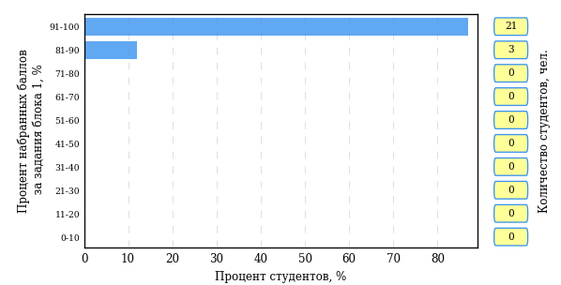  
Рисунок 3.8 – Гистограмма плотности распределения результатов выполнения заданий блока 1 ПИМ по дисциплине «История»

На рисунке 3.9 представлена карта коэффициентов решаемости заданий блока 1 ПИМ по дисциплине «История».

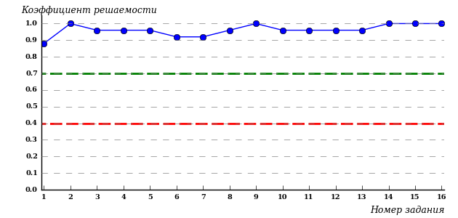  
Рисунок 3.9 – Карта коэффициентов решаемости заданий по темам блока 1  
ПИМ по дисциплине «История»

Карта коэффициентов решаемости заданий показывает, что студенты данной выборки

выполнили **на высоком** уровне все задания.

Распределение студентов по результатам выполнения заданий блока 2 ПИМ по дисциплине «История» представлено на диаграмме (рисунок 3.10).

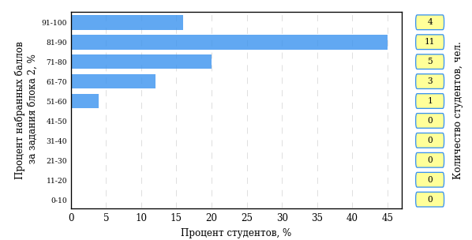  
Рисунок 3.10 – Гистограмма плотности распределения результатов выполнения заданий блока 2 ПИМ по дисциплине «История»

На рисунке 3.11 отображены результаты выполнения заданий блока 2 ПИМ по дисциплине «История» выборкой студентов.

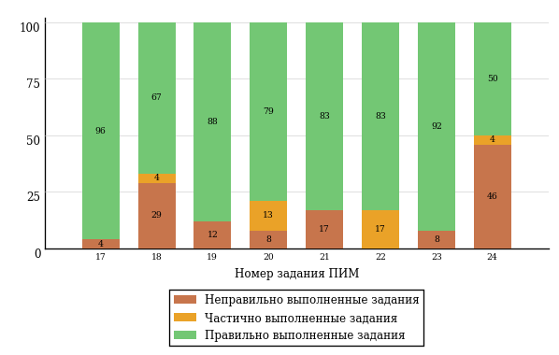  
Рисунок 3.11 – Диаграмма результатов выполнения студентами заданий блока 2  
ПИМ по дисциплине «История»

Распределение студентов по результатам выполнения заданий блока 3 ПИМ по дисциплине «История» представлено на диаграмме (рисунок 3.12).

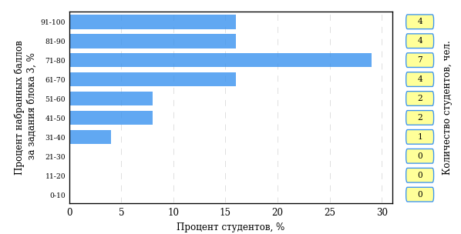  
Рисунок 3.12 – Гистограмма плотности распределения результатов выполнения заданий блока 3 ПИМ по дисциплине «История»

На рисунке 3.13 отображены результаты решения заданий блока 3 ПИМ по дисциплине «История» выборкой студентов.

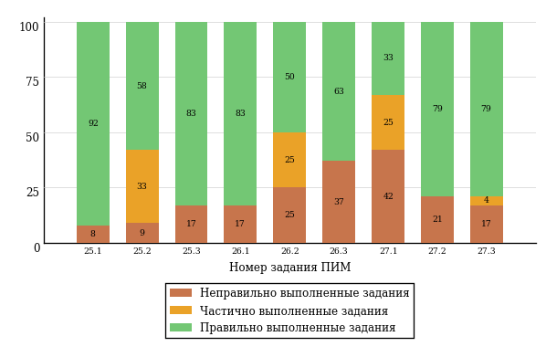  
Рисунок 3.13 – Диаграмма результатов выполнения студентами заданий блока 3  
ПИМ по дисциплине «История»

Распределение студентов направления подготовки «Прикладная математика и информатика» вуза по уровням обученности на основе результатов ФЭПО-22 показано на диаграмме (рисунок 3.14).

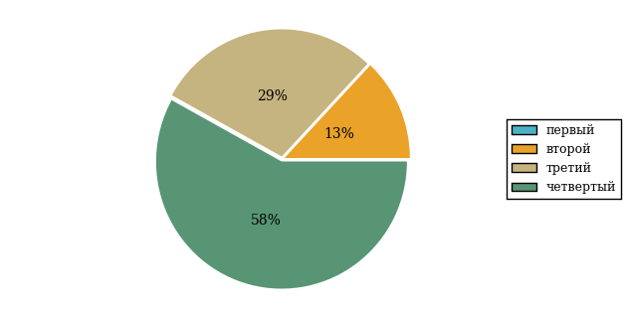  
Рисунок 3.14 – Круговая диаграмма распределения результатов обучения студентов по уровням обученности

В соответствии с моделью оценки результатов обучения процент студентов направления подготовки «Прикладная математика и информатика» вуза на уровне обученности не ниже второго (по дисциплине «История» цикла ГСЭ ФГОС ВО) составляет 100%.

* + 1. Направление подготовки 01.03.03 (010800.62) «Механика и математическое моделирование»

Группа: ОАБ-01.03.03-11

В таблице 3.3 представлена структура ПИМ по дисциплине «История» для студентов вуза по направлению подготовки «Механика и математическое моделирование» (группа ОАБ-01.03.03-11).

Таблица 3.3 – Структура содержания ПИМ

|  |  |
| --- | --- |
| **Содержание ПИМ** | **Номер задания ПИМ** |
| ***Объем трудоемкости:*** не больше 4 кредитов | |
| ***Блок 1. Тематическое наполнение ПИМ*** | |
| Теория и методология исторической науки | 1 |
| Древнерусское государство в IX - начале XII вв. | 2 |
| Русские земли и княжества в начале XII-XIII вв. Политическая раздробленность. Борьба русских земель и княжеств с иноземными захватчиками в XIII в. | 3 |
| Объединительные процессы в русских землях (XIV - середина XV вв.). Возвышение Москвы | 4 |
| Особенности становления государственности в России и в мире. Русские земли и европейское средневековье | 5 |
| Образование единого Российского государства. Иван III | 6 |
| Российское государство в XVI в. Иван IV. Смутное время | 7 |
| Россия в XVII в. | 8 |
| Россия во второй половине XV-XVII вв. в контексте развития европейской цивилизации | 9 |
| Петр I и начало модернизации страны. Эпоха дворцовых переворотов | 10 |
| Россия во второй половине XVIII в. Екатерина II | 11 |
| Россия в первой половине XIX в. Александр I. Николай I | 12 |
| Россия во второй половине XIX в. Александр II. Александр III | 13 |
| Россия и мир в XVIII-XIX веках: попытки модернизации и промышленный переворот | 14 |
| Россия на рубеже XIX-XX вв. Николай II. Первая российская революция (1905-1907 гг.) | 15 |
| Россия в условиях Первой мировой войны и общенационального кризиса. Революция 1917 г. | 16 |
| ***Блок 2. Модульное наполнение ПИМ*** | |
| Теория и методология исторической науки. Древняя Русь (IX - начало XII вв.). Русские земли в период политической раздробленности (XII - первая половина XV в.) | 17 |
| Теория и методология исторической науки. Древняя Русь (IX - начало XII вв.). Русские земли в период политической раздробленности (XII - первая половина XV в.) | 18 |
| Образование и развитие Российского государства (вторая половина XV в. - XVII в.) | 19 |
| Образование и развитие Российского государства (вторая половина XV в. - XVII в.) | 20 |
| Российская империя в XVIII-XIX вв. | 21 |
| Российская империя в XVIII-XIX вв. | 22 |
| Российская империя в начале XX вв. Советская Россия в 1917-1945 гг. | 23 |
| Российская империя в начале XX вв. Советская Россия в 1917-1945 гг. | 24 |
| ***Блок 3. Кейс-наполнение ПИМ*** | |
| Кейс 1 | |
| Подзадача 1 | 25.1 |
| Подзадача 2 | 25.2 |
| Подзадача 3 | 25.3 |
| Кейс 2 | |
| Подзадача 1 | 26.1 |
| Подзадача 2 | 26.2 |
| Подзадача 3 | 26.3 |
| Кейс 3 | |
| Подзадача 1 | 27.1 |
| Подзадача 2 | 27.2 |
| Подзадача 3 | 27.3 |

Распределение студентов по итогам выполнения заданий блока 1 ПИМ по дисциплине «История» представлено на диаграмме (рисунок 3.15).

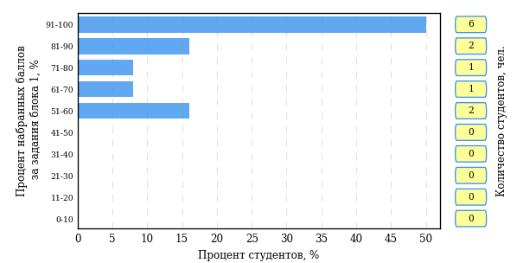  
Рисунок 3.15 – Гистограмма плотности распределения результатов выполнения заданий блока 1 ПИМ по дисциплине «История»

На рисунке 3.16 представлена карта коэффициентов решаемости заданий блока 1 ПИМ по дисциплине «История».

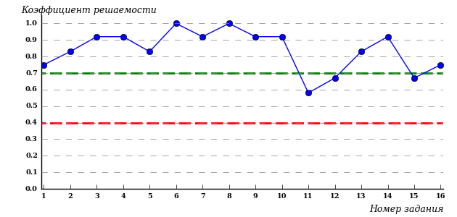  
Рисунок 3.16 – Карта коэффициентов решаемости заданий по темам блока 1  
ПИМ по дисциплине «История»

Карта коэффициентов решаемости заданий показывает, что студенты данной выборки

выполнили **на высоком** уровне все задания.

Распределение студентов по результатам выполнения заданий блока 2 ПИМ по дисциплине «История» представлено на диаграмме (рисунок 3.17).

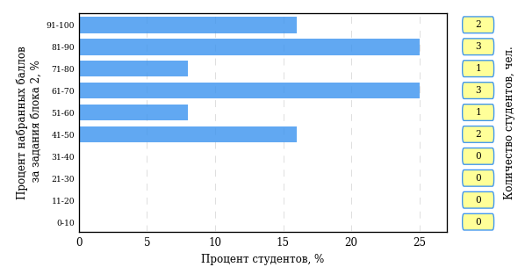  
Рисунок 3.17 – Гистограмма плотности распределения результатов выполнения заданий блока 2 ПИМ по дисциплине «История»

На рисунке 3.18 отображены результаты выполнения заданий блока 2 ПИМ по дисциплине «История» выборкой студентов.

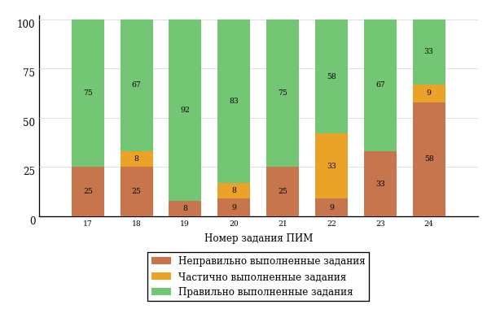  
Рисунок 3.18 – Диаграмма результатов выполнения студентами заданий блока 2  
ПИМ по дисциплине «История»

Распределение студентов по результатам выполнения заданий блока 3 ПИМ по дисциплине «История» представлено на диаграмме (рисунок 3.19).

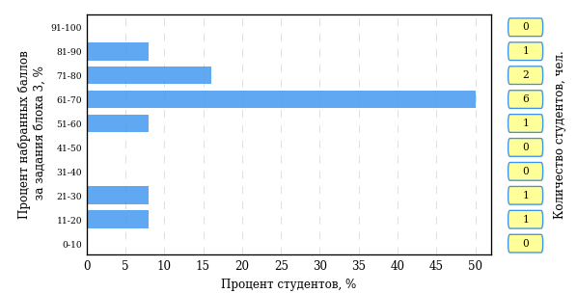  
Рисунок 3.19 – Гистограмма плотности распределения результатов выполнения заданий блока 3 ПИМ по дисциплине «История»

На рисунке 3.20 отображены результаты решения заданий блока 3 ПИМ по дисциплине «История» выборкой студентов.

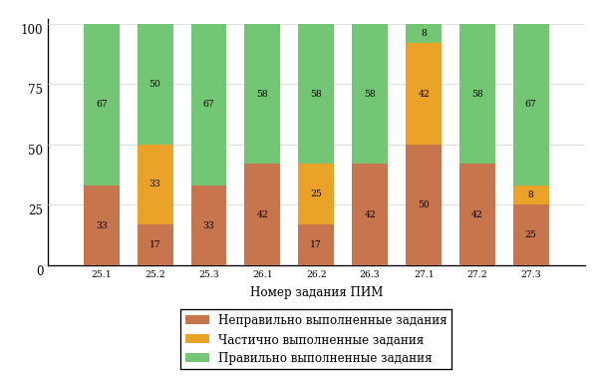  
Рисунок 3.20 – Диаграмма результатов выполнения студентами заданий блока 3  
ПИМ по дисциплине «История»

Распределение студентов направления подготовки «Механика и математическое моделирование» вуза по уровням обученности на основе результатов ФЭПО-22 показано на диаграмме (рисунок 3.21).

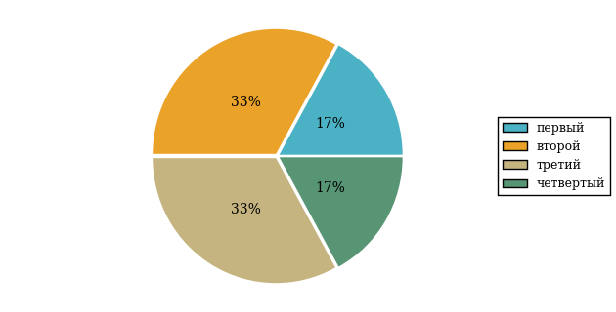  
Рисунок 3.21 – Круговая диаграмма распределения результатов обучения студентов по уровням обученности

В соответствии с моделью оценки результатов обучения процент студентов направления подготовки «Механика и математическое моделирование» вуза на уровне обученности не ниже второго (по дисциплине «История» цикла ГСЭ ФГОС ВО) составляет 83%.

* + 1. Направление подготовки 02.03.01 (010200.62) «Математика и компьютерные науки»

Группа: ОАБ-02.03.01-11

В таблице 3.4 представлена структура ПИМ по дисциплине «История» для студентов вуза по направлению подготовки «Математика и компьютерные науки» (группа ОАБ-02.03.01-11).

Таблица 3.4 – Структура содержания ПИМ

|  |  |
| --- | --- |
| **Содержание ПИМ** | **Номер задания ПИМ** |
| ***Объем трудоемкости:*** не больше 4 кредитов | |
| ***Блок 1. Тематическое наполнение ПИМ*** | |
| Теория и методология исторической науки | 1 |
| Древнерусское государство в IX - начале XII вв. | 2 |
| Русские земли и княжества в начале XII-XIII вв. Политическая раздробленность. Борьба русских земель и княжеств с иноземными захватчиками в XIII в. | 3 |
| Объединительные процессы в русских землях (XIV - середина XV вв.). Возвышение Москвы | 4 |
| Особенности становления государственности в России и в мире. Русские земли и европейское средневековье | 5 |
| Образование единого Российского государства. Иван III | 6 |
| Российское государство в XVI в. Иван IV. Смутное время | 7 |
| Россия в XVII в. | 8 |
| Россия во второй половине XV-XVII вв. в контексте развития европейской цивилизации | 9 |
| Петр I и начало модернизации страны. Эпоха дворцовых переворотов | 10 |
| Россия во второй половине XVIII в. Екатерина II | 11 |
| Россия в первой половине XIX в. Александр I. Николай I | 12 |
| Россия во второй половине XIX в. Александр II. Александр III | 13 |
| Россия и мир в XVIII-XIX веках: попытки модернизации и промышленный переворот | 14 |
| Россия на рубеже XIX-XX вв. Николай II. Первая российская революция (1905-1907 гг.) | 15 |
| Россия в условиях Первой мировой войны и общенационального кризиса. Революция 1917 г. | 16 |
| ***Блок 2. Модульное наполнение ПИМ*** | |
| Теория и методология исторической науки. Древняя Русь (IX - начало XII вв.). Русские земли в период политической раздробленности (XII - первая половина XV в.) | 17 |
| Теория и методология исторической науки. Древняя Русь (IX - начало XII вв.). Русские земли в период политической раздробленности (XII - первая половина XV в.) | 18 |
| Образование и развитие Российского государства (вторая половина XV в. - XVII в.) | 19 |
| Образование и развитие Российского государства (вторая половина XV в. - XVII в.) | 20 |
| Российская империя в XVIII-XIX вв. | 21 |
| Российская империя в XVIII-XIX вв. | 22 |
| Российская империя в начале XX вв. Советская Россия в 1917-1945 гг. | 23 |
| Российская империя в начале XX вв. Советская Россия в 1917-1945 гг. | 24 |
| ***Блок 3. Кейс-наполнение ПИМ*** | |
| Кейс 1 | |
| Подзадача 1 | 25.1 |
| Подзадача 2 | 25.2 |
| Подзадача 3 | 25.3 |
| Кейс 2 | |
| Подзадача 1 | 26.1 |
| Подзадача 2 | 26.2 |
| Подзадача 3 | 26.3 |
| Кейс 3 | |
| Подзадача 1 | 27.1 |
| Подзадача 2 | 27.2 |
| Подзадача 3 | 27.3 |

Распределение студентов по итогам выполнения заданий блока 1 ПИМ по дисциплине «История» представлено на диаграмме (рисунок 3.22).

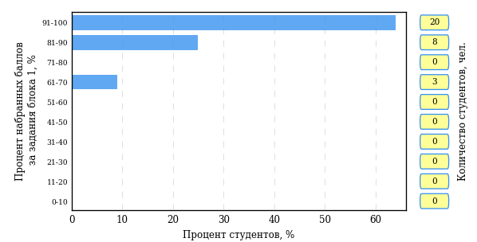  
Рисунок 3.22 – Гистограмма плотности распределения результатов выполнения заданий блока 1 ПИМ по дисциплине «История»

На рисунке 3.23 представлена карта коэффициентов решаемости заданий блока 1 ПИМ по дисциплине «История».

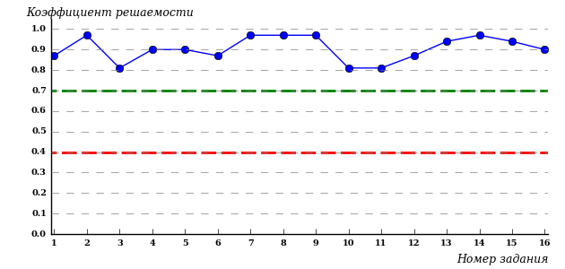  
Рисунок 3.23 – Карта коэффициентов решаемости заданий по темам блока 1  
ПИМ по дисциплине «История»

Карта коэффициентов решаемости заданий показывает, что студенты данной выборки

выполнили **на высоком** уровне все задания.

Распределение студентов по результатам выполнения заданий блока 2 ПИМ по дисциплине «История» представлено на диаграмме (рисунок 3.24).

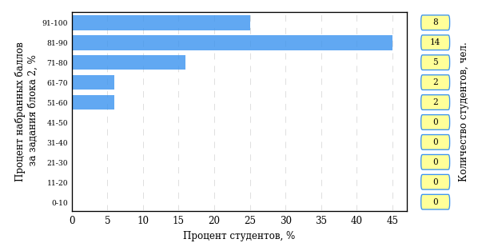  
Рисунок 3.24 – Гистограмма плотности распределения результатов выполнения заданий блока 2 ПИМ по дисциплине «История»

На рисунке 3.25 отображены результаты выполнения заданий блока 2 ПИМ по дисциплине «История» выборкой студентов.

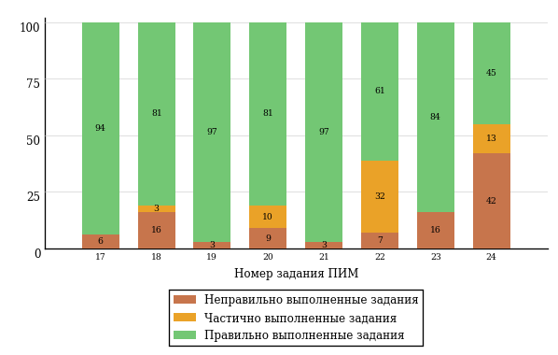  
Рисунок 3.25 – Диаграмма результатов выполнения студентами заданий блока 2  
ПИМ по дисциплине «История»

Распределение студентов по результатам выполнения заданий блока 3 ПИМ по дисциплине «История» представлено на диаграмме (рисунок 3.26).

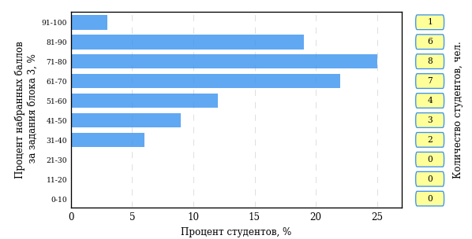  
Рисунок 3.26 – Гистограмма плотности распределения результатов выполнения заданий блока 3 ПИМ по дисциплине «История»

На рисунке 3.27 отображены результаты решения заданий блока 3 ПИМ по дисциплине «История» выборкой студентов.

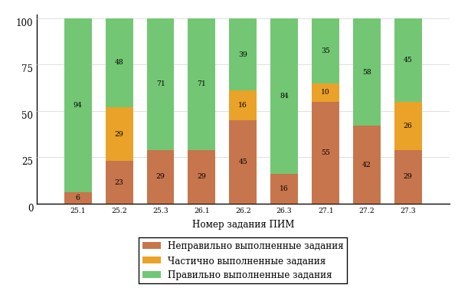  
Рисунок 3.27 – Диаграмма результатов выполнения студентами заданий блока 3  
ПИМ по дисциплине «История»

Распределение студентов направления подготовки «Математика и компьютерные науки» вуза по уровням обученности на основе результатов ФЭПО-22 показано на диаграмме (рисунок 3.28).

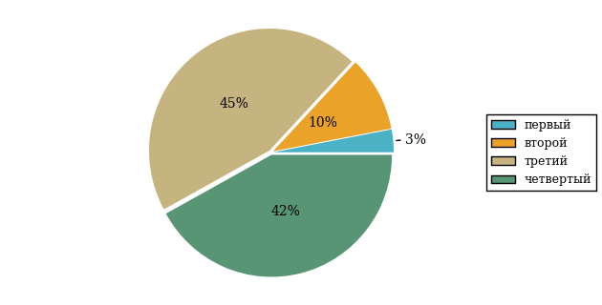  
Рисунок 3.28 – Круговая диаграмма распределения результатов обучения студентов по уровням обученности

В соответствии с моделью оценки результатов обучения процент студентов направления подготовки «Математика и компьютерные науки» вуза на уровне обученности не ниже второго (по дисциплине «История» цикла ГСЭ ФГОС ВО) составляет 97%.

* + 1. Направление подготовки 04.03.01 (020100.62) «Химия»

Группа: ОПБ-04.03.01-11

В таблице 3.5 представлена структура ПИМ по дисциплине «История» для студентов вуза по направлению подготовки «Химия» (группа ОПБ-04.03.01-11).

Таблица 3.5 – Структура содержания ПИМ

|  |  |
| --- | --- |
| **Содержание ПИМ** | **Номер задания ПИМ** |
| ***Объем трудоемкости:*** не больше 4 кредитов | |
| ***Блок 1. Тематическое наполнение ПИМ*** | |
| Объединительные процессы в русских землях (XIV - середина XV вв.). Возвышение Москвы | 1 |
| Образование единого Российского государства. Иван III | 2 |
| Петр I и начало модернизации страны. Эпоха дворцовых переворотов | 3 |
| Россия во второй половине XVIII в. Екатерина II | 4 |
| Россия в первой половине XIX в. Александр I. Николай I | 5 |
| Россия во второй половине XIX в. Александр II. Александр III | 6 |
| Россия на рубеже XIX-XX вв. Николай II. Первая российская революция (1905-1907 гг.) | 7 |
| Россия в условиях Первой мировой войны и общенационального кризиса. Революция 1917 г. | 8 |
| Становление советской государственности. Первые мероприятия Советской власти. Гражданская война и иностранная интервенция | 9 |
| Внутренняя политика СССР в 1920-1930-е гг. Социально-экономические преобразования. Культурная революция. Советская внешняя политика в 1920-1930-е гг. | 10 |
| СССР в годы Великой Отечественной войны (1941-1945) | 11 |
| Внутренняя и внешняя политика СССР в 1945-1964 гг. | 12 |
| Внутренняя и внешняя политика СССР в 1964-1985 гг. | 13 |
| СССР в 1985-1991 гг. Перестройка. Распад СССР. Внутренняя и внешняя политика современной России | 14 |
| ***Блок 2. Модульное наполнение ПИМ*** | |
| Теория и методология исторической науки. Древняя Русь (IX - начало XII вв.). Русские земли в период политической раздробленности (XII - первая половина XV в.) | 15 |
| Теория и методология исторической науки. Древняя Русь (IX - начало XII вв.). Русские земли в период политической раздробленности (XII - первая половина XV в.) | 16 |
| Образование и развитие Российского государства (вторая половина XV в. - XVII в.) | 17 |
| Российская империя в XVIII-XIX вв. | 18 |
| Российская империя в начале XX вв. Советская Россия в 1917-1945 гг. | 19 |
| Российская империя в начале XX вв. Советская Россия в 1917-1945 гг. | 20 |
| СССР в 1945-1991 гг. Россия в конце XX - начале XXI века | 21 |
| СССР в 1945-1991 гг. Россия в конце XX - начале XXI века | 22 |
| ***Блок 3. Кейс-наполнение ПИМ*** | |
| Кейс 1 | |
| Подзадача 1 | 23.1 |
| Подзадача 2 | 23.2 |
| Подзадача 3 | 23.3 |
| Кейс 2 | |
| Подзадача 1 | 24.1 |
| Подзадача 2 | 24.2 |
| Подзадача 3 | 24.3 |
| Кейс 3 | |
| Подзадача 1 | 25.1 |
| Подзадача 2 | 25.2 |
| Подзадача 3 | 25.3 |

Распределение студентов по итогам выполнения заданий блока 1 ПИМ по дисциплине «История» представлено на диаграмме (рисунок 3.29).

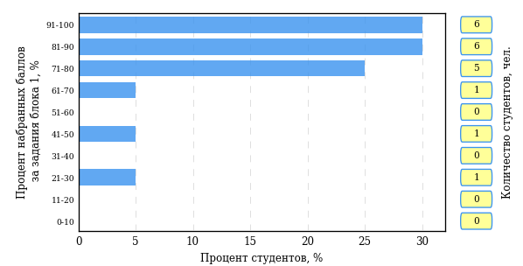  
Рисунок 3.29 – Гистограмма плотности распределения результатов выполнения заданий блока 1 ПИМ по дисциплине «История»

На рисунке 3.30 представлена карта коэффициентов решаемости заданий блока 1 ПИМ по дисциплине «История».

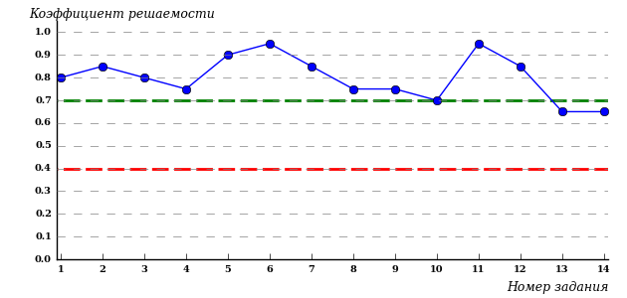  
Рисунок 3.30 – Карта коэффициентов решаемости заданий по темам блока 1  
ПИМ по дисциплине «История»

Карта коэффициентов решаемости заданий показывает, что студенты данной выборки

выполнили **на высоком** уровне все задания.

Распределение студентов по результатам выполнения заданий блока 2 ПИМ по дисциплине «История» представлено на диаграмме (рисунок 3.31).

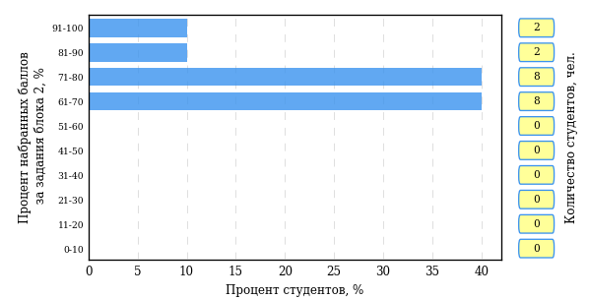  
Рисунок 3.31 – Гистограмма плотности распределения результатов выполнения заданий блока 2 ПИМ по дисциплине «История»

На рисунке 3.32 отображены результаты выполнения заданий блока 2 ПИМ по дисциплине «История» выборкой студентов.

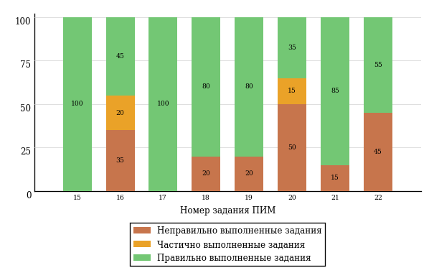  
Рисунок 3.32 – Диаграмма результатов выполнения студентами заданий блока 2  
ПИМ по дисциплине «История»

Распределение студентов по результатам выполнения заданий блока 3 ПИМ по дисциплине «История» представлено на диаграмме (рисунок 3.33).

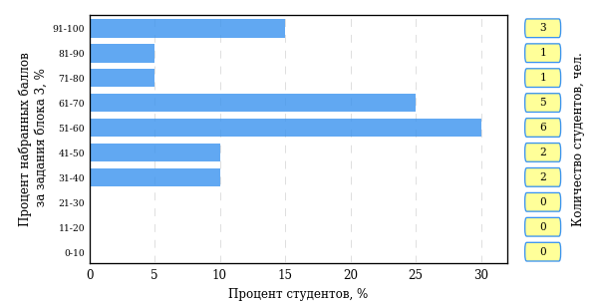  
Рисунок 3.33 – Гистограмма плотности распределения результатов выполнения заданий блока 3 ПИМ по дисциплине «История»

На рисунке 3.34 отображены результаты решения заданий блока 3 ПИМ по дисциплине «История» выборкой студентов.

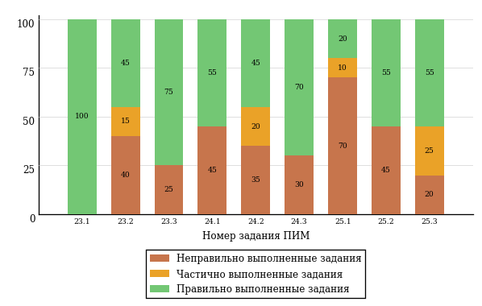  
Рисунок 3.34 – Диаграмма результатов выполнения студентами заданий блока 3  
ПИМ по дисциплине «История»

Распределение студентов направления подготовки «Химия» вуза по уровням обученности на основе результатов ФЭПО-22 показано на диаграмме (рисунок 3.35).

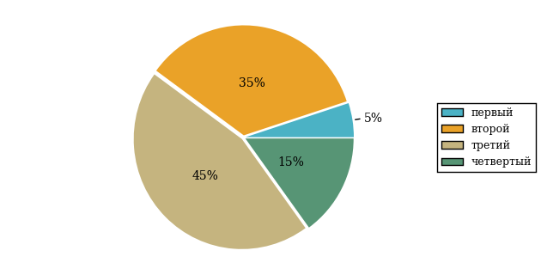  
Рисунок 3.35 – Круговая диаграмма распределения результатов обучения студентов по уровням обученности

В соответствии с моделью оценки результатов обучения процент студентов направления подготовки «Химия» вуза на уровне обученности не ниже второго (по дисциплине «История» цикла ГСЭ ФГОС ВО) составляет 95%.

* + 1. Направление подготовки 05.03.02 (021000.62) «География»

Группа: ОАБ-05.03.02-11

В таблице 3.6 представлена структура ПИМ по дисциплине «История» для студентов вуза по направлению подготовки «География» (группа ОАБ-05.03.02-11).

Таблица 3.6 – Структура содержания ПИМ

|  |  |
| --- | --- |
| **Содержание ПИМ** | **Номер задания ПИМ** |
| ***Объем трудоемкости:*** не больше 4 кредитов | |
| ***Блок 1. Тематическое наполнение ПИМ*** | |
| Объединительные процессы в русских землях (XIV - середина XV вв.). Возвышение Москвы | 1 |
| Образование единого Российского государства. Иван III | 2 |
| Петр I и начало модернизации страны. Эпоха дворцовых переворотов | 3 |
| Россия во второй половине XVIII в. Екатерина II | 4 |
| Россия в первой половине XIX в. Александр I. Николай I | 5 |
| Россия во второй половине XIX в. Александр II. Александр III | 6 |
| Россия на рубеже XIX-XX вв. Николай II. Первая российская революция (1905-1907 гг.) | 7 |
| Россия в условиях Первой мировой войны и общенационального кризиса. Революция 1917 г. | 8 |
| Становление советской государственности. Первые мероприятия Советской власти. Гражданская война и иностранная интервенция | 9 |
| Внутренняя политика СССР в 1920-1930-е гг. Социально-экономические преобразования. Культурная революция. Советская внешняя политика в 1920-1930-е гг. | 10 |
| СССР в годы Великой Отечественной войны (1941-1945) | 11 |
| Внутренняя и внешняя политика СССР в 1945-1964 гг. | 12 |
| Внутренняя и внешняя политика СССР в 1964-1985 гг. | 13 |
| СССР в 1985-1991 гг. Перестройка. Распад СССР. Внутренняя и внешняя политика современной России | 14 |
| ***Блок 2. Модульное наполнение ПИМ*** | |
| Теория и методология исторической науки. Древняя Русь (IX - начало XII вв.). Русские земли в период политической раздробленности (XII - первая половина XV в.) | 15 |
| Теория и методология исторической науки. Древняя Русь (IX - начало XII вв.). Русские земли в период политической раздробленности (XII - первая половина XV в.) | 16 |
| Образование и развитие Российского государства (вторая половина XV в. - XVII в.) | 17 |
| Российская империя в XVIII-XIX вв. | 18 |
| Российская империя в начале XX вв. Советская Россия в 1917-1945 гг. | 19 |
| Российская империя в начале XX вв. Советская Россия в 1917-1945 гг. | 20 |
| СССР в 1945-1991 гг. Россия в конце XX - начале XXI века | 21 |
| СССР в 1945-1991 гг. Россия в конце XX - начале XXI века | 22 |
| ***Блок 3. Кейс-наполнение ПИМ*** | |
| Кейс 1 | |
| Подзадача 1 | 23.1 |
| Подзадача 2 | 23.2 |
| Подзадача 3 | 23.3 |
| Кейс 2 | |
| Подзадача 1 | 24.1 |
| Подзадача 2 | 24.2 |
| Подзадача 3 | 24.3 |
| Кейс 3 | |
| Подзадача 1 | 25.1 |
| Подзадача 2 | 25.2 |
| Подзадача 3 | 25.3 |

Распределение студентов по итогам выполнения заданий блока 1 ПИМ по дисциплине «История» представлено на диаграмме (рисунок 3.36).

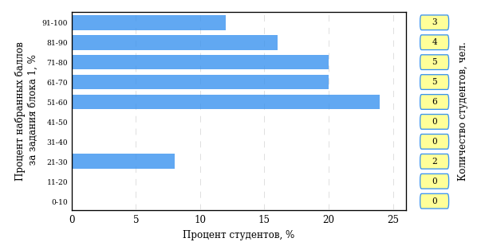  
Рисунок 3.36 – Гистограмма плотности распределения результатов выполнения заданий блока 1 ПИМ по дисциплине «История»

На рисунке 3.37 представлена карта коэффициентов решаемости заданий блока 1 ПИМ по дисциплине «История».

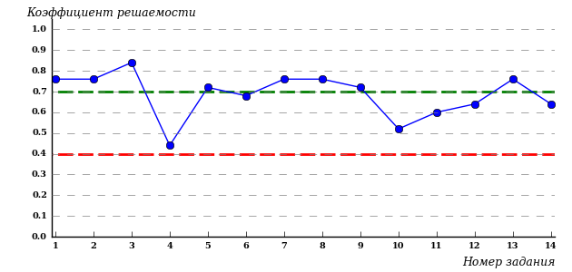  
Рисунок 3.37 – Карта коэффициентов решаемости заданий по темам блока 1  
ПИМ по дисциплине «История»

Карта коэффициентов решаемости заданий показывает, что студенты данной выборки

**на невысоком** уровне выполнили задания по следующим темам:

*№4* «Россия во второй половине XVIII в. Екатерина II»

Распределение студентов по результатам выполнения заданий блока 2 ПИМ по дисциплине «История» представлено на диаграмме (рисунок 3.38).

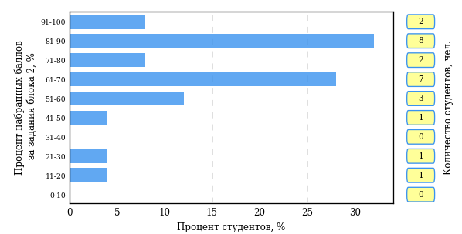  
Рисунок 3.38 – Гистограмма плотности распределения результатов выполнения заданий блока 2 ПИМ по дисциплине «История»

На рисунке 3.39 отображены результаты выполнения заданий блока 2 ПИМ по дисциплине «История» выборкой студентов.

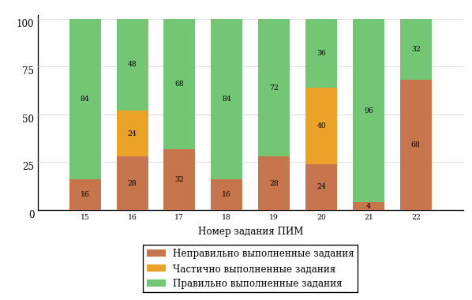  
Рисунок 3.39 – Диаграмма результатов выполнения студентами заданий блока 2  
ПИМ по дисциплине «История»

Распределение студентов по результатам выполнения заданий блока 3 ПИМ по дисциплине «История» представлено на диаграмме (рисунок 3.40).

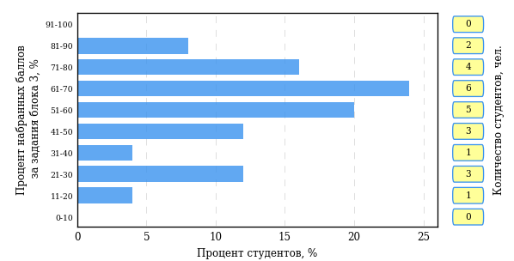  
Рисунок 3.40 – Гистограмма плотности распределения результатов выполнения заданий блока 3 ПИМ по дисциплине «История»

На рисунке 3.41 отображены результаты решения заданий блока 3 ПИМ по дисциплине «История» выборкой студентов.

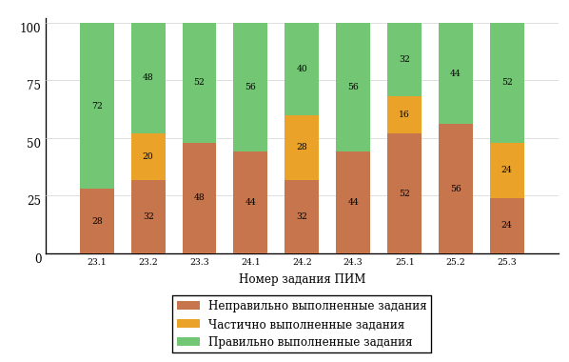  
Рисунок 3.41 – Диаграмма результатов выполнения студентами заданий блока 3  
ПИМ по дисциплине «История»

Распределение студентов направления подготовки «География» вуза по уровням обученности на основе результатов ФЭПО-22 показано на диаграмме (рисунок 3.42).

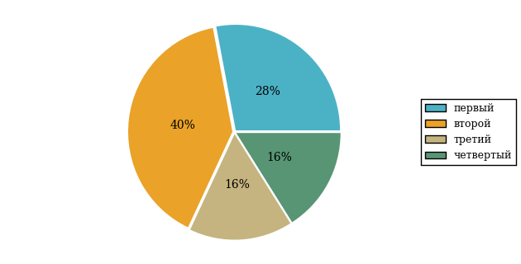  
Рисунок 3.42 – Круговая диаграмма распределения результатов обучения студентов по уровням обученности

В соответствии с моделью оценки результатов обучения процент студентов направления подготовки «География» вуза на уровне обученности не ниже второго (по дисциплине «История» цикла ГСЭ ФГОС ВО) составляет 72%.

* + 1. Направление подготовки 05.03.03 (021300.62) «Картография и геоинформатика»

Группа: ОАБ-05.03.03-11

В таблице 3.7 представлена структура ПИМ по дисциплине «История» для студентов вуза по направлению подготовки «Картография и геоинформатика» (группа ОАБ-05.03.03-11).

Таблица 3.7 – Структура содержания ПИМ

|  |  |
| --- | --- |
| **Содержание ПИМ** | **Номер задания ПИМ** |
| ***Объем трудоемкости:*** не больше 4 кредитов | |
| ***Блок 1. Тематическое наполнение ПИМ*** | |
| Объединительные процессы в русских землях (XIV - середина XV вв.). Возвышение Москвы | 1 |
| Образование единого Российского государства. Иван III | 2 |
| Петр I и начало модернизации страны. Эпоха дворцовых переворотов | 3 |
| Россия во второй половине XVIII в. Екатерина II | 4 |
| Россия в первой половине XIX в. Александр I. Николай I | 5 |
| Россия во второй половине XIX в. Александр II. Александр III | 6 |
| Россия на рубеже XIX-XX вв. Николай II. Первая российская революция (1905-1907 гг.) | 7 |
| Россия в условиях Первой мировой войны и общенационального кризиса. Революция 1917 г. | 8 |
| Становление советской государственности. Первые мероприятия Советской власти. Гражданская война и иностранная интервенция | 9 |
| Внутренняя политика СССР в 1920-1930-е гг. Социально-экономические преобразования. Культурная революция. Советская внешняя политика в 1920-1930-е гг. | 10 |
| СССР в годы Великой Отечественной войны (1941-1945) | 11 |
| Внутренняя и внешняя политика СССР в 1945-1964 гг. | 12 |
| Внутренняя и внешняя политика СССР в 1964-1985 гг. | 13 |
| СССР в 1985-1991 гг. Перестройка. Распад СССР. Внутренняя и внешняя политика современной России | 14 |
| ***Блок 2. Модульное наполнение ПИМ*** | |
| Теория и методология исторической науки. Древняя Русь (IX - начало XII вв.). Русские земли в период политической раздробленности (XII - первая половина XV в.) | 15 |
| Теория и методология исторической науки. Древняя Русь (IX - начало XII вв.). Русские земли в период политической раздробленности (XII - первая половина XV в.) | 16 |
| Образование и развитие Российского государства (вторая половина XV в. - XVII в.) | 17 |
| Российская империя в XVIII-XIX вв. | 18 |
| Российская империя в начале XX вв. Советская Россия в 1917-1945 гг. | 19 |
| Российская империя в начале XX вв. Советская Россия в 1917-1945 гг. | 20 |
| СССР в 1945-1991 гг. Россия в конце XX - начале XXI века | 21 |
| СССР в 1945-1991 гг. Россия в конце XX - начале XXI века | 22 |
| ***Блок 3. Кейс-наполнение ПИМ*** | |
| Кейс 1 | |
| Подзадача 1 | 23.1 |
| Подзадача 2 | 23.2 |
| Подзадача 3 | 23.3 |
| Кейс 2 | |
| Подзадача 1 | 24.1 |
| Подзадача 2 | 24.2 |
| Подзадача 3 | 24.3 |
| Кейс 3 | |
| Подзадача 1 | 25.1 |
| Подзадача 2 | 25.2 |
| Подзадача 3 | 25.3 |

Распределение студентов по итогам выполнения заданий блока 1 ПИМ по дисциплине «История» представлено на диаграмме (рисунок 3.43).

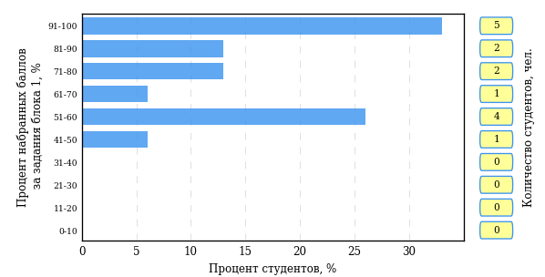  
Рисунок 3.43 – Гистограмма плотности распределения результатов выполнения заданий блока 1 ПИМ по дисциплине «История»

На рисунке 3.44 представлена карта коэффициентов решаемости заданий блока 1 ПИМ по дисциплине «История».

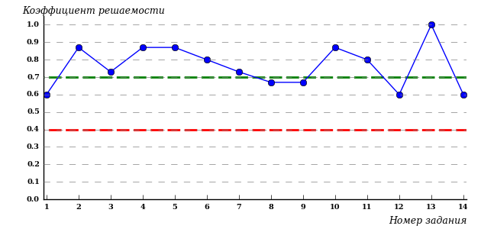  
Рисунок 3.44 – Карта коэффициентов решаемости заданий по темам блока 1  
ПИМ по дисциплине «История»

Карта коэффициентов решаемости заданий показывает, что студенты данной выборки

выполнили **на высоком** уровне все задания.

Распределение студентов по результатам выполнения заданий блока 2 ПИМ по дисциплине «История» представлено на диаграмме (рисунок 3.45).

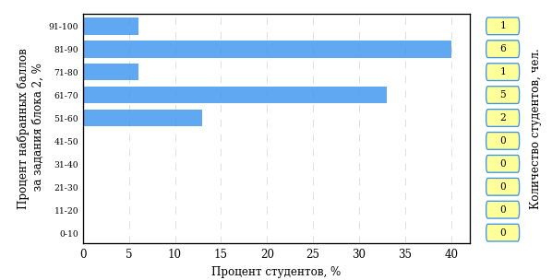  
Рисунок 3.45 – Гистограмма плотности распределения результатов выполнения заданий блока 2 ПИМ по дисциплине «История»

На рисунке 3.46 отображены результаты выполнения заданий блока 2 ПИМ по дисциплине «История» выборкой студентов.

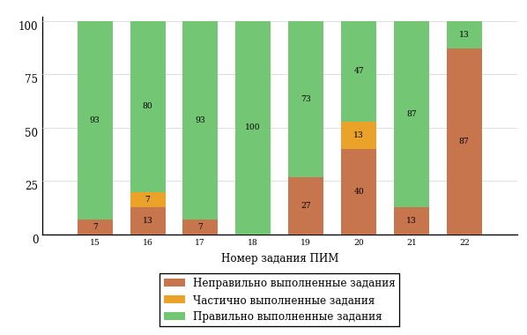  
Рисунок 3.46 – Диаграмма результатов выполнения студентами заданий блока 2  
ПИМ по дисциплине «История»

Распределение студентов по результатам выполнения заданий блока 3 ПИМ по дисциплине «История» представлено на диаграмме (рисунок 3.47).

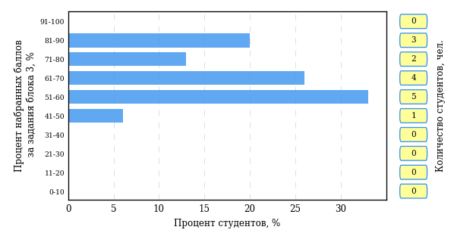  
Рисунок 3.47 – Гистограмма плотности распределения результатов выполнения заданий блока 3 ПИМ по дисциплине «История»

На рисунке 3.48 отображены результаты решения заданий блока 3 ПИМ по дисциплине «История» выборкой студентов.

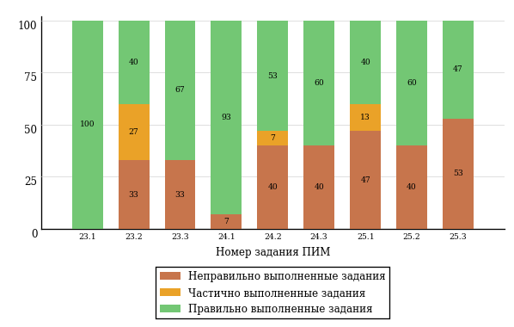  
Рисунок 3.48 – Диаграмма результатов выполнения студентами заданий блока 3  
ПИМ по дисциплине «История»

Распределение студентов направления подготовки «Картография и геоинформатика» вуза по уровням обученности на основе результатов ФЭПО-22 показано на диаграмме (рисунок 3.49).

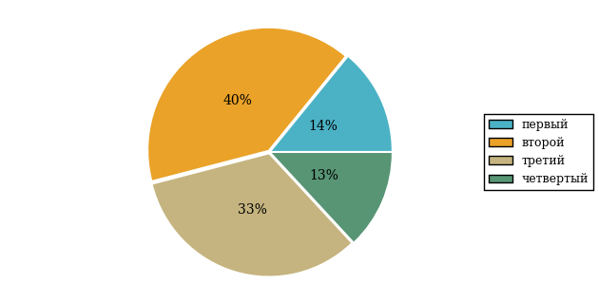  
Рисунок 3.49 – Круговая диаграмма распределения результатов обучения студентов по уровням обученности

В соответствии с моделью оценки результатов обучения процент студентов направления подготовки «Картография и геоинформатика» вуза на уровне обученности не ниже второго (по дисциплине «История» цикла ГСЭ ФГОС ВО) составляет 86%.

Группа: ОАБ-05.03.03-11

В таблице 3.8 представлена структура ПИМ по дисциплине «История» для студентов вуза по направлению подготовки «Картография и геоинформатика» (группа ОАБ-05.03.03-11).

Таблица 3.8 – Структура содержания ПИМ

|  |  |
| --- | --- |
| **Содержание ПИМ** | **Номер задания ПИМ** |
| ***Объем трудоемкости:*** не больше 4 кредитов | |
| ***Блок 1. Тематическое наполнение ПИМ*** | |
| Теория и методология исторической науки | 1 |
| Древнерусское государство в IX - начале XII вв. | 2 |
| Русские земли и княжества в начале XII-XIII вв. Политическая раздробленность. Борьба русских земель и княжеств с иноземными захватчиками в XIII в. | 3 |
| Объединительные процессы в русских землях (XIV - середина XV вв.). Возвышение Москвы | 4 |
| Особенности становления государственности в России и в мире. Русские земли и европейское средневековье | 5 |
| Образование единого Российского государства. Иван III | 6 |
| Российское государство в XVI в. Иван IV. Смутное время | 7 |
| Россия в XVII в. | 8 |
| Россия во второй половине XV-XVII вв. в контексте развития европейской цивилизации | 9 |
| Петр I и начало модернизации страны. Эпоха дворцовых переворотов | 10 |
| Россия во второй половине XVIII в. Екатерина II | 11 |
| Россия в первой половине XIX в. Александр I. Николай I | 12 |
| Россия во второй половине XIX в. Александр II. Александр III | 13 |
| Россия и мир в XVIII-XIX веках: попытки модернизации и промышленный переворот | 14 |
| Россия на рубеже XIX-XX вв. Николай II. Первая российская революция (1905-1907 гг.) | 15 |
| Россия в условиях Первой мировой войны и общенационального кризиса. Революция 1917 г. | 16 |
| Становление советской государственности. Первые мероприятия Советской власти. Гражданская война и иностранная интервенция | 17 |
| Внутренняя политика СССР в 1920-1930-е гг. Социально-экономические преобразования. Культурная революция. Советская внешняя политика в 1920-1930-е гг. | 18 |
| СССР в годы Великой Отечественной войны (1941-1945) | 19 |
| Россия и мир в первой половине XX века | 20 |
| Внутренняя и внешняя политика СССР в 1945-1964 гг. | 21 |
| Внутренняя и внешняя политика СССР в 1964-1985 гг. | 22 |
| СССР в 1985-1991 гг. Перестройка. Распад СССР. Внутренняя и внешняя политика современной России | 23 |
| Россия и мир во второй половине XX - начале XXI века | 24 |
| ***Блок 2. Модульное наполнение ПИМ*** | |
| Теория и методология исторической науки. Древняя Русь (IX - начало XII вв.). Русские земли в период политической раздробленности (XII - первая половина XV в.) | 25 |
| Теория и методология исторической науки. Древняя Русь (IX - начало XII вв.). Русские земли в период политической раздробленности (XII - первая половина XV в.) | 26 |
| Образование и развитие Российского государства (вторая половина XV в. - XVII в.) | 27 |
| Образование и развитие Российского государства (вторая половина XV в. - XVII в.) | 28 |
| Российская империя в XVIII-XIX вв. | 29 |
| Российская империя в XVIII-XIX вв. | 30 |
| Российская империя в начале XX вв. Советская Россия в 1917-1945 гг. | 31 |
| Российская империя в начале XX вв. Советская Россия в 1917-1945 гг. | 32 |
| ***Блок 3. Кейс-наполнение ПИМ*** | |
| Кейс 1 | |
| Подзадача 1 | 33.1 |
| Подзадача 2 | 33.2 |
| Подзадача 3 | 33.3 |
| Кейс 2 | |
| Подзадача 1 | 34.1 |
| Подзадача 2 | 34.2 |
| Подзадача 3 | 34.3 |
| Кейс 3 | |
| Подзадача 1 | 35.1 |
| Подзадача 2 | 35.2 |
| Подзадача 3 | 35.3 |

Распределение студентов по итогам выполнения заданий блока 1 ПИМ по дисциплине «История» представлено на диаграмме (рисунок 3.50).

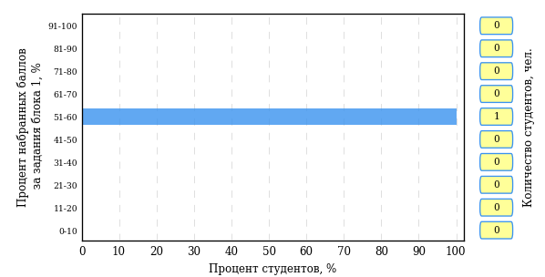  
Рисунок 3.50 – Гистограмма плотности распределения результатов выполнения заданий блока 1 ПИМ по дисциплине «История»

На рисунке 3.51 представлена карта коэффициентов решаемости заданий блока 1 ПИМ по дисциплине «История».

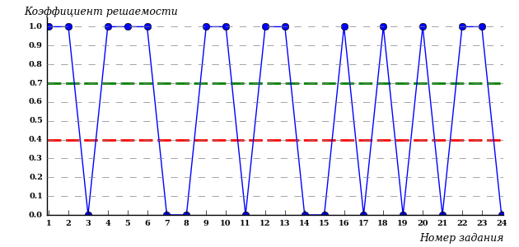  
Рисунок 3.51 – Карта коэффициентов решаемости заданий по темам блока 1  
ПИМ по дисциплине «История»

Карта коэффициентов решаемости заданий показывает, что студенты данной выборки

**на низком** уровне выполнили задания по следующим темам:

*№3 «*Русские земли и княжества в начале XII-XIII вв. Политическая раздробленность. Борьба русских земель и княжеств с иноземными захватчиками в XIII в.»

*№7 «*Российское государство в XVI в. Иван IV. Смутное время»

*№8 «*Россия в XVII в.»

*№11 «*Россия во второй половине XVIII в. Екатерина II»

*№14 «*Россия и мир в XVIII-XIX веках: попытки модернизации и промышленный переворот»

*№15 «*Россия на рубеже XIX-XX вв. Николай II. Первая российская революция (1905-1907 гг.)»

*№17 «*Становление советской государственности. Первые мероприятия Советской власти. Гражданская война и иностранная интервенция»

*№19 «*СССР в годы Великой Отечественной войны (1941-1945)»

*№21 «*Внутренняя и внешняя политика СССР в 1945-1964 гг.»

*№24 «*Россия и мир во второй половине XX - начале XXI века»

Распределение студентов по результатам выполнения заданий блока 2 ПИМ по дисциплине «История» представлено на диаграмме (рисунок 3.52).

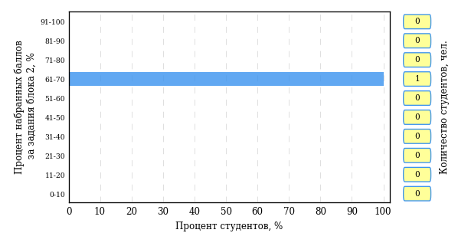  
Рисунок 3.52 – Гистограмма плотности распределения результатов выполнения заданий блока 2 ПИМ по дисциплине «История»

На рисунке 3.53 отображены результаты выполнения заданий блока 2 ПИМ по дисциплине «История» выборкой студентов.

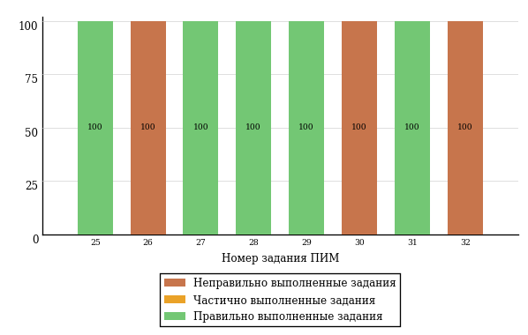  
Рисунок 3.53 – Диаграмма результатов выполнения студентами заданий блока 2  
ПИМ по дисциплине «История»

Распределение студентов по результатам выполнения заданий блока 3 ПИМ по дисциплине «История» представлено на диаграмме (рисунок 3.54).

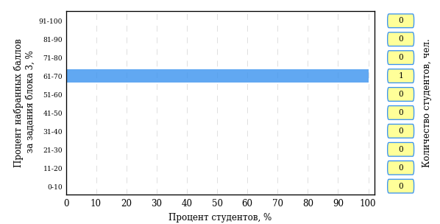  
Рисунок 3.54 – Гистограмма плотности распределения результатов выполнения заданий блока 3 ПИМ по дисциплине «История»

На рисунке 3.55 отображены результаты решения заданий блока 3 ПИМ по дисциплине «История» выборкой студентов.

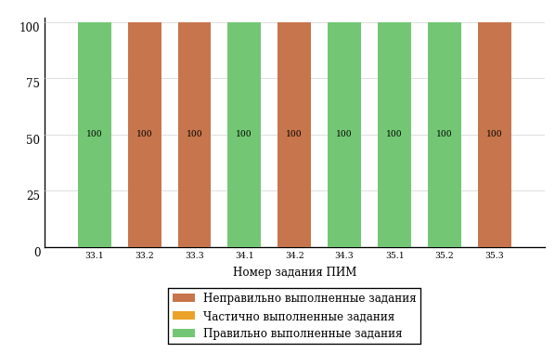  
Рисунок 3.55 – Диаграмма результатов выполнения студентами заданий блока 3  
ПИМ по дисциплине «История»

Распределение студентов направления подготовки «Картография и геоинформатика» вуза по уровням обученности на основе результатов ФЭПО-22 показано на диаграмме (рисунок 3.56).

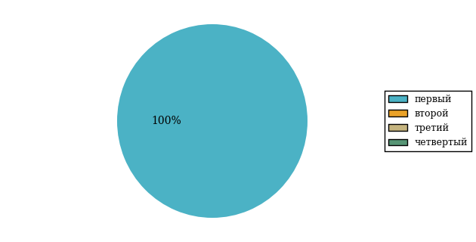  
Рисунок 3.56 – Круговая диаграмма распределения результатов обучения студентов по уровням обученности

В соответствии с моделью оценки результатов обучения процент студентов направления подготовки «Картография и геоинформатика» вуза на уровне обученности не ниже второго (по дисциплине «История» цикла ГСЭ ФГОС ВО) составляет 0%.

* + 1. Направление подготовки 05.03.06 (022000.62) «Экология и природопользование»

Группа: ОАБ-05.03.06-11

В таблице 3.9 представлена структура ПИМ по дисциплине «История России» для студентов вуза по направлению подготовки «Экология и природопользование» (группа ОАБ-05.03.06-11).

Таблица 3.9 – Структура содержания ПИМ

|  |  |
| --- | --- |
| **Содержание ПИМ** | **Номер задания ПИМ** |
| ***Объем трудоемкости:*** не больше 4 кредитов | |
| ***Блок 1. Тематическое наполнение ПИМ*** | |
| Объединительные процессы в русских землях (XIV - середина XV вв.). Возвышение Москвы | 1 |
| Образование единого Российского государства. Иван III | 2 |
| Петр I и начало модернизации страны. Эпоха дворцовых переворотов | 3 |
| Россия во второй половине XVIII в. Екатерина II | 4 |
| Россия в первой половине XIX в. Александр I. Николай I | 5 |
| Россия во второй половине XIX в. Александр II. Александр III | 6 |
| Россия на рубеже XIX-XX вв. Николай II. Первая российская революция (1905-1907 гг.) | 7 |
| Россия в условиях Первой мировой войны и общенационального кризиса. Революция 1917 г. | 8 |
| Становление советской государственности. Первые мероприятия Советской власти. Гражданская война и иностранная интервенция | 9 |
| Внутренняя политика СССР в 1920-1930-е гг. Социально-экономические преобразования. Культурная революция. Советская внешняя политика в 1920-1930-е гг. | 10 |
| СССР в годы Великой Отечественной войны (1941-1945) | 11 |
| Внутренняя и внешняя политика СССР в 1945-1964 гг. | 12 |
| Внутренняя и внешняя политика СССР в 1964-1985 гг. | 13 |
| СССР в 1985-1991 гг. Перестройка. Распад СССР. Внутренняя и внешняя политика современной России | 14 |
| ***Блок 2. Модульное наполнение ПИМ*** | |
| Теория и методология исторической науки. Древняя Русь (IX - начало XII вв.). Русские земли в период политической раздробленности (XII - первая половина XV в.) | 15 |
| Теория и методология исторической науки. Древняя Русь (IX - начало XII вв.). Русские земли в период политической раздробленности (XII - первая половина XV в.) | 16 |
| Образование и развитие Российского государства (вторая половина XV в. - XVII в.) | 17 |
| Российская империя в XVIII-XIX вв. | 18 |
| Российская империя в начале XX вв. Советская Россия в 1917-1945 гг. | 19 |
| Российская империя в начале XX вв. Советская Россия в 1917-1945 гг. | 20 |
| СССР в 1945-1991 гг. Россия в конце XX - начале XXI века | 21 |
| СССР в 1945-1991 гг. Россия в конце XX - начале XXI века | 22 |
| ***Блок 3. Кейс-наполнение ПИМ*** | |
| Кейс 1 | |
| Подзадача 1 | 23.1 |
| Подзадача 2 | 23.2 |
| Подзадача 3 | 23.3 |
| Кейс 2 | |
| Подзадача 1 | 24.1 |
| Подзадача 2 | 24.2 |
| Подзадача 3 | 24.3 |
| Кейс 3 | |
| Подзадача 1 | 25.1 |
| Подзадача 2 | 25.2 |
| Подзадача 3 | 25.3 |

Распределение студентов по итогам выполнения заданий блока 1 ПИМ по дисциплине «История России» представлено на диаграмме (рисунок 3.57).

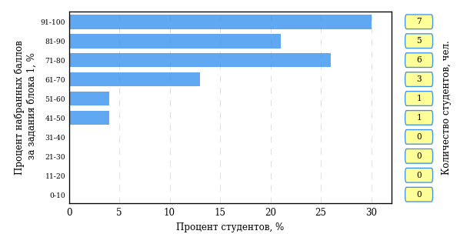  
Рисунок 3.57 – Гистограмма плотности распределения результатов выполнения заданий блока 1 ПИМ по дисциплине «История России»

На рисунке 3.58 представлена карта коэффициентов решаемости заданий блока 1 ПИМ по дисциплине «История России».

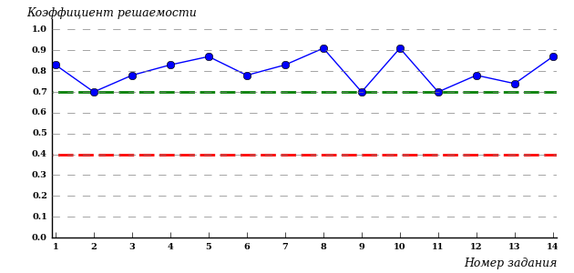  
Рисунок 3.58 – Карта коэффициентов решаемости заданий по темам блока 1  
ПИМ по дисциплине «История России»

Карта коэффициентов решаемости заданий показывает, что студенты данной выборки

выполнили **на высоком** уровне все задания.

Распределение студентов по результатам выполнения заданий блока 2 ПИМ по дисциплине «История России» представлено на диаграмме (рисунок 3.59).

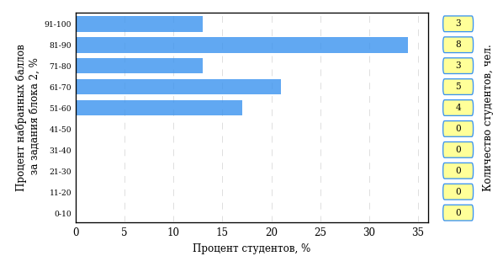  
Рисунок 3.59 – Гистограмма плотности распределения результатов выполнения заданий блока 2 ПИМ по дисциплине «История России»

На рисунке 3.60 отображены результаты выполнения заданий блока 2 ПИМ по дисциплине «История России» выборкой студентов.

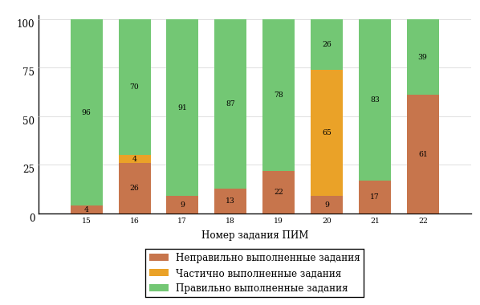  
Рисунок 3.60 – Диаграмма результатов выполнения студентами заданий блока 2  
ПИМ по дисциплине «История России»

Распределение студентов по результатам выполнения заданий блока 3 ПИМ по дисциплине «История России» представлено на диаграмме (рисунок 3.61).

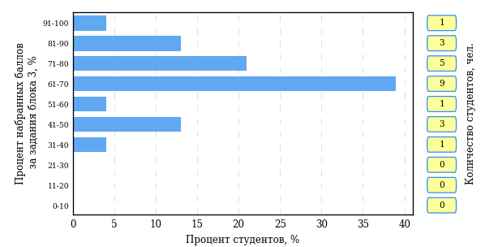  
Рисунок 3.61 – Гистограмма плотности распределения результатов выполнения заданий блока 3 ПИМ по дисциплине «История России»

На рисунке 3.62 отображены результаты решения заданий блока 3 ПИМ по дисциплине «История России» выборкой студентов.

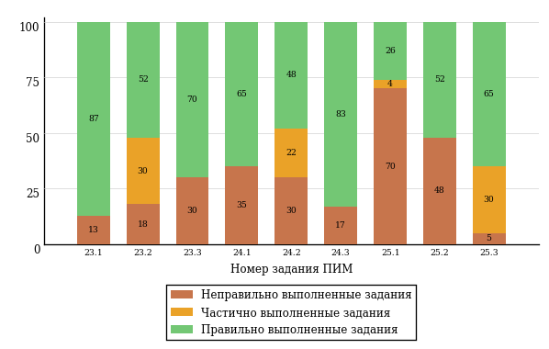  
Рисунок 3.62 – Диаграмма результатов выполнения студентами заданий блока 3  
ПИМ по дисциплине «История России»

Распределение студентов направления подготовки «Экология и природопользование» вуза по уровням обученности на основе результатов ФЭПО-22 показано на диаграмме (рисунок 3.63).

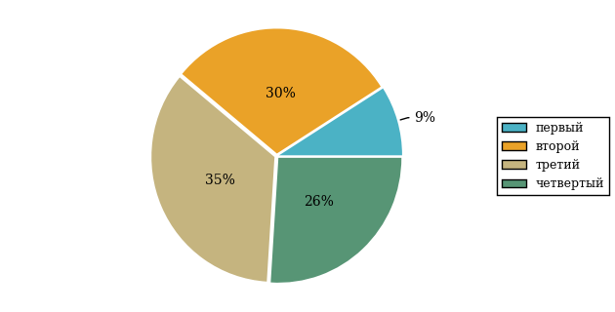  
Рисунок 3.63 – Круговая диаграмма распределения результатов обучения студентов по уровням обученности

В соответствии с моделью оценки результатов обучения процент студентов направления подготовки «Экология и природопользование» вуза на уровне обученности не ниже второго (по дисциплине «История России» цикла ГСЭ ФГОС ВО) составляет 91%.

* + 1. Направление подготовки 06.03.01 (020400.62) «Биология»

Группы: ОАБ-06.03.01-11, ОАБ-06.03.01-12

В таблице 3.10 представлена структура ПИМ по дисциплине «История» для студентов вуза по направлению подготовки «Биология» (группы ОАБ-06.03.01-11, ОАБ-06.03.01-12).

Таблица 3.10 – Структура содержания ПИМ

|  |  |
| --- | --- |
| **Содержание ПИМ** | **Номер задания ПИМ** |
| ***Объем трудоемкости:*** не больше 4 кредитов | |
| ***Блок 1. Тематическое наполнение ПИМ*** | |
| Объединительные процессы в русских землях (XIV - середина XV вв.). Возвышение Москвы | 1 |
| Образование единого Российского государства. Иван III | 2 |
| Петр I и начало модернизации страны. Эпоха дворцовых переворотов | 3 |
| Россия во второй половине XVIII в. Екатерина II | 4 |
| Россия в первой половине XIX в. Александр I. Николай I | 5 |
| Россия во второй половине XIX в. Александр II. Александр III | 6 |
| Россия на рубеже XIX-XX вв. Николай II. Первая российская революция (1905-1907 гг.) | 7 |
| Россия в условиях Первой мировой войны и общенационального кризиса. Революция 1917 г. | 8 |
| Становление советской государственности. Первые мероприятия Советской власти. Гражданская война и иностранная интервенция | 9 |
| Внутренняя политика СССР в 1920-1930-е гг. Социально-экономические преобразования. Культурная революция. Советская внешняя политика в 1920-1930-е гг. | 10 |
| СССР в годы Великой Отечественной войны (1941-1945) | 11 |
| Внутренняя и внешняя политика СССР в 1945-1964 гг. | 12 |
| Внутренняя и внешняя политика СССР в 1964-1985 гг. | 13 |
| СССР в 1985-1991 гг. Перестройка. Распад СССР. Внутренняя и внешняя политика современной России | 14 |
| ***Блок 2. Модульное наполнение ПИМ*** | |
| Теория и методология исторической науки. Древняя Русь (IX - начало XII вв.). Русские земли в период политической раздробленности (XII - первая половина XV в.) | 15 |
| Теория и методология исторической науки. Древняя Русь (IX - начало XII вв.). Русские земли в период политической раздробленности (XII - первая половина XV в.) | 16 |
| Образование и развитие Российского государства (вторая половина XV в. - XVII в.) | 17 |
| Российская империя в XVIII-XIX вв. | 18 |
| Российская империя в начале XX вв. Советская Россия в 1917-1945 гг. | 19 |
| Российская империя в начале XX вв. Советская Россия в 1917-1945 гг. | 20 |
| СССР в 1945-1991 гг. Россия в конце XX - начале XXI века | 21 |
| СССР в 1945-1991 гг. Россия в конце XX - начале XXI века | 22 |
| ***Блок 3. Кейс-наполнение ПИМ*** | |
| Кейс 1 | |
| Подзадача 1 | 23.1 |
| Подзадача 2 | 23.2 |
| Подзадача 3 | 23.3 |
| Кейс 2 | |
| Подзадача 1 | 24.1 |
| Подзадача 2 | 24.2 |
| Подзадача 3 | 24.3 |
| Кейс 3 | |
| Подзадача 1 | 25.1 |
| Подзадача 2 | 25.2 |
| Подзадача 3 | 25.3 |

Распределение студентов по итогам выполнения заданий блока 1 ПИМ по дисциплине «История» представлено на диаграмме (рисунок 3.64).

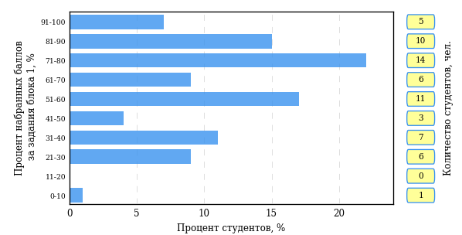  
Рисунок 3.64 – Гистограмма плотности распределения результатов выполнения заданий блока 1 ПИМ по дисциплине «История»

На рисунке 3.65 представлена карта коэффициентов решаемости заданий блока 1 ПИМ по дисциплине «История».

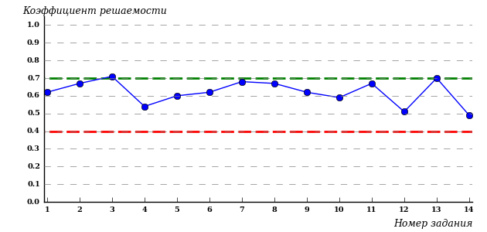  
Рисунок 3.65 – Карта коэффициентов решаемости заданий по темам блока 1  
ПИМ по дисциплине «История»

Карта коэффициентов решаемости заданий показывает, что студенты данной выборки

**на невысоком** уровне выполнили задания по следующим темам:

*№14* «СССР в 1985-1991 гг. Перестройка. Распад СССР. Внутренняя и внешняя политика современной России»

Распределение студентов по результатам выполнения заданий блока 2 ПИМ по дисциплине «История» представлено на диаграмме (рисунок 3.66).

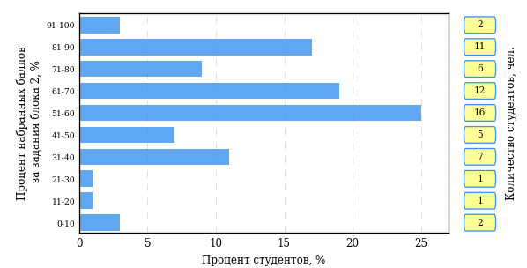  
Рисунок 3.66 – Гистограмма плотности распределения результатов выполнения заданий блока 2 ПИМ по дисциплине «История»

На рисунке 3.67 отображены результаты выполнения заданий блока 2 ПИМ по дисциплине «История» выборкой студентов.

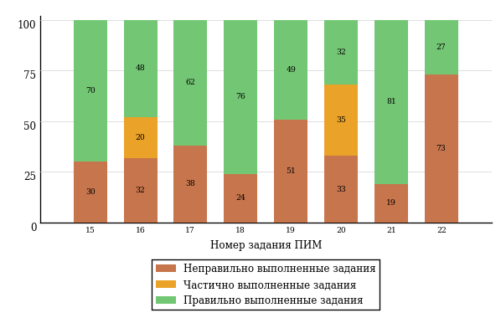  
Рисунок 3.67 – Диаграмма результатов выполнения студентами заданий блока 2  
ПИМ по дисциплине «История»

Распределение студентов по результатам выполнения заданий блока 3 ПИМ по дисциплине «История» представлено на диаграмме (рисунок 3.68).

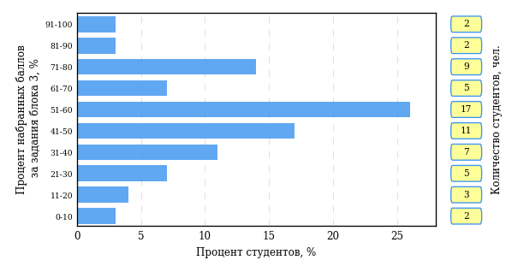  
Рисунок 3.68 – Гистограмма плотности распределения результатов выполнения заданий блока 3 ПИМ по дисциплине «История»

На рисунке 3.69 отображены результаты решения заданий блока 3 ПИМ по дисциплине «История» выборкой студентов.

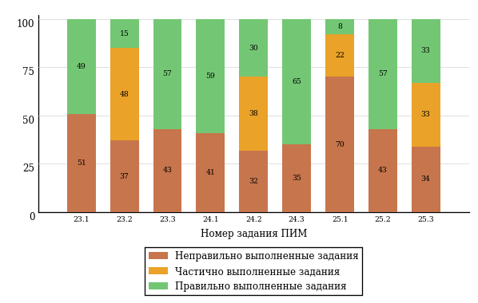  
Рисунок 3.69 – Диаграмма результатов выполнения студентами заданий блока 3  
ПИМ по дисциплине «История»

Распределение студентов направления подготовки «Биология» вуза по уровням обученности на основе результатов ФЭПО-22 показано на диаграмме (рисунок 3.70).

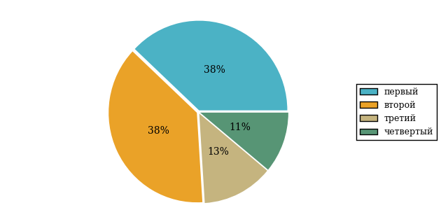  
Рисунок 3.70 – Круговая диаграмма распределения результатов обучения студентов по уровням обученности

В соответствии с моделью оценки результатов обучения процент студентов направления подготовки «Биология» вуза на уровне обученности не ниже второго (по дисциплине «История» цикла ГСЭ ФГОС ВО) составляет 62%.

* + 1. Направление подготовки 38.03.01 (080100.62) «Экономика»

Группы: ОАБ-38.03.01.00-11, ОАБ-38.03.01.00-12, ОАБ-38.03.01.00-13

В таблице 3.11 представлена структура ПИМ по дисциплине «История» для студентов вуза по направлению подготовки «Экономика» (группы ОАБ-38.03.01.00-11, ОАБ-38.03.01.00-12, ОАБ-38.03.01.00-13).

Таблица 3.11 – Структура содержания ПИМ

|  |  |
| --- | --- |
| **Содержание ПИМ** | **Номер задания ПИМ** |
| ***Объем трудоемкости:*** не больше 4 кредитов | |
| ***Блок 1. Тематическое наполнение ПИМ*** | |
| Объединительные процессы в русских землях (XIV - середина XV вв.). Возвышение Москвы | 1 |
| Образование единого Российского государства. Иван III | 2 |
| Петр I и начало модернизации страны. Эпоха дворцовых переворотов | 3 |
| Россия во второй половине XVIII в. Екатерина II | 4 |
| Россия в первой половине XIX в. Александр I. Николай I | 5 |
| Россия во второй половине XIX в. Александр II. Александр III | 6 |
| Россия на рубеже XIX-XX вв. Николай II. Первая российская революция (1905-1907 гг.) | 7 |
| Россия в условиях Первой мировой войны и общенационального кризиса. Революция 1917 г. | 8 |
| Становление советской государственности. Первые мероприятия Советской власти. Гражданская война и иностранная интервенция | 9 |
| Внутренняя политика СССР в 1920-1930-е гг. Социально-экономические преобразования. Культурная революция. Советская внешняя политика в 1920-1930-е гг. | 10 |
| СССР в годы Великой Отечественной войны (1941-1945) | 11 |
| Внутренняя и внешняя политика СССР в 1945-1964 гг. | 12 |
| Внутренняя и внешняя политика СССР в 1964-1985 гг. | 13 |
| СССР в 1985-1991 гг. Перестройка. Распад СССР. Внутренняя и внешняя политика современной России | 14 |
| ***Блок 2. Модульное наполнение ПИМ*** | |
| Теория и методология исторической науки. Древняя Русь (IX - начало XII вв.). Русские земли в период политической раздробленности (XII - первая половина XV в.) | 15 |
| Теория и методология исторической науки. Древняя Русь (IX - начало XII вв.). Русские земли в период политической раздробленности (XII - первая половина XV в.) | 16 |
| Образование и развитие Российского государства (вторая половина XV в. - XVII в.) | 17 |
| Российская империя в XVIII-XIX вв. | 18 |
| Российская империя в начале XX вв. Советская Россия в 1917-1945 гг. | 19 |
| Российская империя в начале XX вв. Советская Россия в 1917-1945 гг. | 20 |
| СССР в 1945-1991 гг. Россия в конце XX - начале XXI века | 21 |
| СССР в 1945-1991 гг. Россия в конце XX - начале XXI века | 22 |
| ***Блок 3. Кейс-наполнение ПИМ*** | |
| Кейс 1 | |
| Подзадача 1 | 23.1 |
| Подзадача 2 | 23.2 |
| Подзадача 3 | 23.3 |
| Кейс 2 | |
| Подзадача 1 | 24.1 |
| Подзадача 2 | 24.2 |
| Подзадача 3 | 24.3 |
| Кейс 3 | |
| Подзадача 1 | 25.1 |
| Подзадача 2 | 25.2 |
| Подзадача 3 | 25.3 |

Распределение студентов по итогам выполнения заданий блока 1 ПИМ по дисциплине «История» представлено на диаграмме (рисунок 3.71).

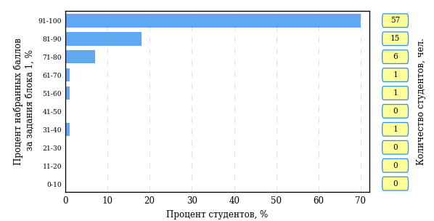  
Рисунок 3.71 – Гистограмма плотности распределения результатов выполнения заданий блока 1 ПИМ по дисциплине «История»

На рисунке 3.72 представлена карта коэффициентов решаемости заданий блока 1 ПИМ по дисциплине «История».

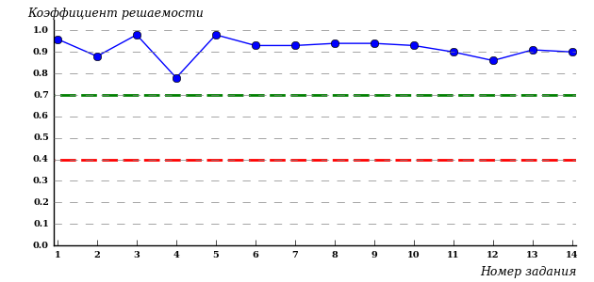  
Рисунок 3.72 – Карта коэффициентов решаемости заданий по темам блока 1  
ПИМ по дисциплине «История»

Карта коэффициентов решаемости заданий показывает, что студенты данной выборки

выполнили **на высоком** уровне все задания.

Распределение студентов по результатам выполнения заданий блока 2 ПИМ по дисциплине «История» представлено на диаграмме (рисунок 3.73).

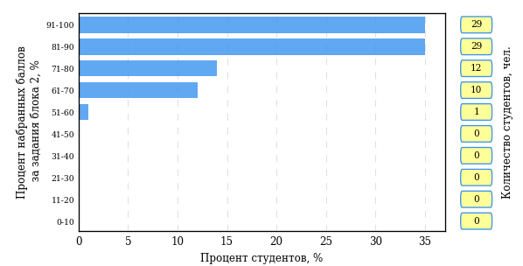  
Рисунок 3.73 – Гистограмма плотности распределения результатов выполнения заданий блока 2 ПИМ по дисциплине «История»

На рисунке 3.74 отображены результаты выполнения заданий блока 2 ПИМ по дисциплине «История» выборкой студентов.

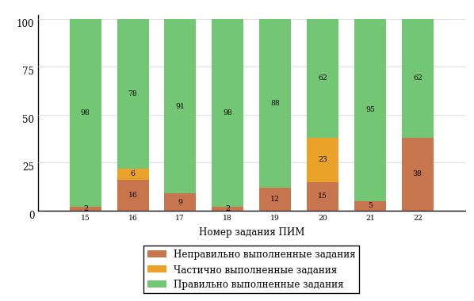  
Рисунок 3.74 – Диаграмма результатов выполнения студентами заданий блока 2  
ПИМ по дисциплине «История»

Распределение студентов по результатам выполнения заданий блока 3 ПИМ по дисциплине «История» представлено на диаграмме (рисунок 3.75).

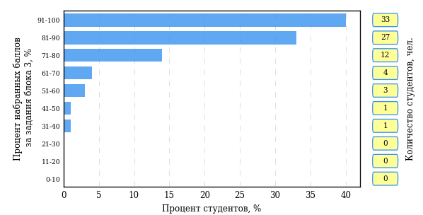  
Рисунок 3.75 – Гистограмма плотности распределения результатов выполнения заданий блока 3 ПИМ по дисциплине «История»

На рисунке 3.76 отображены результаты решения заданий блока 3 ПИМ по дисциплине «История» выборкой студентов.

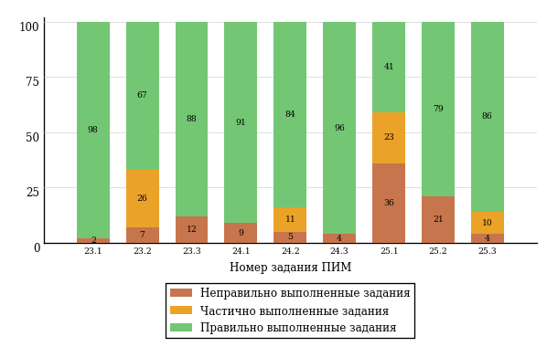  
Рисунок 3.76 – Диаграмма результатов выполнения студентами заданий блока 3  
ПИМ по дисциплине «История»

Распределение студентов направления подготовки «Экономика» вуза по уровням обученности на основе результатов ФЭПО-22 показано на диаграмме (рисунок 3.77).

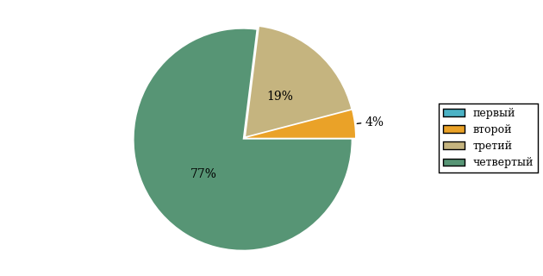  
Рисунок 3.77 – Круговая диаграмма распределения результатов обучения студентов по уровням обученности

В соответствии с моделью оценки результатов обучения процент студентов направления подготовки «Экономика» вуза на уровне обученности не ниже второго (по дисциплине «История» цикла ГСЭ ФГОС ВО) составляет 100%.

* + 1. Направление подготовки 38.03.02 (080200.62) «Менеджмент»

Группы: ОАБ-38.03.02.00-11, ОАБ-38.03.02.00-12

В таблице 3.12 представлена структура ПИМ по дисциплине «История» для студентов вуза по направлению подготовки «Менеджмент» (группы ОАБ-38.03.02.00-11, ОАБ-38.03.02.00-12).

Таблица 3.12 – Структура содержания ПИМ

|  |  |
| --- | --- |
| **Содержание ПИМ** | **Номер задания ПИМ** |
| ***Объем трудоемкости:*** не больше 4 кредитов | |
| ***Блок 1. Тематическое наполнение ПИМ*** | |
| Объединительные процессы в русских землях (XIV - середина XV вв.). Возвышение Москвы | 1 |
| Образование единого Российского государства. Иван III | 2 |
| Петр I и начало модернизации страны. Эпоха дворцовых переворотов | 3 |
| Россия во второй половине XVIII в. Екатерина II | 4 |
| Россия в первой половине XIX в. Александр I. Николай I | 5 |
| Россия во второй половине XIX в. Александр II. Александр III | 6 |
| Россия на рубеже XIX-XX вв. Николай II. Первая российская революция (1905-1907 гг.) | 7 |
| Россия в условиях Первой мировой войны и общенационального кризиса. Революция 1917 г. | 8 |
| Становление советской государственности. Первые мероприятия Советской власти. Гражданская война и иностранная интервенция | 9 |
| Внутренняя политика СССР в 1920-1930-е гг. Социально-экономические преобразования. Культурная революция. Советская внешняя политика в 1920-1930-е гг. | 10 |
| СССР в годы Великой Отечественной войны (1941-1945) | 11 |
| Внутренняя и внешняя политика СССР в 1945-1964 гг. | 12 |
| Внутренняя и внешняя политика СССР в 1964-1985 гг. | 13 |
| СССР в 1985-1991 гг. Перестройка. Распад СССР. Внутренняя и внешняя политика современной России | 14 |
| ***Блок 2. Модульное наполнение ПИМ*** | |
| Теория и методология исторической науки. Древняя Русь (IX - начало XII вв.). Русские земли в период политической раздробленности (XII - первая половина XV в.) | 15 |
| Теория и методология исторической науки. Древняя Русь (IX - начало XII вв.). Русские земли в период политической раздробленности (XII - первая половина XV в.) | 16 |
| Образование и развитие Российского государства (вторая половина XV в. - XVII в.) | 17 |
| Российская империя в XVIII-XIX вв. | 18 |
| Российская империя в начале XX вв. Советская Россия в 1917-1945 гг. | 19 |
| Российская империя в начале XX вв. Советская Россия в 1917-1945 гг. | 20 |
| СССР в 1945-1991 гг. Россия в конце XX - начале XXI века | 21 |
| СССР в 1945-1991 гг. Россия в конце XX - начале XXI века | 22 |
| ***Блок 3. Кейс-наполнение ПИМ*** | |
| Кейс 1 | |
| Подзадача 1 | 23.1 |
| Подзадача 2 | 23.2 |
| Подзадача 3 | 23.3 |
| Кейс 2 | |
| Подзадача 1 | 24.1 |
| Подзадача 2 | 24.2 |
| Подзадача 3 | 24.3 |
| Кейс 3 | |
| Подзадача 1 | 25.1 |
| Подзадача 2 | 25.2 |
| Подзадача 3 | 25.3 |

Распределение студентов по итогам выполнения заданий блока 1 ПИМ по дисциплине «История» представлено на диаграмме (рисунок 3.78).

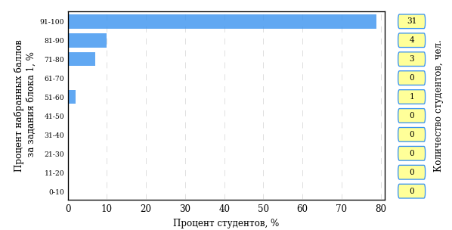  
Рисунок 3.78 – Гистограмма плотности распределения результатов выполнения заданий блока 1 ПИМ по дисциплине «История»

На рисунке 3.79 представлена карта коэффициентов решаемости заданий блока 1 ПИМ по дисциплине «История».

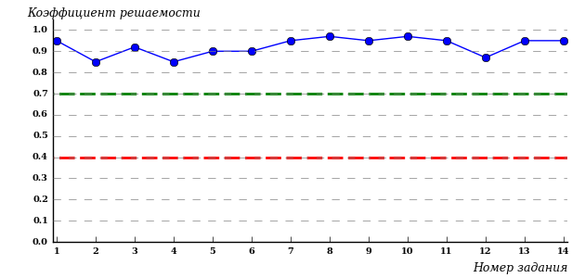  
Рисунок 3.79 – Карта коэффициентов решаемости заданий по темам блока 1  
ПИМ по дисциплине «История»

Карта коэффициентов решаемости заданий показывает, что студенты данной выборки

выполнили **на высоком** уровне все задания.

Распределение студентов по результатам выполнения заданий блока 2 ПИМ по дисциплине «История» представлено на диаграмме (рисунок 3.80).

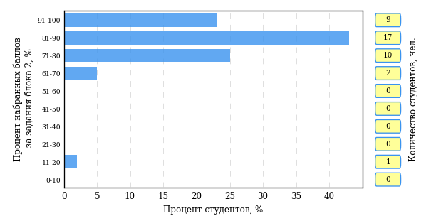  
Рисунок 3.80 – Гистограмма плотности распределения результатов выполнения заданий блока 2 ПИМ по дисциплине «История»

На рисунке 3.81 отображены результаты выполнения заданий блока 2 ПИМ по дисциплине «История» выборкой студентов.

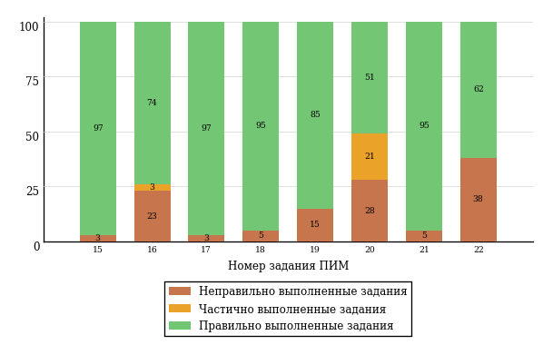  
Рисунок 3.81 – Диаграмма результатов выполнения студентами заданий блока 2  
ПИМ по дисциплине «История»

Распределение студентов по результатам выполнения заданий блока 3 ПИМ по дисциплине «История» представлено на диаграмме (рисунок 3.82).

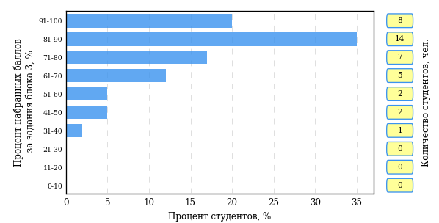  
Рисунок 3.82 – Гистограмма плотности распределения результатов выполнения заданий блока 3 ПИМ по дисциплине «История»

На рисунке 3.83 отображены результаты решения заданий блока 3 ПИМ по дисциплине «История» выборкой студентов.

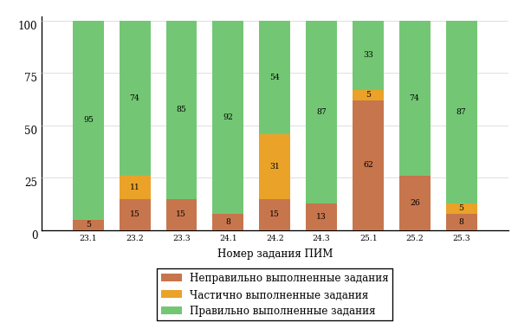  
Рисунок 3.83 – Диаграмма результатов выполнения студентами заданий блока 3  
ПИМ по дисциплине «История»

Распределение студентов направления подготовки «Менеджмент» вуза по уровням обученности на основе результатов ФЭПО-22 показано на диаграмме (рисунок 3.84).

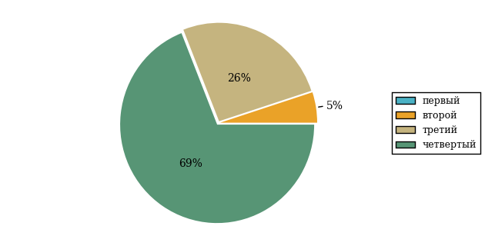  
Рисунок 3.84 – Круговая диаграмма распределения результатов обучения студентов по уровням обученности

В соответствии с моделью оценки результатов обучения процент студентов направления подготовки «Менеджмент» вуза на уровне обученности не ниже второго (по дисциплине «История» цикла ГСЭ ФГОС ВО) составляет 100%.

* + 1. Направление подготовки 38.03.04 (081100.62) «Государственное и муниципальное управление»

Группа: ОАБ-38.03.04.00-11

В таблице 3.13 представлена структура ПИМ по дисциплине «История» для студентов вуза по направлению подготовки «Государственное и муниципальное управление» (группа ОАБ-38.03.04.00-11).

Таблица 3.13 – Структура содержания ПИМ

|  |  |
| --- | --- |
| **Содержание ПИМ** | **Номер задания ПИМ** |
| ***Объем трудоемкости:*** не больше 4 кредитов | |
| ***Блок 1. Тематическое наполнение ПИМ*** | |
| Объединительные процессы в русских землях (XIV - середина XV вв.). Возвышение Москвы | 1 |
| Образование единого Российского государства. Иван III | 2 |
| Петр I и начало модернизации страны. Эпоха дворцовых переворотов | 3 |
| Россия во второй половине XVIII в. Екатерина II | 4 |
| Россия в первой половине XIX в. Александр I. Николай I | 5 |
| Россия во второй половине XIX в. Александр II. Александр III | 6 |
| Россия на рубеже XIX-XX вв. Николай II. Первая российская революция (1905-1907 гг.) | 7 |
| Россия в условиях Первой мировой войны и общенационального кризиса. Революция 1917 г. | 8 |
| Становление советской государственности. Первые мероприятия Советской власти. Гражданская война и иностранная интервенция | 9 |
| Внутренняя политика СССР в 1920-1930-е гг. Социально-экономические преобразования. Культурная революция. Советская внешняя политика в 1920-1930-е гг. | 10 |
| СССР в годы Великой Отечественной войны (1941-1945) | 11 |
| Внутренняя и внешняя политика СССР в 1945-1964 гг. | 12 |
| Внутренняя и внешняя политика СССР в 1964-1985 гг. | 13 |
| СССР в 1985-1991 гг. Перестройка. Распад СССР. Внутренняя и внешняя политика современной России | 14 |
| ***Блок 2. Модульное наполнение ПИМ*** | |
| Теория и методология исторической науки. Древняя Русь (IX - начало XII вв.). Русские земли в период политической раздробленности (XII - первая половина XV в.) | 15 |
| Теория и методология исторической науки. Древняя Русь (IX - начало XII вв.). Русские земли в период политической раздробленности (XII - первая половина XV в.) | 16 |
| Образование и развитие Российского государства (вторая половина XV в. - XVII в.) | 17 |
| Российская империя в XVIII-XIX вв. | 18 |
| Российская империя в начале XX вв. Советская Россия в 1917-1945 гг. | 19 |
| Российская империя в начале XX вв. Советская Россия в 1917-1945 гг. | 20 |
| СССР в 1945-1991 гг. Россия в конце XX - начале XXI века | 21 |
| СССР в 1945-1991 гг. Россия в конце XX - начале XXI века | 22 |
| ***Блок 3. Кейс-наполнение ПИМ*** | |
| Кейс 1 | |
| Подзадача 1 | 23.1 |
| Подзадача 2 | 23.2 |
| Подзадача 3 | 23.3 |
| Кейс 2 | |
| Подзадача 1 | 24.1 |
| Подзадача 2 | 24.2 |
| Подзадача 3 | 24.3 |
| Кейс 3 | |
| Подзадача 1 | 25.1 |
| Подзадача 2 | 25.2 |
| Подзадача 3 | 25.3 |

Распределение студентов по итогам выполнения заданий блока 1 ПИМ по дисциплине «История» представлено на диаграмме (рисунок 3.85).

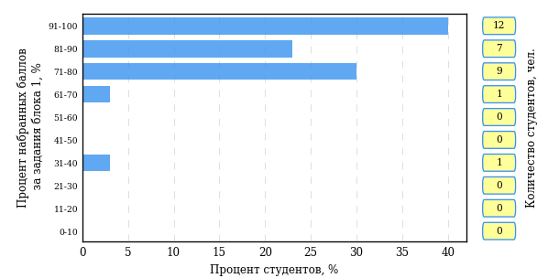  
Рисунок 3.85 – Гистограмма плотности распределения результатов выполнения заданий блока 1 ПИМ по дисциплине «История»

На рисунке 3.86 представлена карта коэффициентов решаемости заданий блока 1 ПИМ по дисциплине «История».

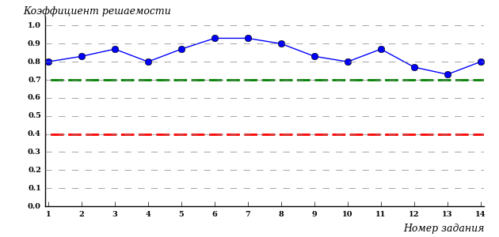  
Рисунок 3.86 – Карта коэффициентов решаемости заданий по темам блока 1  
ПИМ по дисциплине «История»

Карта коэффициентов решаемости заданий показывает, что студенты данной выборки

выполнили **на высоком** уровне все задания.

Распределение студентов по результатам выполнения заданий блока 2 ПИМ по дисциплине «История» представлено на диаграмме (рисунок 3.87).

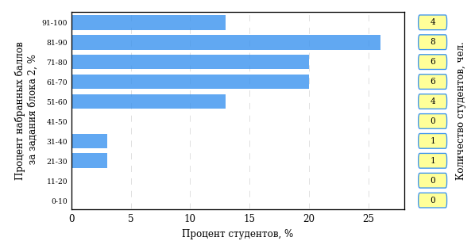  
Рисунок 3.87 – Гистограмма плотности распределения результатов выполнения заданий блока 2 ПИМ по дисциплине «История»

На рисунке 3.88 отображены результаты выполнения заданий блока 2 ПИМ по дисциплине «История» выборкой студентов.

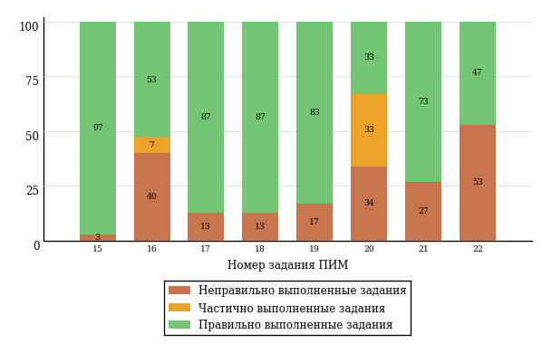  
Рисунок 3.88 – Диаграмма результатов выполнения студентами заданий блока 2  
ПИМ по дисциплине «История»

Распределение студентов по результатам выполнения заданий блока 3 ПИМ по дисциплине «История» представлено на диаграмме (рисунок 3.89).

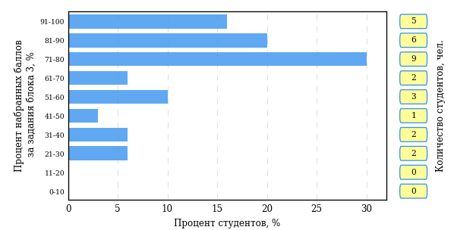  
Рисунок 3.89 – Гистограмма плотности распределения результатов выполнения заданий блока 3 ПИМ по дисциплине «История»

На рисунке 3.90 отображены результаты решения заданий блока 3 ПИМ по дисциплине «История» выборкой студентов.

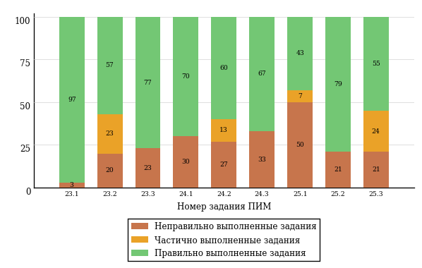  
Рисунок 3.90 – Диаграмма результатов выполнения студентами заданий блока 3  
ПИМ по дисциплине «История»

Распределение студентов направления подготовки «Государственное и муниципальное управление» вуза по уровням обученности на основе результатов ФЭПО-22 показано на диаграмме (рисунок 3.91).

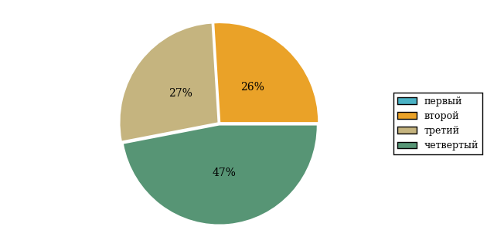  
Рисунок 3.91 – Круговая диаграмма распределения результатов обучения студентов по уровням обученности

В соответствии с моделью оценки результатов обучения процент студентов направления подготовки «Государственное и муниципальное управление» вуза на уровне обученности не ниже второго (по дисциплине «История» цикла ГСЭ ФГОС ВО) составляет 100%.

* + 1. Направление подготовки 39.03.03 (040700.62) «Организация работы с молодежью»

Группа: ОАБ-39.03.03-11

В таблице 3.14 представлена структура ПИМ по дисциплине «История» для студентов вуза по направлению подготовки «Организация работы с молодежью» (группа ОАБ-39.03.03-11).

Таблица 3.14 – Структура содержания ПИМ

|  |  |
| --- | --- |
| **Содержание ПИМ** | **Номер задания ПИМ** |
| ***Объем трудоемкости:*** не больше 4 кредитов | |
| ***Блок 1. Тематическое наполнение ПИМ*** | |
| Теория и методология исторической науки | 1 |
| Древнерусское государство в IX - начале XII вв. | 2 |
| Русские земли и княжества в начале XII-XIII вв. Политическая раздробленность. Борьба русских земель и княжеств с иноземными захватчиками в XIII в. | 3 |
| Объединительные процессы в русских землях (XIV - середина XV вв.). Возвышение Москвы | 4 |
| Особенности становления государственности в России и в мире. Русские земли и европейское средневековье | 5 |
| Образование единого Российского государства. Иван III | 6 |
| Российское государство в XVI в. Иван IV. Смутное время | 7 |
| Россия в XVII в. | 8 |
| Россия во второй половине XV-XVII вв. в контексте развития европейской цивилизации | 9 |
| Петр I и начало модернизации страны. Эпоха дворцовых переворотов | 10 |
| Россия во второй половине XVIII в. Екатерина II | 11 |
| Россия в первой половине XIX в. Александр I. Николай I | 12 |
| Россия во второй половине XIX в. Александр II. Александр III | 13 |
| Россия и мир в XVIII-XIX веках: попытки модернизации и промышленный переворот | 14 |
| Россия на рубеже XIX-XX вв. Николай II. Первая российская революция (1905-1907 гг.) | 15 |
| ***Блок 2. Модульное наполнение ПИМ*** | |
| Теория и методология исторической науки. Древняя Русь (IX - начало XII вв.). Русские земли в период политической раздробленности (XII - первая половина XV в.) | 16 |
| Теория и методология исторической науки. Древняя Русь (IX - начало XII вв.). Русские земли в период политической раздробленности (XII - первая половина XV в.) | 17 |
| Образование и развитие Российского государства (вторая половина XV в. - XVII в.) | 18 |
| Образование и развитие Российского государства (вторая половина XV в. - XVII в.) | 19 |
| Российская империя в XVIII-XIX вв. | 20 |
| Российская империя в XVIII-XIX вв. | 21 |
| Российская империя в начале XX вв. Советская Россия в 1917-1945 гг. | 22 |
| Российская империя в начале XX вв. Советская Россия в 1917-1945 гг. | 23 |
| ***Блок 3. Кейс-наполнение ПИМ*** | |
| Кейс 1 | |
| Подзадача 1 | 24.1 |
| Подзадача 2 | 24.2 |
| Подзадача 3 | 24.3 |
| Кейс 2 | |
| Подзадача 1 | 25.1 |
| Подзадача 2 | 25.2 |
| Подзадача 3 | 25.3 |
| Кейс 3 | |
| Подзадача 1 | 26.1 |
| Подзадача 2 | 26.2 |
| Подзадача 3 | 26.3 |

Распределение студентов по итогам выполнения заданий блока 1 ПИМ по дисциплине «История» представлено на диаграмме (рисунок 3.92).

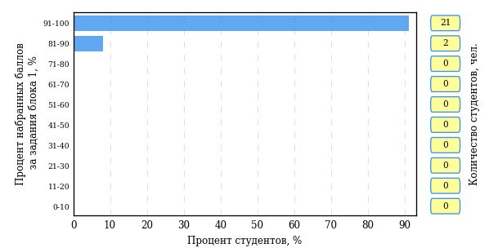  
Рисунок 3.92 – Гистограмма плотности распределения результатов выполнения заданий блока 1 ПИМ по дисциплине «История»

На рисунке 3.93 представлена карта коэффициентов решаемости заданий блока 1 ПИМ по дисциплине «История».

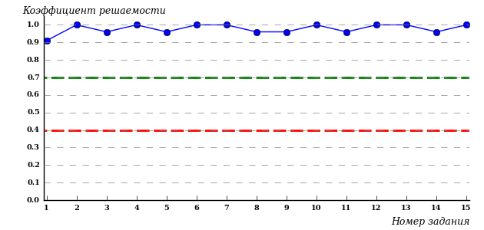  
Рисунок 3.93 – Карта коэффициентов решаемости заданий по темам блока 1  
ПИМ по дисциплине «История»

Карта коэффициентов решаемости заданий показывает, что студенты данной выборки

выполнили **на высоком** уровне все задания.

Распределение студентов по результатам выполнения заданий блока 2 ПИМ по дисциплине «История» представлено на диаграмме (рисунок 3.94).

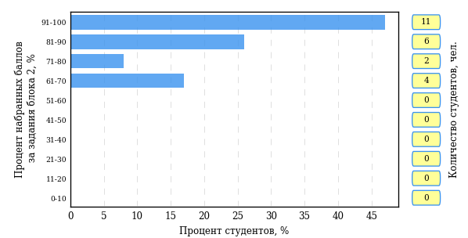  
Рисунок 3.94 – Гистограмма плотности распределения результатов выполнения заданий блока 2 ПИМ по дисциплине «История»

На рисунке 3.95 отображены результаты выполнения заданий блока 2 ПИМ по дисциплине «История» выборкой студентов.

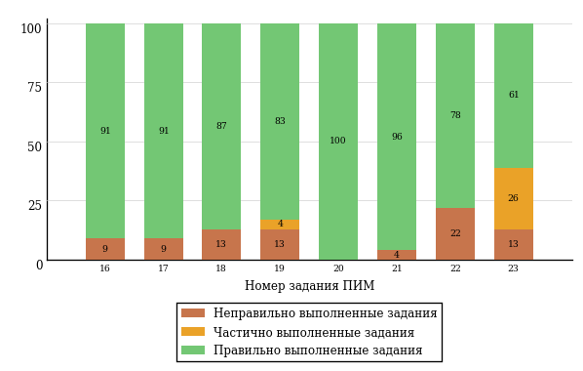  
Рисунок 3.95 – Диаграмма результатов выполнения студентами заданий блока 2  
ПИМ по дисциплине «История»

Распределение студентов по результатам выполнения заданий блока 3 ПИМ по дисциплине «История» представлено на диаграмме (рисунок 3.96).

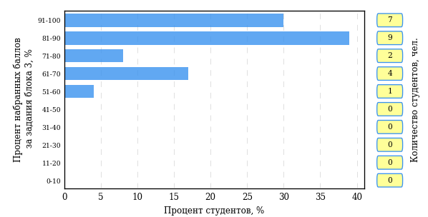  
Рисунок 3.96 – Гистограмма плотности распределения результатов выполнения заданий блока 3 ПИМ по дисциплине «История»

На рисунке 3.97 отображены результаты решения заданий блока 3 ПИМ по дисциплине «История» выборкой студентов.

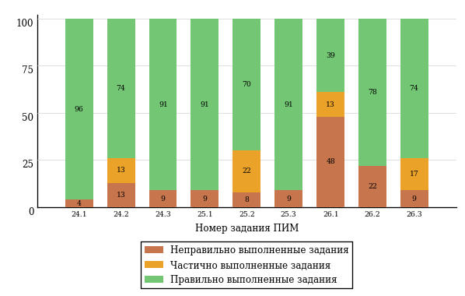  
Рисунок 3.97 – Диаграмма результатов выполнения студентами заданий блока 3  
ПИМ по дисциплине «История»

Распределение студентов направления подготовки «Организация работы с молодежью» вуза по уровням обученности на основе результатов ФЭПО-22 показано на диаграмме (рисунок 3.98).

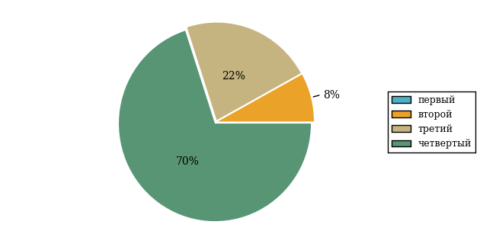  
Рисунок 3.98 – Круговая диаграмма распределения результатов обучения студентов по уровням обученности

В соответствии с моделью оценки результатов обучения процент студентов направления подготовки «Организация работы с молодежью» вуза на уровне обученности не ниже второго (по дисциплине «История» цикла ГСЭ ФГОС ВО) составляет 100%.

* + 1. Направление подготовки 42.03.01 (031600.62) «Реклама и связи с общественностью»

Группа: ОАБ-42.03.01-11

В таблице 3.15 представлена структура ПИМ по дисциплине «Отечественная история» для студентов вуза по направлению подготовки «Реклама и связи с общественностью» (группа ОАБ-42.03.01-11).

Таблица 3.15 – Структура содержания ПИМ

|  |  |
| --- | --- |
| **Содержание ПИМ** | **Номер задания ПИМ** |
| ***Объем трудоемкости:*** не больше 4 кредитов | |
| ***Блок 1. Тематическое наполнение ПИМ*** | |
| Теория и методология исторической науки | 1 |
| Древнерусское государство в IX - начале XII вв. | 2 |
| Русские земли и княжества в начале XII-XIII вв. Политическая раздробленность. Борьба русских земель и княжеств с иноземными захватчиками в XIII в. | 3 |
| Объединительные процессы в русских землях (XIV - середина XV вв.). Возвышение Москвы | 4 |
| Особенности становления государственности в России и в мире. Русские земли и европейское средневековье | 5 |
| Образование единого Российского государства. Иван III | 6 |
| Российское государство в XVI в. Иван IV. Смутное время | 7 |
| Россия в XVII в. | 8 |
| Россия во второй половине XV-XVII вв. в контексте развития европейской цивилизации | 9 |
| Петр I и начало модернизации страны. Эпоха дворцовых переворотов | 10 |
| Россия во второй половине XVIII в. Екатерина II | 11 |
| Россия в первой половине XIX в. Александр I. Николай I | 12 |
| Россия во второй половине XIX в. Александр II. Александр III | 13 |
| Россия и мир в XVIII-XIX веках: попытки модернизации и промышленный переворот | 14 |
| Россия на рубеже XIX-XX вв. Николай II. Первая российская революция (1905-1907 гг.) | 15 |
| ***Блок 2. Модульное наполнение ПИМ*** | |
| Теория и методология исторической науки. Древняя Русь (IX - начало XII вв.). Русские земли в период политической раздробленности (XII - первая половина XV в.) | 16 |
| Теория и методология исторической науки. Древняя Русь (IX - начало XII вв.). Русские земли в период политической раздробленности (XII - первая половина XV в.) | 17 |
| Образование и развитие Российского государства (вторая половина XV в. - XVII в.) | 18 |
| Образование и развитие Российского государства (вторая половина XV в. - XVII в.) | 19 |
| Российская империя в XVIII-XIX вв. | 20 |
| Российская империя в XVIII-XIX вв. | 21 |
| Российская империя в начале XX вв. Советская Россия в 1917-1945 гг. | 22 |
| Российская империя в начале XX вв. Советская Россия в 1917-1945 гг. | 23 |
| ***Блок 3. Кейс-наполнение ПИМ*** | |
| Кейс 1 | |
| Подзадача 1 | 24.1 |
| Подзадача 2 | 24.2 |
| Подзадача 3 | 24.3 |
| Кейс 2 | |
| Подзадача 1 | 25.1 |
| Подзадача 2 | 25.2 |
| Подзадача 3 | 25.3 |
| Кейс 3 | |
| Подзадача 1 | 26.1 |
| Подзадача 2 | 26.2 |
| Подзадача 3 | 26.3 |

Распределение студентов по итогам выполнения заданий блока 1 ПИМ по дисциплине «Отечественная история» представлено на диаграмме (рисунок 3.99).

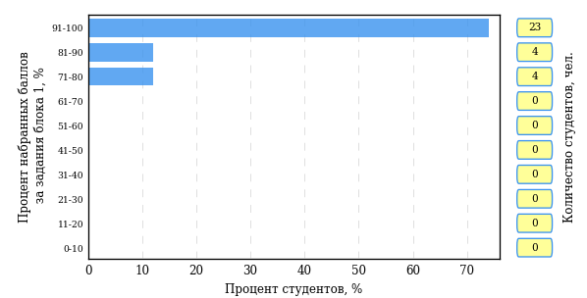  
Рисунок 3.99 – Гистограмма плотности распределения результатов выполнения заданий блока 1 ПИМ по дисциплине «Отечественная история»

На рисунке 3.100 представлена карта коэффициентов решаемости заданий блока 1 ПИМ по дисциплине «Отечественная история».

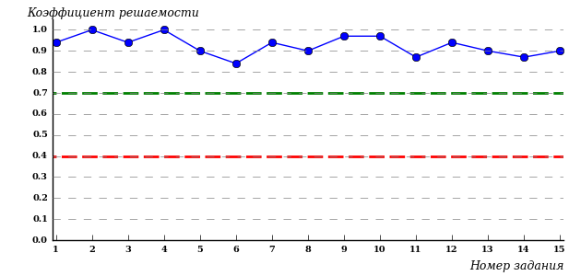  
Рисунок 3.100 – Карта коэффициентов решаемости заданий по темам блока 1  
ПИМ по дисциплине «Отечественная история»

Карта коэффициентов решаемости заданий показывает, что студенты данной выборки

выполнили **на высоком** уровне все задания.

Распределение студентов по результатам выполнения заданий блока 2 ПИМ по дисциплине «Отечественная история» представлено на диаграмме (рисунок 3.101).

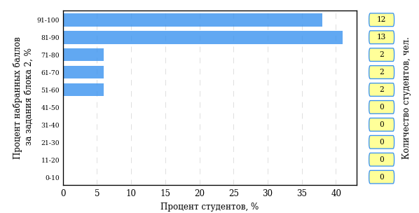  
Рисунок 3.101 – Гистограмма плотности распределения результатов выполнения заданий блока 2 ПИМ по дисциплине «Отечественная история»

На рисунке 3.102 отображены результаты выполнения заданий блока 2 ПИМ по дисциплине «Отечественная история» выборкой студентов.

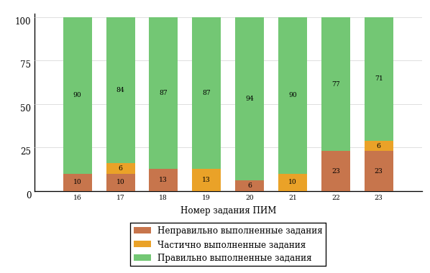  
Рисунок 3.102 – Диаграмма результатов выполнения студентами заданий блока 2  
ПИМ по дисциплине «Отечественная история»

Распределение студентов по результатам выполнения заданий блока 3 ПИМ по дисциплине «Отечественная история» представлено на диаграмме (рисунок 3.103).

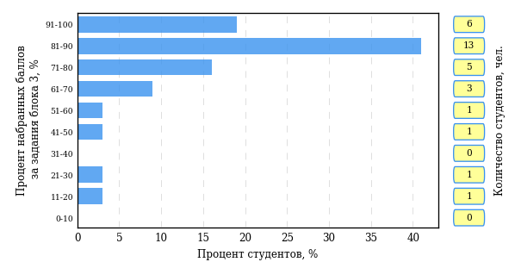  
Рисунок 3.103 – Гистограмма плотности распределения результатов выполнения заданий блока 3 ПИМ по дисциплине «Отечественная история»

На рисунке 3.104 отображены результаты решения заданий блока 3 ПИМ по дисциплине «Отечественная история» выборкой студентов.

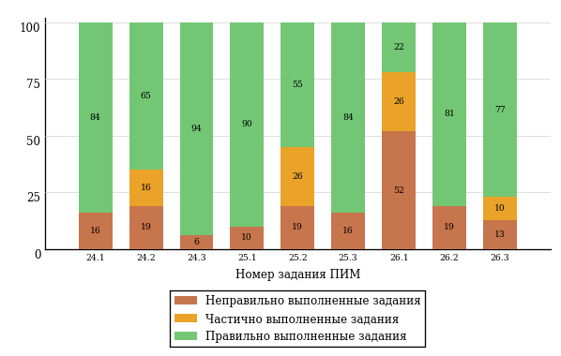  
Рисунок 3.104 – Диаграмма результатов выполнения студентами заданий блока 3  
ПИМ по дисциплине «Отечественная история»

Распределение студентов направления подготовки «Реклама и связи с общественностью» вуза по уровням обученности на основе результатов ФЭПО-22 показано на диаграмме (рисунок 3.105).

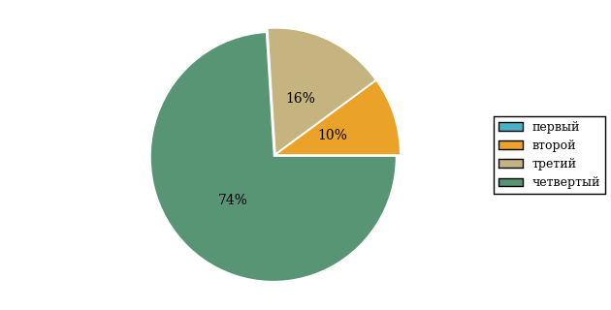  
Рисунок 3.105 – Круговая диаграмма распределения результатов обучения студентов по уровням обученности

В соответствии с моделью оценки результатов обучения процент студентов направления подготовки «Реклама и связи с общественностью» вуза на уровне обученности не ниже второго (по дисциплине «Отечественная история» цикла ГСЭ ФГОС ВО) составляет 100%.

* + 1. Направление подготовки 43.03.02 (100400.62) «Туризм»

Группы: ОАБ-43.03.02-11, ОПБ-43.03.02-11

В таблице 3.16 представлена структура ПИМ по дисциплине «История России» для студентов вуза по направлению подготовки «Туризм» (группы ОАБ-43.03.02-11, ОПБ-43.03.02-11).

Таблица 3.16 – Структура содержания ПИМ

|  |  |
| --- | --- |
| **Содержание ПИМ** | **Номер задания ПИМ** |
| ***Объем трудоемкости:*** не больше 4 кредитов | |
| ***Блок 1. Тематическое наполнение ПИМ*** | |
| Теория и методология исторической науки | 1 |
| Древнерусское государство в IX - начале XII вв. | 2 |
| Русские земли и княжества в начале XII-XIII вв. Политическая раздробленность. Борьба русских земель и княжеств с иноземными захватчиками в XIII в. | 3 |
| Объединительные процессы в русских землях (XIV - середина XV вв.). Возвышение Москвы | 4 |
| Особенности становления государственности в России и в мире. Русские земли и европейское средневековье | 5 |
| Образование единого Российского государства. Иван III | 6 |
| Российское государство в XVI в. Иван IV. Смутное время | 7 |
| Россия в XVII в. | 8 |
| Россия во второй половине XV-XVII вв. в контексте развития европейской цивилизации | 9 |
| Петр I и начало модернизации страны. Эпоха дворцовых переворотов | 10 |
| Россия во второй половине XVIII в. Екатерина II | 11 |
| Россия в первой половине XIX в. Александр I. Николай I | 12 |
| Россия во второй половине XIX в. Александр II. Александр III | 13 |
| Россия и мир в XVIII-XIX веках: попытки модернизации и промышленный переворот | 14 |
| Россия на рубеже XIX-XX вв. Николай II. Первая российская революция (1905-1907 гг.) | 15 |
| ***Блок 2. Модульное наполнение ПИМ*** | |
| Теория и методология исторической науки. Древняя Русь (IX - начало XII вв.). Русские земли в период политической раздробленности (XII - первая половина XV в.) | 16 |
| Теория и методология исторической науки. Древняя Русь (IX - начало XII вв.). Русские земли в период политической раздробленности (XII - первая половина XV в.) | 17 |
| Образование и развитие Российского государства (вторая половина XV в. - XVII в.) | 18 |
| Образование и развитие Российского государства (вторая половина XV в. - XVII в.) | 19 |
| Российская империя в XVIII-XIX вв. | 20 |
| Российская империя в XVIII-XIX вв. | 21 |
| Российская империя в начале XX вв. Советская Россия в 1917-1945 гг. | 22 |
| Российская империя в начале XX вв. Советская Россия в 1917-1945 гг. | 23 |
| ***Блок 3. Кейс-наполнение ПИМ*** | |
| Кейс 1 | |
| Подзадача 1 | 24.1 |
| Подзадача 2 | 24.2 |
| Подзадача 3 | 24.3 |
| Кейс 2 | |
| Подзадача 1 | 25.1 |
| Подзадача 2 | 25.2 |
| Подзадача 3 | 25.3 |
| Кейс 3 | |
| Подзадача 1 | 26.1 |
| Подзадача 2 | 26.2 |
| Подзадача 3 | 26.3 |

Распределение студентов по итогам выполнения заданий блока 1 ПИМ по дисциплине «История России» представлено на диаграмме (рисунок 3.106).

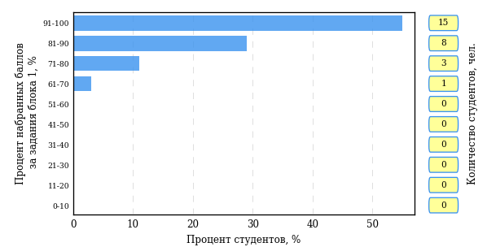  
Рисунок 3.106 – Гистограмма плотности распределения результатов выполнения заданий блока 1 ПИМ по дисциплине «История России»

На рисунке 3.107 представлена карта коэффициентов решаемости заданий блока 1 ПИМ по дисциплине «История России».

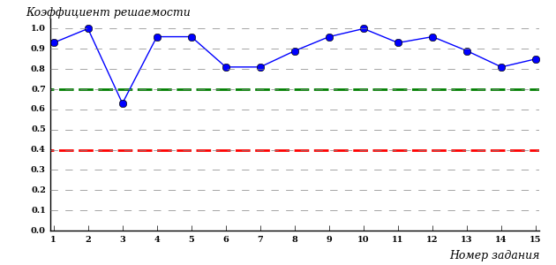  
Рисунок 3.107 – Карта коэффициентов решаемости заданий по темам блока 1  
ПИМ по дисциплине «История России»

Карта коэффициентов решаемости заданий показывает, что студенты данной выборки

выполнили **на высоком** уровне все задания.

Распределение студентов по результатам выполнения заданий блока 2 ПИМ по дисциплине «История России» представлено на диаграмме (рисунок 3.108).

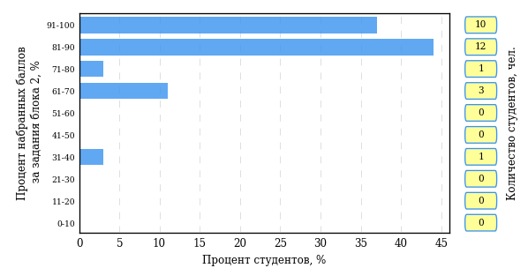  
Рисунок 3.108 – Гистограмма плотности распределения результатов выполнения заданий блока 2 ПИМ по дисциплине «История России»

На рисунке 3.109 отображены результаты выполнения заданий блока 2 ПИМ по дисциплине «История России» выборкой студентов.

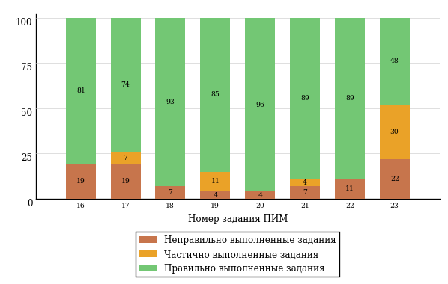  
Рисунок 3.109 – Диаграмма результатов выполнения студентами заданий блока 2  
ПИМ по дисциплине «История России»

Распределение студентов по результатам выполнения заданий блока 3 ПИМ по дисциплине «История России» представлено на диаграмме (рисунок 3.110).

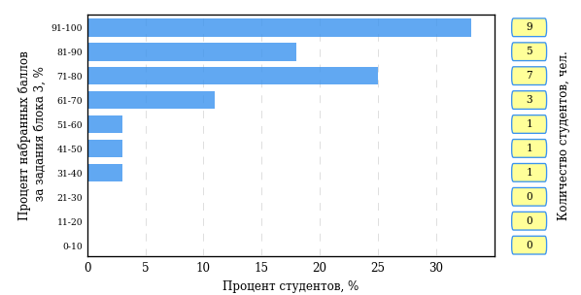  
Рисунок 3.110 – Гистограмма плотности распределения результатов выполнения заданий блока 3 ПИМ по дисциплине «История России»

На рисунке 3.111 отображены результаты решения заданий блока 3 ПИМ по дисциплине «История России» выборкой студентов.

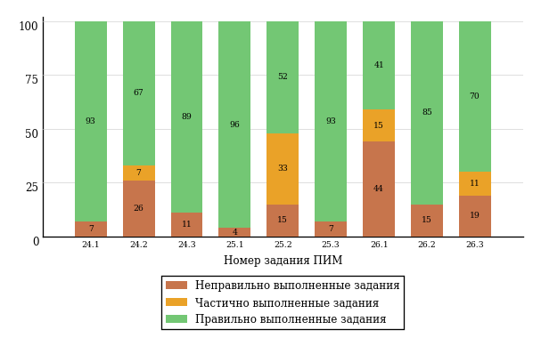  
Рисунок 3.111 – Диаграмма результатов выполнения студентами заданий блока 3  
ПИМ по дисциплине «История России»

Распределение студентов направления подготовки «Туризм» вуза по уровням обученности на основе результатов ФЭПО-22 показано на диаграмме (рисунок 3.112).

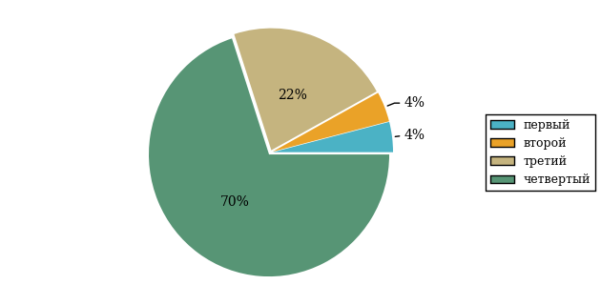  
Рисунок 3.112 – Круговая диаграмма распределения результатов обучения студентов по уровням обученности

В соответствии с моделью оценки результатов обучения процент студентов направления подготовки «Туризм» вуза на уровне обученности не ниже второго (по дисциплине «История России» цикла ГСЭ ФГОС ВО) составляет 96%.

* + 1. Направление подготовки 44.03.01 (050100.62) «Педагогическое образование»

Группа: ОПБм-44.03.01-11

В таблице 3.17 представлена структура ПИМ по дисциплине «История» для студентов вуза по направлению подготовки «Педагогическое образование» (группа ОПБм-44.03.01-11).

Таблица 3.17 – Структура содержания ПИМ

|  |  |
| --- | --- |
| **Содержание ПИМ** | **Номер задания ПИМ** |
| ***Объем трудоемкости:*** не больше 4 кредитов | |
| ***Блок 1. Тематическое наполнение ПИМ*** | |
| Теория и методология исторической науки | 1 |
| Древнерусское государство в IX - начале XII вв. | 2 |
| Русские земли и княжества в начале XII-XIII вв. Политическая раздробленность. Борьба русских земель и княжеств с иноземными захватчиками в XIII в. | 3 |
| Объединительные процессы в русских землях (XIV - середина XV вв.). Возвышение Москвы | 4 |
| Особенности становления государственности в России и в мире. Русские земли и европейское средневековье | 5 |
| Образование единого Российского государства. Иван III | 6 |
| Российское государство в XVI в. Иван IV. Смутное время | 7 |
| Россия в XVII в. | 8 |
| Россия во второй половине XV-XVII вв. в контексте развития европейской цивилизации | 9 |
| Петр I и начало модернизации страны. Эпоха дворцовых переворотов | 10 |
| Россия во второй половине XVIII в. Екатерина II | 11 |
| Россия в первой половине XIX в. Александр I. Николай I | 12 |
| Россия во второй половине XIX в. Александр II. Александр III | 13 |
| Россия и мир в XVIII-XIX веках: попытки модернизации и промышленный переворот | 14 |
| Россия на рубеже XIX-XX вв. Николай II. Первая российская революция (1905-1907 гг.) | 15 |
| Россия в условиях Первой мировой войны и общенационального кризиса. Революция 1917 г. | 16 |
| ***Блок 2. Модульное наполнение ПИМ*** | |
| Теория и методология исторической науки. Древняя Русь (IX - начало XII вв.). Русские земли в период политической раздробленности (XII - первая половина XV в.) | 17 |
| Теория и методология исторической науки. Древняя Русь (IX - начало XII вв.). Русские земли в период политической раздробленности (XII - первая половина XV в.) | 18 |
| Образование и развитие Российского государства (вторая половина XV в. - XVII в.) | 19 |
| Образование и развитие Российского государства (вторая половина XV в. - XVII в.) | 20 |
| Российская империя в XVIII-XIX вв. | 21 |
| Российская империя в XVIII-XIX вв. | 22 |
| Российская империя в начале XX вв. Советская Россия в 1917-1945 гг. | 23 |
| Российская империя в начале XX вв. Советская Россия в 1917-1945 гг. | 24 |
| ***Блок 3. Кейс-наполнение ПИМ*** | |
| Кейс 1 | |
| Подзадача 1 | 25.1 |
| Подзадача 2 | 25.2 |
| Подзадача 3 | 25.3 |
| Кейс 2 | |
| Подзадача 1 | 26.1 |
| Подзадача 2 | 26.2 |
| Подзадача 3 | 26.3 |
| Кейс 3 | |
| Подзадача 1 | 27.1 |
| Подзадача 2 | 27.2 |
| Подзадача 3 | 27.3 |

Распределение студентов по итогам выполнения заданий блока 1 ПИМ по дисциплине «История» представлено на диаграмме (рисунок 3.113).

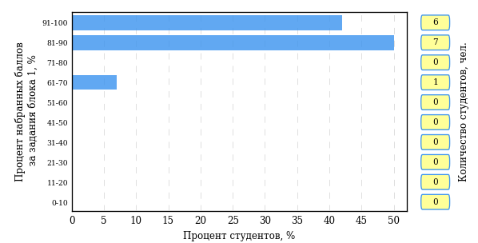  
Рисунок 3.113 – Гистограмма плотности распределения результатов выполнения заданий блока 1 ПИМ по дисциплине «История»

На рисунке 3.114 представлена карта коэффициентов решаемости заданий блока 1 ПИМ по дисциплине «История».

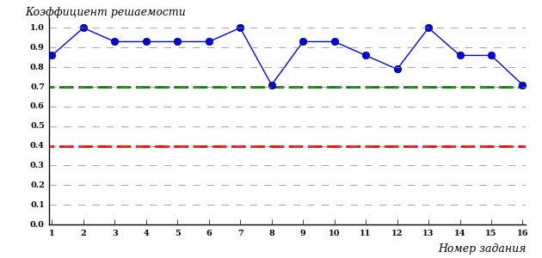  
Рисунок 3.114 – Карта коэффициентов решаемости заданий по темам блока 1  
ПИМ по дисциплине «История»

Карта коэффициентов решаемости заданий показывает, что студенты данной выборки

выполнили **на высоком** уровне все задания.

Распределение студентов по результатам выполнения заданий блока 2 ПИМ по дисциплине «История» представлено на диаграмме (рисунок 3.115).

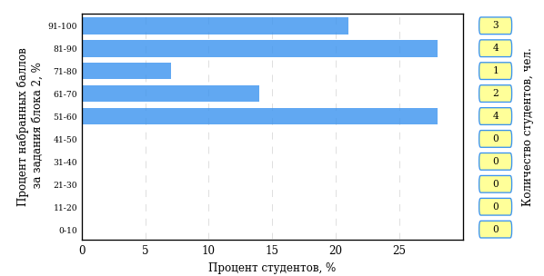  
Рисунок 3.115 – Гистограмма плотности распределения результатов выполнения заданий блока 2 ПИМ по дисциплине «История»

На рисунке 3.116 отображены результаты выполнения заданий блока 2 ПИМ по дисциплине «История» выборкой студентов.

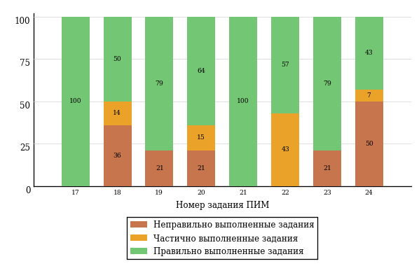  
Рисунок 3.116 – Диаграмма результатов выполнения студентами заданий блока 2  
ПИМ по дисциплине «История»

Распределение студентов по результатам выполнения заданий блока 3 ПИМ по дисциплине «История» представлено на диаграмме (рисунок 3.117).

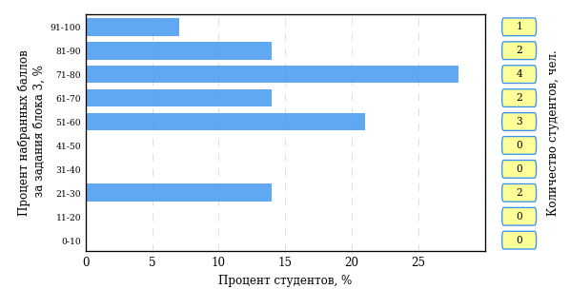  
Рисунок 3.117 – Гистограмма плотности распределения результатов выполнения заданий блока 3 ПИМ по дисциплине «История»

На рисунке 3.118 отображены результаты решения заданий блока 3 ПИМ по дисциплине «История» выборкой студентов.

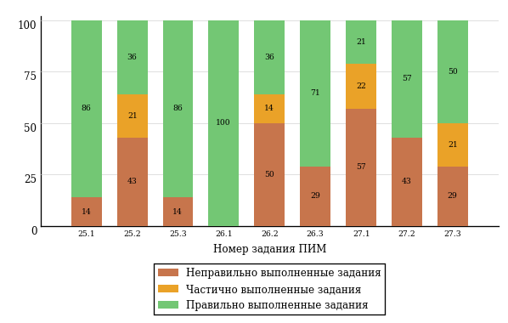  
Рисунок 3.118 – Диаграмма результатов выполнения студентами заданий блока 3  
ПИМ по дисциплине «История»

Распределение студентов направления подготовки «Педагогическое образование» вуза по уровням обученности на основе результатов ФЭПО-22 показано на диаграмме (рисунок 3.119).

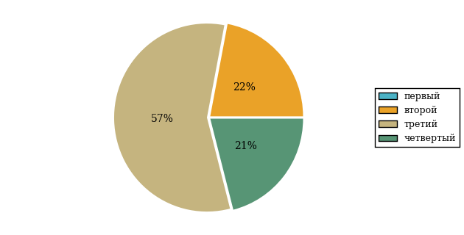  
Рисунок 3.119 – Круговая диаграмма распределения результатов обучения студентов по уровням обученности

В соответствии с моделью оценки результатов обучения процент студентов направления подготовки «Педагогическое образование» вуза на уровне обученности не ниже второго (по дисциплине «История» цикла ГСЭ ФГОС ВО) составляет 100%.

* + 1. Направление подготовки 44.03.05 «Педагогическое образование (с двумя профилями подготовки)»

Группа: ОПБ-44.03.05р-13

В таблице 3.18 представлена структура ПИМ по дисциплине «История» для студентов вуза по направлению подготовки «Педагогическое образование (с двумя профилями подготовки)» (группа ОПБ-44.03.05р-13).

Таблица 3.18 – Структура содержания ПИМ

|  |  |
| --- | --- |
| **Содержание ПИМ** | **Номер задания ПИМ** |
| ***Объем трудоемкости:*** не больше 4 кредитов | |
| ***Блок 1. Тематическое наполнение ПИМ*** | |
| Теория и методология исторической науки | 1 |
| Древнерусское государство в IX - начале XII вв. | 2 |
| Русские земли и княжества в начале XII-XIII вв. Политическая раздробленность. Борьба русских земель и княжеств с иноземными захватчиками в XIII в. | 3 |
| Объединительные процессы в русских землях (XIV - середина XV вв.). Возвышение Москвы | 4 |
| Особенности становления государственности в России и в мире. Русские земли и европейское средневековье | 5 |
| Образование единого Российского государства. Иван III | 6 |
| Российское государство в XVI в. Иван IV. Смутное время | 7 |
| Россия в XVII в. | 8 |
| Россия во второй половине XV-XVII вв. в контексте развития европейской цивилизации | 9 |
| Петр I и начало модернизации страны. Эпоха дворцовых переворотов | 10 |
| Россия во второй половине XVIII в. Екатерина II | 11 |
| Россия в первой половине XIX в. Александр I. Николай I | 12 |
| Россия во второй половине XIX в. Александр II. Александр III | 13 |
| Россия и мир в XVIII-XIX веках: попытки модернизации и промышленный переворот | 14 |
| Россия на рубеже XIX-XX вв. Николай II. Первая российская революция (1905-1907 гг.) | 15 |
| Россия в условиях Первой мировой войны и общенационального кризиса. Революция 1917 г. | 16 |
| Становление советской государственности. Первые мероприятия Советской власти. Гражданская война и иностранная интервенция | 17 |
| Внутренняя политика СССР в 1920-1930-е гг. Социально-экономические преобразования. Культурная революция. Советская внешняя политика в 1920-1930-е гг. | 18 |
| СССР в годы Великой Отечественной войны (1941-1945) | 19 |
| Россия и мир в первой половине XX века | 20 |
| ***Блок 2. Модульное наполнение ПИМ*** | |
| Теория и методология исторической науки. Древняя Русь (IX - начало XII вв.). Русские земли в период политической раздробленности (XII - первая половина XV в.) | 21 |
| Теория и методология исторической науки. Древняя Русь (IX - начало XII вв.). Русские земли в период политической раздробленности (XII - первая половина XV в.) | 22 |
| Образование и развитие Российского государства (вторая половина XV в. - XVII в.) | 23 |
| Образование и развитие Российского государства (вторая половина XV в. - XVII в.) | 24 |
| Российская империя в XVIII-XIX вв. | 25 |
| Российская империя в XVIII-XIX вв. | 26 |
| Российская империя в начале XX вв. Советская Россия в 1917-1945 гг. | 27 |
| Российская империя в начале XX вв. Советская Россия в 1917-1945 гг. | 28 |
| ***Блок 3. Кейс-наполнение ПИМ*** | |
| Кейс 1 | |
| Подзадача 1 | 29.1 |
| Подзадача 2 | 29.2 |
| Подзадача 3 | 29.3 |
| Кейс 2 | |
| Подзадача 1 | 30.1 |
| Подзадача 2 | 30.2 |
| Подзадача 3 | 30.3 |
| Кейс 3 | |
| Подзадача 1 | 31.1 |
| Подзадача 2 | 31.2 |
| Подзадача 3 | 31.3 |

Распределение студентов по итогам выполнения заданий блока 1 ПИМ по дисциплине «История» представлено на диаграмме (рисунок 3.120).

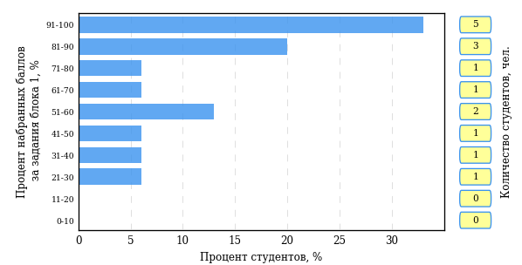  
Рисунок 3.120 – Гистограмма плотности распределения результатов выполнения заданий блока 1 ПИМ по дисциплине «История»

На рисунке 3.121 представлена карта коэффициентов решаемости заданий блока 1 ПИМ по дисциплине «История».

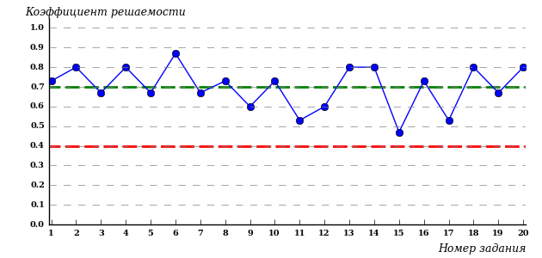  
Рисунок 3.121 – Карта коэффициентов решаемости заданий по темам блока 1  
ПИМ по дисциплине «История»

Карта коэффициентов решаемости заданий показывает, что студенты данной выборки

**на невысоком** уровне выполнили задания по следующим темам:

*№15* «Россия на рубеже XIX-XX вв. Николай II. Первая российская революция (1905-1907 гг.)»

Распределение студентов по результатам выполнения заданий блока 2 ПИМ по дисциплине «История» представлено на диаграмме (рисунок 3.122).

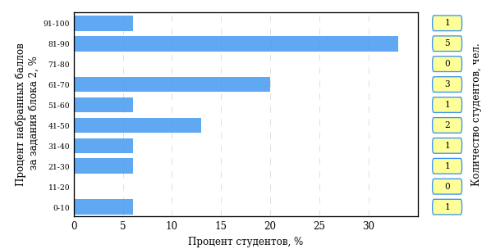  
Рисунок 3.122 – Гистограмма плотности распределения результатов выполнения заданий блока 2 ПИМ по дисциплине «История»

На рисунке 3.123 отображены результаты выполнения заданий блока 2 ПИМ по дисциплине «История» выборкой студентов.

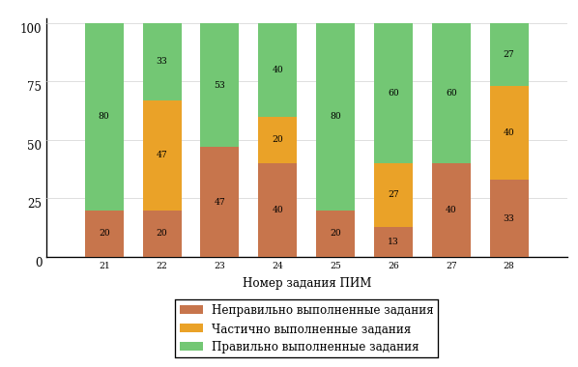  
Рисунок 3.123 – Диаграмма результатов выполнения студентами заданий блока 2  
ПИМ по дисциплине «История»

Распределение студентов по результатам выполнения заданий блока 3 ПИМ по дисциплине «История» представлено на диаграмме (рисунок 3.124).

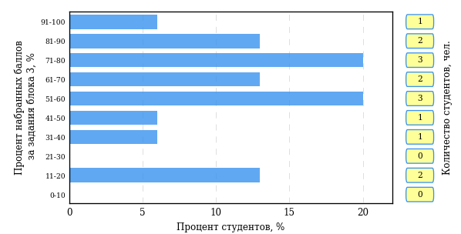  
Рисунок 3.124 – Гистограмма плотности распределения результатов выполнения заданий блока 3 ПИМ по дисциплине «История»

На рисунке 3.125 отображены результаты решения заданий блока 3 ПИМ по дисциплине «История» выборкой студентов.

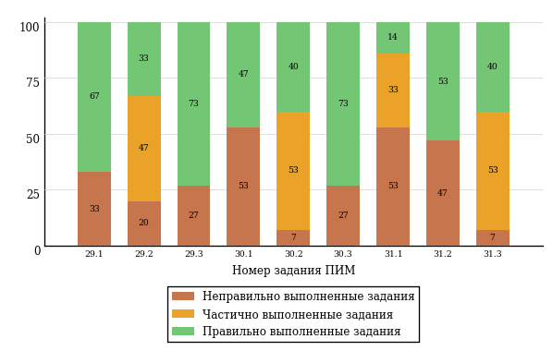  
Рисунок 3.125 – Диаграмма результатов выполнения студентами заданий блока 3  
ПИМ по дисциплине «История»

Распределение студентов направления подготовки «Педагогическое образование (с двумя профилями подготовки)» вуза по уровням обученности на основе результатов ФЭПО-22 показано на диаграмме (рисунок 3.126).

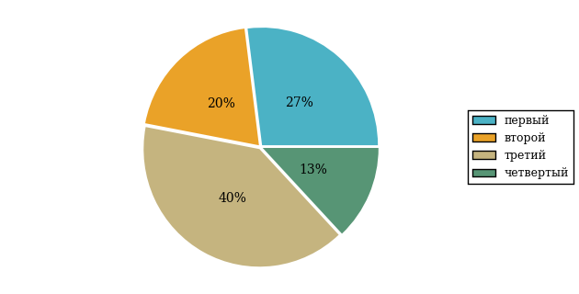  
Рисунок 3.126 – Круговая диаграмма распределения результатов обучения студентов по уровням обученности

В соответствии с моделью оценки результатов обучения процент студентов направления подготовки «Педагогическое образование (с двумя профилями подготовки)» вуза на уровне обученности не ниже второго (по дисциплине «История» цикла ГСЭ ФГОС ВО) составляет 73%.

* + 1. Направление подготовки 45.03.01 (032700.62) «Филология»

Группа: ОАБ-45.03.01р-11,12

В таблице 3.19 представлена структура ПИМ по дисциплине «История» для студентов вуза по направлению подготовки «Филология» (группа ОАБ-45.03.01р-11,12).

Таблица 3.19 – Структура содержания ПИМ

|  |  |
| --- | --- |
| **Содержание ПИМ** | **Номер задания ПИМ** |
| ***Объем трудоемкости:*** не больше 4 кредитов | |
| ***Блок 1. Тематическое наполнение ПИМ*** | |
| Теория и методология исторической науки | 1 |
| Древнерусское государство в IX - начале XII вв. | 2 |
| Русские земли и княжества в начале XII-XIII вв. Политическая раздробленность. Борьба русских земель и княжеств с иноземными захватчиками в XIII в. | 3 |
| Объединительные процессы в русских землях (XIV - середина XV вв.). Возвышение Москвы | 4 |
| Особенности становления государственности в России и в мире. Русские земли и европейское средневековье | 5 |
| Образование единого Российского государства. Иван III | 6 |
| Российское государство в XVI в. Иван IV. Смутное время | 7 |
| Россия в XVII в. | 8 |
| Россия во второй половине XV-XVII вв. в контексте развития европейской цивилизации | 9 |
| Петр I и начало модернизации страны. Эпоха дворцовых переворотов | 10 |
| Россия во второй половине XVIII в. Екатерина II | 11 |
| Россия в первой половине XIX в. Александр I. Николай I | 12 |
| Россия во второй половине XIX в. Александр II. Александр III | 13 |
| Россия и мир в XVIII-XIX веках: попытки модернизации и промышленный переворот | 14 |
| Россия на рубеже XIX-XX вв. Николай II. Первая российская революция (1905-1907 гг.) | 15 |
| Россия в условиях Первой мировой войны и общенационального кризиса. Революция 1917 г. | 16 |
| Становление советской государственности. Первые мероприятия Советской власти. Гражданская война и иностранная интервенция | 17 |
| Внутренняя политика СССР в 1920-1930-е гг. Социально-экономические преобразования. Культурная революция. Советская внешняя политика в 1920-1930-е гг. | 18 |
| СССР в годы Великой Отечественной войны (1941-1945) | 19 |
| Россия и мир в первой половине XX века | 20 |
| ***Блок 2. Модульное наполнение ПИМ*** | |
| Теория и методология исторической науки. Древняя Русь (IX - начало XII вв.). Русские земли в период политической раздробленности (XII - первая половина XV в.) | 21 |
| Теория и методология исторической науки. Древняя Русь (IX - начало XII вв.). Русские земли в период политической раздробленности (XII - первая половина XV в.) | 22 |
| Образование и развитие Российского государства (вторая половина XV в. - XVII в.) | 23 |
| Образование и развитие Российского государства (вторая половина XV в. - XVII в.) | 24 |
| Российская империя в XVIII-XIX вв. | 25 |
| Российская империя в XVIII-XIX вв. | 26 |
| Российская империя в начале XX вв. Советская Россия в 1917-1945 гг. | 27 |
| Российская империя в начале XX вв. Советская Россия в 1917-1945 гг. | 28 |
| ***Блок 3. Кейс-наполнение ПИМ*** | |
| Кейс 1 | |
| Подзадача 1 | 29.1 |
| Подзадача 2 | 29.2 |
| Подзадача 3 | 29.3 |
| Кейс 2 | |
| Подзадача 1 | 30.1 |
| Подзадача 2 | 30.2 |
| Подзадача 3 | 30.3 |
| Кейс 3 | |
| Подзадача 1 | 31.1 |
| Подзадача 2 | 31.2 |
| Подзадача 3 | 31.3 |

Распределение студентов по итогам выполнения заданий блока 1 ПИМ по дисциплине «История» представлено на диаграмме (рисунок 3.127).

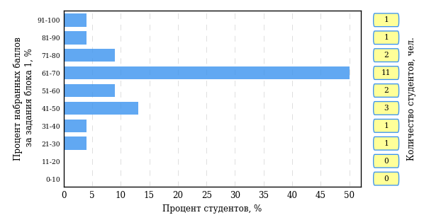  
Рисунок 3.127 – Гистограмма плотности распределения результатов выполнения заданий блока 1 ПИМ по дисциплине «История»

На рисунке 3.128 представлена карта коэффициентов решаемости заданий блока 1 ПИМ по дисциплине «История».

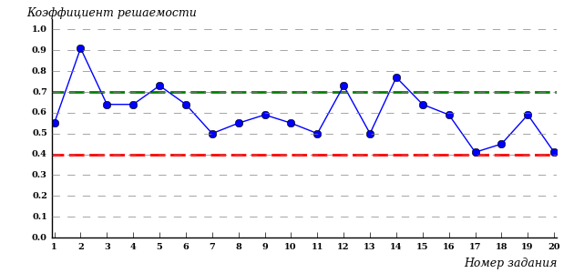  
Рисунок 3.128 – Карта коэффициентов решаемости заданий по темам блока 1  
ПИМ по дисциплине «История»

Карта коэффициентов решаемости заданий показывает, что студенты данной выборки

**на невысоком** уровне выполнили задания по следующим темам:

*№7* «Российское государство в XVI в. Иван IV. Смутное время»

*№11* «Россия во второй половине XVIII в. Екатерина II»

*№13* «Россия во второй половине XIX в. Александр II. Александр III»

*№17* «Становление советской государственности. Первые мероприятия Советской власти. Гражданская война и иностранная интервенция»

*№18* «Внутренняя политика СССР в 1920-1930-е гг. Социально-экономические преобразования. Культурная революция. Советская внешняя политика в 1920-1930-е гг.»

*№20* «Россия и мир в первой половине XX века»

Распределение студентов по результатам выполнения заданий блока 2 ПИМ по дисциплине «История» представлено на диаграмме (рисунок 3.129).

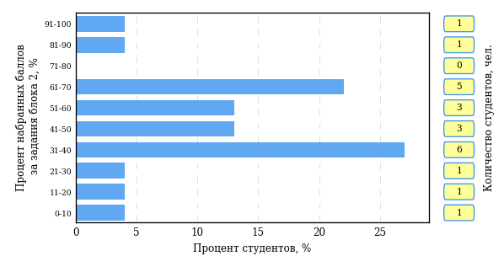  
Рисунок 3.129 – Гистограмма плотности распределения результатов выполнения заданий блока 2 ПИМ по дисциплине «История»

На рисунке 3.130 отображены результаты выполнения заданий блока 2 ПИМ по дисциплине «История» выборкой студентов.

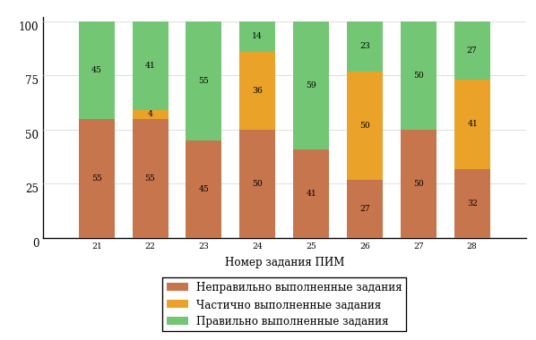  
Рисунок 3.130 – Диаграмма результатов выполнения студентами заданий блока 2  
ПИМ по дисциплине «История»

Распределение студентов по результатам выполнения заданий блока 3 ПИМ по дисциплине «История» представлено на диаграмме (рисунок 3.131).

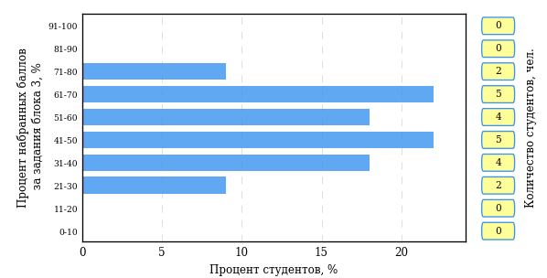  
Рисунок 3.131 – Гистограмма плотности распределения результатов выполнения заданий блока 3 ПИМ по дисциплине «История»

На рисунке 3.132 отображены результаты решения заданий блока 3 ПИМ по дисциплине «История» выборкой студентов.

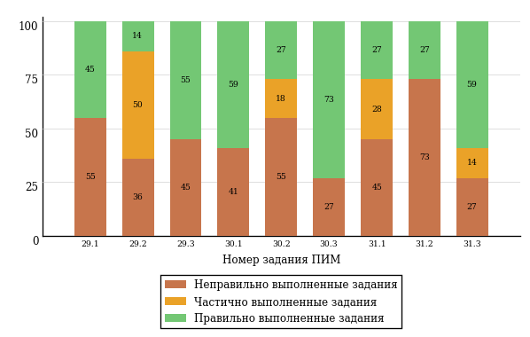  
Рисунок 3.132 – Диаграмма результатов выполнения студентами заданий блока 3  
ПИМ по дисциплине «История»

Распределение студентов направления подготовки «Филология» вуза по уровням обученности на основе результатов ФЭПО-22 показано на диаграмме (рисунок 3.133).

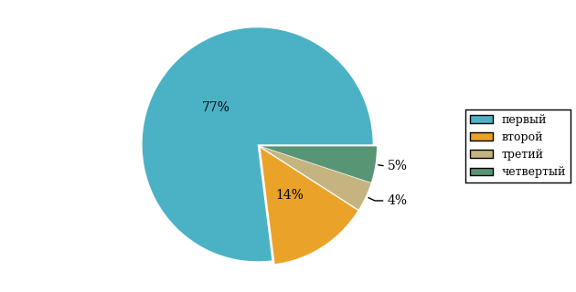  
Рисунок 3.133 – Круговая диаграмма распределения результатов обучения студентов по уровням обученности

В соответствии с моделью оценки результатов обучения процент студентов направления подготовки «Филология» вуза на уровне обученности не ниже второго (по дисциплине «История» цикла ГСЭ ФГОС ВО) составляет 23%.

* + 1. Направление подготовки 51.03.01 (033000.62) «Культурология»

Группа: ОАБ-51.03.01-11

В таблице 3.20 представлена структура ПИМ по дисциплине «История» для студентов вуза по направлению подготовки «Культурология» (группа ОАБ-51.03.01-11).

Таблица 3.20 – Структура содержания ПИМ

|  |  |
| --- | --- |
| **Содержание ПИМ** | **Номер задания ПИМ** |
| ***Объем трудоемкости:*** не больше 4 кредитов | |
| ***Блок 1. Тематическое наполнение ПИМ*** | |
| Теория и методология исторической науки | 1 |
| Древнерусское государство в IX - начале XII вв. | 2 |
| Русские земли и княжества в начале XII-XIII вв. Политическая раздробленность. Борьба русских земель и княжеств с иноземными захватчиками в XIII в. | 3 |
| Объединительные процессы в русских землях (XIV - середина XV вв.). Возвышение Москвы | 4 |
| Особенности становления государственности в России и в мире. Русские земли и европейское средневековье | 5 |
| Образование единого Российского государства. Иван III | 6 |
| Российское государство в XVI в. Иван IV. Смутное время | 7 |
| Россия в XVII в. | 8 |
| Россия во второй половине XV-XVII вв. в контексте развития европейской цивилизации | 9 |
| Петр I и начало модернизации страны. Эпоха дворцовых переворотов | 10 |
| Россия во второй половине XVIII в. Екатерина II | 11 |
| Россия в первой половине XIX в. Александр I. Николай I | 12 |
| Россия во второй половине XIX в. Александр II. Александр III | 13 |
| Россия и мир в XVIII-XIX веках: попытки модернизации и промышленный переворот | 14 |
| Россия на рубеже XIX-XX вв. Николай II. Первая российская революция (1905-1907 гг.) | 15 |
| ***Блок 2. Модульное наполнение ПИМ*** | |
| Теория и методология исторической науки. Древняя Русь (IX - начало XII вв.). Русские земли в период политической раздробленности (XII - первая половина XV в.) | 16 |
| Теория и методология исторической науки. Древняя Русь (IX - начало XII вв.). Русские земли в период политической раздробленности (XII - первая половина XV в.) | 17 |
| Образование и развитие Российского государства (вторая половина XV в. - XVII в.) | 18 |
| Образование и развитие Российского государства (вторая половина XV в. - XVII в.) | 19 |
| Российская империя в XVIII-XIX вв. | 20 |
| Российская империя в XVIII-XIX вв. | 21 |
| Российская империя в начале XX вв. Советская Россия в 1917-1945 гг. | 22 |
| Российская империя в начале XX вв. Советская Россия в 1917-1945 гг. | 23 |
| ***Блок 3. Кейс-наполнение ПИМ*** | |
| Кейс 1 | |
| Подзадача 1 | 24.1 |
| Подзадача 2 | 24.2 |
| Подзадача 3 | 24.3 |
| Кейс 2 | |
| Подзадача 1 | 25.1 |
| Подзадача 2 | 25.2 |
| Подзадача 3 | 25.3 |
| Кейс 3 | |
| Подзадача 1 | 26.1 |
| Подзадача 2 | 26.2 |
| Подзадача 3 | 26.3 |

Распределение студентов по итогам выполнения заданий блока 1 ПИМ по дисциплине «История» представлено на диаграмме (рисунок 3.134).

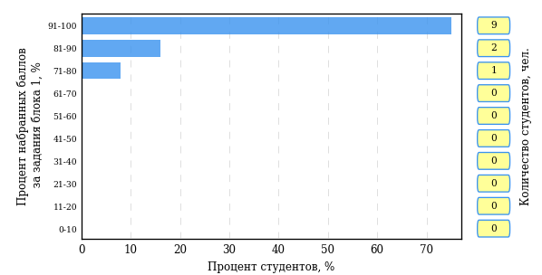  
Рисунок 3.134 – Гистограмма плотности распределения результатов выполнения заданий блока 1 ПИМ по дисциплине «История»

На рисунке 3.135 представлена карта коэффициентов решаемости заданий блока 1 ПИМ по дисциплине «История».

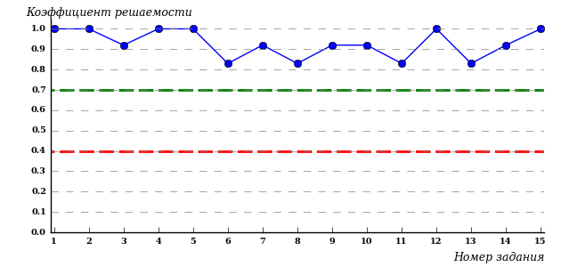  
Рисунок 3.135 – Карта коэффициентов решаемости заданий по темам блока 1  
ПИМ по дисциплине «История»

Карта коэффициентов решаемости заданий показывает, что студенты данной выборки

выполнили **на высоком** уровне все задания.

Распределение студентов по результатам выполнения заданий блока 2 ПИМ по дисциплине «История» представлено на диаграмме (рисунок 3.136).

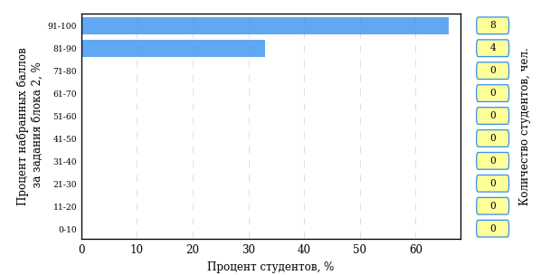  
Рисунок 3.136 – Гистограмма плотности распределения результатов выполнения заданий блока 2 ПИМ по дисциплине «История»

На рисунке 3.137 отображены результаты выполнения заданий блока 2 ПИМ по дисциплине «История» выборкой студентов.

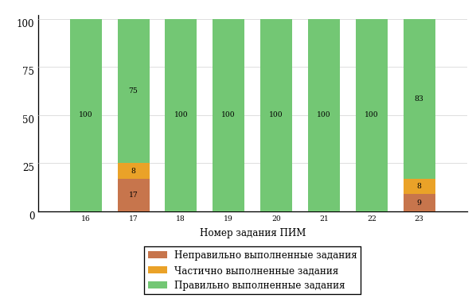  
Рисунок 3.137 – Диаграмма результатов выполнения студентами заданий блока 2  
ПИМ по дисциплине «История»

Распределение студентов по результатам выполнения заданий блока 3 ПИМ по дисциплине «История» представлено на диаграмме (рисунок 3.138).

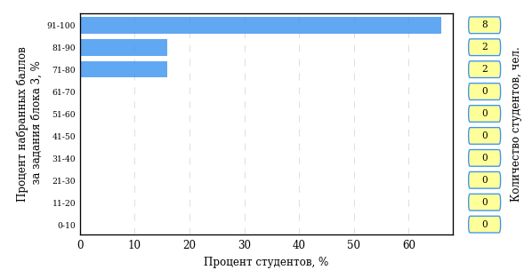  
Рисунок 3.138 – Гистограмма плотности распределения результатов выполнения заданий блока 3 ПИМ по дисциплине «История»

На рисунке 3.139 отображены результаты решения заданий блока 3 ПИМ по дисциплине «История» выборкой студентов.

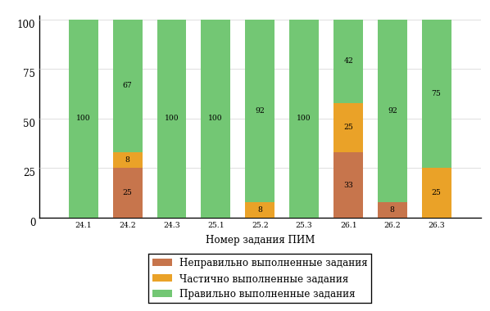  
Рисунок 3.139 – Диаграмма результатов выполнения студентами заданий блока 3  
ПИМ по дисциплине «История»

Распределение студентов направления подготовки «Культурология» вуза по уровням обученности на основе результатов ФЭПО-22 показано на диаграмме (рисунок 3.140).

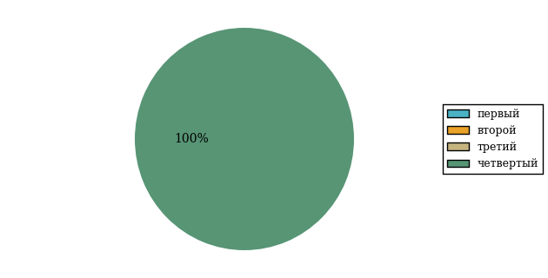  
Рисунок 3.140 – Круговая диаграмма распределения результатов обучения студентов по уровням обученности

В соответствии с моделью оценки результатов обучения процент студентов направления подготовки «Культурология» вуза на уровне обученности не ниже второго (по дисциплине «История» цикла ГСЭ ФГОС ВО) составляет 100%.



# Проекты НИИ мониторинга качества образования



**Цель проекта** – оценка уровня фундаментальной подготовки первокурсников **на базе 9 и 11 классов**, а также диагностика психологической готовности к обучению в вузе/ссузе.

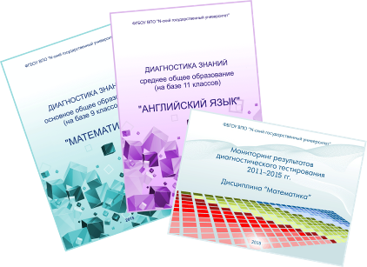

**Возможности диагностики знаний:**

* выявление «проблемных» разделов учебной программы в начале обучения;
* формирование информационно-аналитического отчета по каждой из дисциплин;
* проведение мониторинговых исследований (для вузов/ссузов, неоднократно участвовавших в диагностическом тестировании).

Диагностика уровня знаний позволяет определить реальный уровень знаний и умений первокурсников по **10 дисциплинам на базе 11 классов:**

|  |  |  |
| --- | --- | --- |
| Английский язык |  | Математика |
| Биология |  | Обществознание |
| География |  | Русский язык |
| Информатика |  | Физика |
| История |  | Химия |

по **2 дисциплинам на базе 9 классов:**

|  |
| --- |
| Математика |
| Русский язык |

**Возможности диагностики готовности:**



* изучение психологических особенностей студента как субъекта учебно-профессиональной деятельности;
* самостоятельный выбор методик диагностики определенных компонентов готовности   
  с помощью конструктора;
* предоставление образовательным организациям (ОО) интегрального отчета, отражающего сведения   
  о диагностике групп студентов по факультетам;
* использование результатов для адаптации первокурсников к условиям обучения в вузе/ссузе, успешного развития, осуществления психолого-педагогического воздействия.



**Цель проекта** **–** целенаправленная тренировка студентов в процессе многократного решения тестовых заданий и оценка уровня обученности в рамках образовательного процесса в вузе/ссузе.

**Возможности Интернет**-**тренажеров:**



* выбор **любого количества услуг** из трех предлагаемых:

**–**тестирование в студенческих режимах «Обучение» и «Самоконтроль»;

**–** тестирование студентов в преподавательском режиме «Текущий контроль» по педагогическим измерительным материалам (ПИМ), разработанным НИИ МКО;

**–** предоставление доступа к модулю «Тест-Конструктор» и тестирование студентов в преподавательском режиме «Текущий контроль» по ПИМ, разработанным преподавателями ОО;

* **конструирование структуры ПИМ** по дисциплине;
* использование справочных материалов, **медиалекций**;
  + тестирование через систему **Moodle**;
  + доступ к **демонстрационному режиму** работы для знакомства   
    с функционалом и принципами работы системы.



**Цель Тест-Конструктора –** помощь ОО в создании собственного фонда оценочных средств.

**Возможности Тест**-**Конструктора:**

* постоянный, не ограниченный по времени доступ к модулю;
* разработка тестовых заданий для конкретного направления подготовки / специальности, в том числе по дисциплинам вариативной части ФГОС;
* проведение тестирования студентов в преподавательском режиме «Текущий контроль» по разработанным оценочным средствам;
* получение статистики по тестированию как отдельного студента, так и группы в целом при использовании ПИМ, разработанных преподавателями вуза/ссуза;
* хранение результатов тестирования студентов в личных кабинетах преподавателей и организаторов тестирования;
* выгрузка разработанного банка заданий и полученных результатов для печати.

*В 2015 году в Тест-Конструкторе создано* ***1811*** *банков тестовых заданий. Программным модулем воспользовались* ***760*** *преподавателей   
из* ***84*** *образовательных организаций.*



**Цель ФИЭБ** **–** внешняя независимая оценка качества подготовки выпускников бакалавриата.

Федеральный Интернет-экзамен   
для выпускников бакалавриата (ФИЭБ) реализуется как **добровольная сертификация выпускников бакалавриата** на соответствие требованиям ФГОС.



**Реализация ФИЭБ** осуществляется Ассоциациями ведущих вузов РФ, объединениями работодателей совместно с НИИ мониторинга качества образования.

**Возможности ФИЭБ:**

* эффективное использование междисциплинарных ПИМ, разработанных  
  при поддержке Федеральных учебно-методических объединений, Ассоциаций ведущих вузов РФ, Ассоциаций работодателей;
* подготовка к ФИЭБ с помощью Тренажера ФИЭБ;
* проведение ФИЭБ с использованием материалов, прошедших процедуру экспертизы и сертификации;
* объективность внешней независимой оценки качества подготовки выпускников;
* вывод о готовности к решению профессиональных задач;
* вывод об уровне сформированности профессиональных компетенций;
* получение именного сертификата (золотого, серебряного, бронзового  
  или сертификата участника).

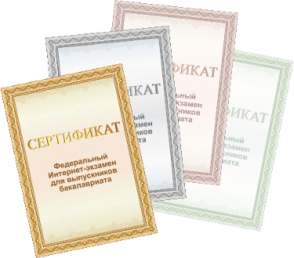

**Студенты получают:**

* именной сертификат, который дает преимущество:

– при государственной итоговой аттестации выпускников;

– при поступлении в магистратуру;

– при трудоустройстве как подтверждение качества подготовки выпускника;

* электронный справочник программ магистратуры ведущих вузов России.

Экзамен проводится в одно и то же время  
во всех **вузах – базовых площадках**   
(с учетом часовых поясов).

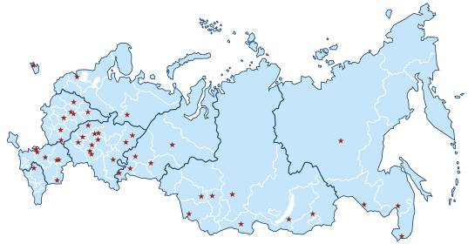

**Сроки проведения   
экзаменационных сеансов –** 18–30 апреля 2016 г.

**Базовые площадки получают:**

* возможность бронирования рабочих мест для своих студентов;
* информационно-аналитический отчет, содержащий анализ результатов ФИЭБ и выводы об уровне сформированности профессиональных компетенций и готовности студентов к решению профессиональных задач;
* возможность набора в магистратуру большего числа студентов-выпускников, в том числе из других вузов;
* возмещение расходов по организации ФИЭБ в размере 30% от оплаты студентами участия в экзамене;
* возможность публикации рекламной информации о программах магистратуры вуза в справочнике программ магистратуры ведущих вузов России;
* преимущество при профессионально-общественной аккредитации и участии в проекте «Лучшие образовательные программы инновационной России».



**Цель проекта –** подготовка студентов к ФИЭБ.

Тренажер ФИЭБ включает **два режима:**

* режим **«Подготовка»** предполагает возможность ознакомиться с правильным решением заданий в процессе их выполнения;
* режим **«Самоконтроль»** позволяет выполнять задания в формате, приближенном к реальному экзамену.

**Работа в Тренажере ФИЭБ:**

* выбор дисциплин и видов профессиональной деятельности ФГОС   
  для самостоятельного формирования структуры ПИМ;
* многократное решение заданий, подобных предлагаемым на экзамене, ознакомление с текстом решения заданий;
* предоставление протоколов ответов.

**Доступ к тренажерам ФИЭБ для вузов –** 11 января – 30 апреля 2016 г.



**Цель Открытых международных студенческих Интернет-олимпиад** (Open International Internet-Olympiad for students) – «выявление и поддержка одаренных детей и молодежи» (Государственная программа РФ «Развитие образования» на 2013–2020 годы), формирование потребности заниматься исследовательской деятельностью.

*С 2008 года в Интернет-олимпиадах приняли участие****198 500*** *студентов ВО и* ***6 500*** *студентов СПО из* ***1039*** *вузов и* ***118*** *ссузов****20*** *стран: России, Азербайджана, Армении, Беларуси, Бельгии, Болгарии, Венгрии, Грузии, Израиля, Казахстана, Китая, Кыргызстана, Польши, Румынии, Словении, Таджикистана, Туркменистана, Узбекистана, Украины, Эстонии.*

**Открытые международные Интернет-олимпиады 2015–2016 учебного года** проходят под патронажем 34 базовых вузов   
по **15 дисциплинам ВО** («Информатика», «История России», «Культурология», «Математика», «Правоведение», «Русский язык», «Сопротивление материалов», «Социология», «Статистика», «Теоретическая механика», «Физика», «Философия», «Химия», «Экология», «Экономика»).

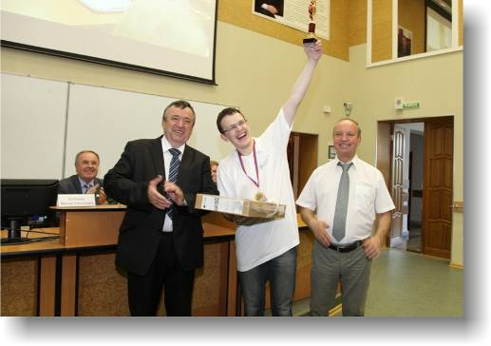

**Открытые международные Интернет-олимпиады для студентов образовательных организаций СПО 2016 года** пройдут по **3 дисциплинам:** «Математика», «Информатика», «Русский язык».

**Междисциплинарная олимпиада «Информационные технологии в сложных системах» 2016 года**  проводятся по **четырем группам сложных систем:**

* Информационные технологии в сложных технических системах (математика, информатика, физика);
* Информационные технологии в сложных социально-экономических системах (математика, информатика, эконометрика);
* Информационные технологии в сложных биосистемах (математика, информатика, экология);
* Информационные технологии в архитектуре и строительстве (математика, информатика, физика).

# Приложение 1. Модель педагогических измерительных материалов

При проведении ФЭПО в рамках компетентностного подхода используется уровневая модель педагогических измерительных материалов (ПИМ), представленная в трех взаимосвязанных блоках (рис.1).

Рис. 1. Трехмерная структура уровневой модели ПИМ



**Первый блок (тематическое наполнение)** – задания на уровне «знать», в которых очевиден способ решения, усвоенный студентом при изучении дисциплины. Задания этого блока выявляют в основном знаниевый компонент по дисциплине и оцениваются по бинарной шкале «правильно-неправильно».

**Второй блок (модульное наполнение)** – задания на уровне «знать» и «уметь», в которых нет явного указания на способ выполнения, и студент для их решения самостоятельно выбирает один из изученных способов. Задания данного блока позволяют оценить не только знания по дисциплине, но и умения пользоваться ими при решении стандартных, типовых задач. Результаты выполнения этого блока оцениваются с учетом частично правильно выполненных заданий.

**Третий блок** **(кейс-наполнение)** – задания на уровне «знать», «уметь», «владеть». Он представлен кейс-заданиями, содержание которых предполагает использование комплекса умений и навыков, для того чтобы студент мог самостоятельно сконструировать способ решения, комбинируя известные ему способы и привлекая знания из разных дисциплин. Кейс-задание представляет собой учебное задание, состоящее из описания реальной практической ситуации и совокупности сформулированных к ней вопросов к ней. Выполнение студентом кейс-заданий требует решения поставленной проблемы (ситуации) в целом и проявления умения анализировать конкретную информацию прослеживать причинно-следственные связи, выделять ключевые проблемы и методы их решения. В отличие от первых двух блоков задания третьего блока носят интегральный (summative) характер и позволяют формировать нетрадиционный способ мышления, характерный и необходимый для современного человека.

# Приложение 2. Характеристика уровней обученности по дисциплине «История»

**УРОВЕНЬ 1** *(первый)*

*Характеристика*: Достигнутый уровень оценки результатов обучения показывает, что студент усвоил некоторые элементарные знания основных вопросов по дисциплине, но недостаточно овладел необходимой системой знаний основных фактов, процессов, явлений отечественной и мировой истории, неуверенно соотносит общие исторические процессы и отдельные факты, не умеет проводить поиск исторической информации в источниках разных типов.

**УРОВЕНЬ 2** *(второй)*

*Характеристика*: Достигнутый уровень оценки результатов обучения показывает, что студент обладает необходимой системой знаний и владеет некоторыми умениями по дисциплине, знает основные факты, процессы и явления, характеризующие отечественную и мировую историю, ее периодизацию; может устанавливать причинно-следственные связи; соотносить общие исторические процессы и отдельные факты, умеет проводить поиск исторической информации в источниках разных типов.

**УРОВЕНЬ 3** *(третий)*

*Характеристика*: Достигнутый студентом уровень оценки результатов обучения показывает, что студент продемонстрировал глубокие знания и развитые практические умения и навыки, умеет систематизировать историческую информацию; устанавливать последовательность событий; извлекать информацию, представленную в разных знаковых системах (текст, карта, таблица, схема, визуальный ряд); соотносить единичные исторические факты и общие явления; называть характерные признаки исторических событий и явлений; группировать (классифицировать) факты по различным признакам.

**УРОВЕНЬ 4** *(четвертый)*

*Характеристика*: Достигнутый студентом уровень оценки результатов обучения свидетельствует о том, что студент способен обобщать и оценивать информацию, полученную на основе исследования нестандартной ситуации; умеет анализировать историческую информацию, представленную в разных знаковых системах (текст, карта, таблица, схема, визуальный ряд); осуществлять внешнюю и внутреннюю критику источника (характеризовать авторство источника, время, обстоятельства, цели его создания, степень достоверности); различать в исторической информации факты и мнения, исторические описания и исторические объяснения.

# Приложение 3. Формы представления обобщенных результатов тестирования студентов

Обращаем Ваше внимание на то, что данное приложение содержит примеры графических форм для анализа результатов тестирования. ***Данные примеры не относятся к результатам тестирования студентов Вашего вуза (ссуза).***

Для оценки качества подготовки студентов результаты тестирования представлены в формах, удобных для принятия организационных и методических решений:

* диаграмма распределения результатов тестирования студентов по уровням обученности («лестница Беспалько»);
* диаграмма ранжирования ООП вузов (ссузов) – участников по показателю «Доля студентов на уровне обученности не ниже второго»;
* диаграмма распределения результатов обучения студентов за пять последовательных этапов ФЭПО;
* гистограмма плотности распределения результатов тестирования студентов;
* круговая диаграмма распределения результатов обучения студентов;
* гистограмма плотности распределения результатов выполнения заданий

блока ПИМ по дисциплине;

* карта коэффициентов решаемости заданий по темам первого блока ПИМ по дисциплине;
* диаграмма результатов выполнения заданий второго и третьего блоков ПИМ по дисциплине.

*Диаграмма распределения результатов тестирования студентов по уровням обученности («лестница Беспалько»)* позволяет оценить распределение результатов для данной группы тестируемых по уровням обученности и провести сравнение с аналогичными результатами участников ФЭПО. После диаграммы (рисунок 1) приводится информация о значении процента студентов, находящихся на уровне обученности не ниже второго как для выборки студентов вуза (ссуза), так и для выборки студентов вузов (ссузов) – участников в рамках текущего этапа ФЭПО).

**99%**

**86%**

**34%**

**31%**

**21%**

**14%**

**1%**

**5%**

**27%**

**67%**



|  |  |
| --- | --- |
| вуз | вузы-участники |

Рисунок 1 – Диаграмма распределения результатов тестирования студентов  
по уровням обученности

*Диаграмма ранжирования ООП вузов (ссузов) – участников по показателю «Доля студентов на уровне обученности не ниже второго»*  позволяет сравнить результаты обучения студентов образовательной программы (специальности) с результатами студентов аналогичных программ (специальностей) других образовательных организаций – участников ФЭПО и определить на общем фоне место вуза (ссуза) по данному показателю. На диаграмме (рисунок 2) красной линией показан критерий оценки результатов обучения «60% студентов на уровне обученности не ниже второго», темным столбиком отмечен результат по этому показателю для направления подготовки вуза на фоне вузов – участников ФЭПО, реализующих данное направление подготовки.

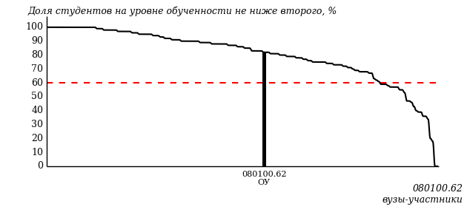

Рисунок 2 – Диаграмма ранжирования ООП вузов-участников  
по показателю «Доля студентов на уровне обученности не ниже второго»

*Диаграмма распределения результатов обучения студентов за пять последовательных этапов ФЭПО* позволяет мониторить результаты обучения студентов по вузу в целом, по направлению подготовки (специальности), по дисциплине и провести сравнение с аналогичными результатами (рисунок 3).

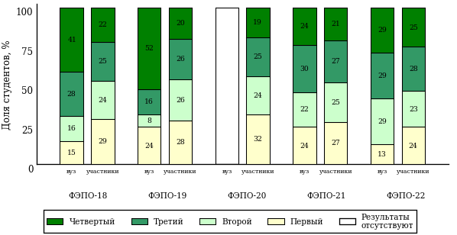

Рисунок 3 – Диаграмма распределения результатов обучения студентов  
за пять последовательных этапов ФЭПО

*Гистограмма плотности распределения результатов тестирования студентов* используется для характеристики плотности распределения данных по проценту набранных баллов за выполнение ПИМ. Каждый столбик на диаграмме (рисунок 4) показывает долю студентов, результаты которых лежат в данном 5-процентном интервале. По гистограмме определяется характер распределения результатов для данной группы тестируемых и могут быть выделены подгруппы студентов с различным качеством подготовки. Согласно предложенной модели оценки качества подготовки студентов гистограмма должна быть смещена в сторону более высоких процентов за выполнение ПИМ. Столбцы разного цвета характеризуют результаты образовательной организации и аналогичные результаты участников ФЭПО, что позволяет провести сравнение по проценту набранных баллов за выполнение ПИМ.



Рисунок 4 – Гистограмма плотности распределения результатов тестирования студентов  
с наложением на общий результат участников

Гистограмму плотности распределения результатов тестирования студентов (рисунок 5) можно использовать для проведения экспресс-оценки результатов тестирования студентов вуза (ссуза), позволяющей сравнить набранные баллы за выполнение ПИМ с соответствующим уровнем обученности. По данному показателю предложена интервальная шкала: [0%; 50%), [50%; 70%), [70%; 90%), [90%; 100%]. Столбцы различного цвета указывают на долю студентов, находящихся соответственно на первом, втором, третьем и четвертом уровнях обученности.



Рисунок 5 – Гистограмма плотности распределения результатов тестирования студентов  
вуза (ссуза) по уровням обученности в соответствии с процентом набранных баллов  
за выполнение ПИМ

*На круговой диаграмме распределения результатов обучения студентов* показана доля студентов на каждом из четырех уровней обученности (рисунок 6).



Рисунок 6 – Круговая диаграмма распределения результатов обучения студентов  
по уровням обученности

Данная диаграмма по дисциплине строится для выборки студентов направления подготовки (специальности) образовательной организации. В соответствии с критерием оценки результатов обучения на уровне обученности не ниже второго должно находиться не менее 60% студентов.

*Гистограмма плотности распределения результатов выполнения заданий блока ПИМ по дисциплине*. По итогам выполнения заданий каждого из блоков ПИМ строится гистограмма плотности распределения результатов (рисунок 7).



Рисунок 7 – Гистограмма плотности распределения результатов  
выполнения заданий блока ПИМ по дисциплине

Каждый горизонтальный столбик на диаграмме (рисунок 7) характеризует долю студентов (число которых приводится в вертикальном столбце справа), результаты которых лежат в 10-процентном интервале баллов блока. Данная гистограмма строится для анализа результатов выполнения заданий каждого отдельного блока ПИМ.

*Карта коэффициентов решаемости заданий по темам первого блока ПИМ по дисциплине* предназначена для содержательного анализа качества подготовки студентов по контролируемым темам дисциплины. По вертикальной оси отложены значения коэффициентов решаемости заданий, номера которых указаны по горизонтальной оси (рисунок 8).



Рисунок 8 – Карта коэффициентов решаемости заданий  
по темам первого блока ПИМ по дисциплине

Значения коэффициентов решаемости для заданий рассчитываются как отношение числа студентов, решивших задание по данной теме, к общему числу участников решавших данное задание. При анализе результатов тестирования по карте коэффициентов решаемости можно придерживаться следующей классификации: легкие задания – коэффициент решаемости от 0,7 до 1,0; задания средней трудности – коэффициент решаемости от 0,4 до 0,7; трудные задания – коэффициент решаемости менее 0,4.

*Диаграмма распределения результатов выполнения заданий второго и третьего блоков ПИМ* *по дисциплине* выборкой студентов представлена на рисунке 9.



Рисунок 9 – Диаграмма результатов выполнения заданий блока ПИМ по дисциплине

В каждом столбце различным цветом показаны проценты студентов, правильно выполнивших задание, частично выполнивших задание, либо выполнивших задание неправильно.

В приведенных материалах использованы формы представления результатов тестирования студентов, удобные для принятия решений на различных уровнях управления учебным процессом в образовательной организации.

# Приложение 4. Рейтинг-листы

## Направление подготовки 01.03.01 (010100.62) «Математика»

Группа: ОАБ-01.03.01-11

Трудоемкость: не больше 4 кредитов

| **№ п/п** | **ФИО студента** | **Логин** | **Кол-во заданий, на которые даны ответы** | **Количество набранных баллов** | **Процент набранных баллов за выполнение ПИМ** | **Уровень обученности** |
| --- | --- | --- | --- | --- | --- | --- |
| 1 | Цигвинцева Кристина Николаевна <3524103> | 08fs176447 | 33 из 33 | Блок 1 – 94% (15 из 16 баллов)  Блок 2 – 100% (16 из 16 баллов)  Блок 3 – 70% (14 из 20 баллов) | 87% | четвертый |
| 2 | Добрынина Алена Сергеевна <3523085> | 08fs176443 | 33 из 33 | Блок 1 – 100% (16 из 16 баллов)  Блок 2 – 88% (14 из 16 баллов)  Блок 3 – 60% (12 из 20 баллов) | 81% | третий |

## Направление подготовки 01.03.02 (010400.62) «Прикладная математика и информатика»

Группа: ОАБ-01.03.02-11

Трудоемкость: не больше 4 кредитов

| **№ п/п** | **ФИО студента** | **Логин** | **Кол-во заданий, на которые даны ответы** | **Количество набранных баллов** | **Процент набранных баллов за выполнение ПИМ** | **Уровень обученности** |
| --- | --- | --- | --- | --- | --- | --- |
| 1 | Соснова Наталья Николаевна <3520996> | 08fs176480 | 33 из 33 | Блок 1 – 100% (16 из 16 баллов)  Блок 2 – 88% (14 из 16 баллов)  Блок 3 – 100% (20 из 20 баллов) | 96% | четвертый |
| 2 | Шудегова Мария Алексеевна <3522966> | 08fs176486 | 33 из 33 | Блок 1 – 100% (16 из 16 баллов)  Блок 2 – 100% (16 из 16 баллов)  Блок 3 – 85% (17 из 20 баллов) | 94% | четвертый |
| 3 | Филиппов Данил Владимирович <3522959> | 08fs176483 | 33 из 33 | Блок 1 – 94% (15 из 16 баллов)  Блок 2 – 100% (16 из 16 баллов)  Блок 3 – 80% (16 из 20 баллов) | 90% | четвертый |
| 4 | Захарова Анна Николаевна <3522956> | 08fs176470 | 33 из 33 | Блок 1 – 94% (15 из 16 баллов)  Блок 2 – 75% (12 из 16 баллов)  Блок 3 – 100% (20 из 20 баллов) | 90% | четвертый |
| 5 | Веселков Иван Сергеевич <3520997> | 08fs176466 | 33 из 33 | Блок 1 – 100% (16 из 16 баллов)  Блок 2 – 88% (14 из 16 баллов)  Блок 3 – 85% (17 из 20 баллов) | 90% | четвертый |
| 6 | Филимонов Виталий Витальевич <3524057> | 08fs176482 | 33 из 33 | Блок 1 – 100% (16 из 16 баллов)  Блок 2 – 100% (16 из 16 баллов)  Блок 3 – 75% (15 из 20 баллов) | 90% | четвертый |
| 7 | Чирков Илья Андреевич <3524055> | 08fs176484 | 33 из 33 | Блок 1 – 81% (13 из 16 баллов)  Блок 2 – 75% (12 из 16 баллов)  Блок 3 – 100% (20 из 20 баллов) | 87% | четвертый |
| 8 | Бехтерев Никита Алексеевич <3522964> | 08fs176463 | 33 из 33 | Блок 1 – 100% (16 из 16 баллов)  Блок 2 – 88% (14 из 16 баллов)  Блок 3 – 75% (15 из 20 баллов) | 87% | четвертый |
| 9 | Воробьев Иван Васильевич <3524052> | 08fs176467 | 33 из 33 | Блок 1 – 100% (16 из 16 баллов)  Блок 2 – 88% (14 из 16 баллов)  Блок 3 – 75% (15 из 20 баллов) | 87% | четвертый |
| 10 | Ясакова Анастасия Александровна <3522961> | 08fs176490 | 33 из 33 | Блок 1 – 100% (16 из 16 баллов)  Блок 2 – 88% (14 из 16 баллов)  Блок 3 – 70% (14 из 20 баллов) | 85% | четвертый |
| 11 | Орловец Никита Игоревич <3522957> | 08fs176474 | 33 из 33 | Блок 1 – 100% (16 из 16 баллов)  Блок 2 – 88% (14 из 16 баллов)  Блок 3 – 70% (14 из 20 баллов) | 85% | четвертый |
| 12 | Сабреков Ильяс Рафикович <3524054> | 08fs176478 | 33 из 33 | Блок 1 – 94% (15 из 16 баллов)  Блок 2 – 75% (12 из 16 баллов)  Блок 3 – 80% (16 из 20 баллов) | 83% | четвертый |
| 13 | Запивалова Татьяна Вадимовна <3522963> | 08fs176469 | 33 из 33 | Блок 1 – 100% (16 из 16 баллов)  Блок 2 – 75% (12 из 16 баллов)  Блок 3 – 75% (15 из 20 баллов) | 83% | четвертый |
| 14 | Бикчурина Дина Адилевна <3522955> | 08fs176464 | 33 из 33 | Блок 1 – 94% (15 из 16 баллов)  Блок 2 – 75% (12 из 16 баллов)  Блок 3 – 75% (15 из 20 баллов) | 81% | четвертый |
| 15 | Пахомова Влада Викторовна <3521040> | 08fs176475 | 33 из 33 | Блок 1 – 100% (16 из 16 баллов)  Блок 2 – 56% (9 из 16 баллов)  Блок 3 – 90% (18 из 20 баллов) | 83% | третий |
| 16 | Яковлева Екатерина Васильевна <3520995> | 08fs176489 | 33 из 33 | Блок 1 – 100% (16 из 16 баллов)  Блок 2 – 81% (13 из 16 баллов)  Блок 3 – 65% (13 из 20 баллов) | 81% | третий |
| 17 | Шабалин Никита Сергеевич <3524056> | 08fs176485 | 33 из 33 | Блок 1 – 94% (15 из 16 баллов)  Блок 2 – 94% (15 из 16 баллов)  Блок 3 – 60% (12 из 20 баллов) | 81% | третий |
| 18 | Кунавин Алексей Николаевич <3179253> | 08fs176473 | 33 из 33 | Блок 1 – 88% (14 из 16 баллов)  Блок 2 – 88% (14 из 16 баллов)  Блок 3 – 60% (12 из 20 баллов) | 77% | третий |
| 19 | Семенова Диана Анатольевна <3522965> | 08fs176479 | 33 из 33 | Блок 1 – 88% (14 из 16 баллов)  Блок 2 – 88% (14 из 16 баллов)  Блок 3 – 50% (10 из 20 баллов) | 73% | третий |
| 20 | Щёткин Вячеслав Леонидович <3522962> | 08fs176488 | 33 из 33 | Блок 1 – 94% (15 из 16 баллов)  Блок 2 – 81% (13 из 16 баллов)  Блок 3 – 45% (9 из 20 баллов) | 71% | третий |
| 21 | Шутов Семён Николаевич <3522954> | 08fs176487 | 33 из 33 | Блок 1 – 94% (15 из 16 баллов)  Блок 2 – 81% (13 из 16 баллов)  Блок 3 – 35% (7 из 20 баллов) | 67% | третий |
| 22 | Вежеева Юлия Николаевна <3522958> | 08fs176465 | 33 из 33 | Блок 1 – 100% (16 из 16 баллов)  Блок 2 – 69% (11 из 16 баллов)  Блок 3 – 65% (13 из 20 баллов) | 77% | второй |
| 23 | Рябов Виталий Викторович <3522960> | 08fs176477 | 33 из 33 | Блок 1 – 100% (16 из 16 баллов)  Блок 2 – 69% (11 из 16 баллов)  Блок 3 – 50% (10 из 20 баллов) | 71% | второй |
| 24 | Еремеева Ксения Сергеевна <3522967> | 08fs176468 | 33 из 33 | Блок 1 – 94% (15 из 16 баллов)  Блок 2 – 63% (10 из 16 баллов)  Блок 3 – 45% (9 из 20 баллов) | 65% | второй |

## Направление подготовки 01.03.03 (010800.62) «Механика и математическое моделирование»

Группа: ОАБ-01.03.03-11

Трудоемкость: не больше 4 кредитов

| **№ п/п** | **ФИО студента** | **Логин** | **Кол-во заданий, на которые даны ответы** | **Количество набранных баллов** | **Процент набранных баллов за выполнение ПИМ** | **Уровень обученности** |
| --- | --- | --- | --- | --- | --- | --- |
| 1 | Машковцев Евгений Олегович <3523137> | 08fs176456 | 33 из 33 | Блок 1 – 100% (16 из 16 баллов)  Блок 2 – 100% (16 из 16 баллов)  Блок 3 – 75% (15 из 20 баллов) | 90% | четвертый |
| 2 | Юферев Даниил Александрович <3523131> | 08fs176461 | 33 из 33 | Блок 1 – 100% (16 из 16 баллов)  Блок 2 – 88% (14 из 16 баллов)  Блок 3 – 80% (16 из 20 баллов) | 88% | четвертый |
| 3 | Шарипова Ринетта Маратовна <3524120> | 08fs176459 | 33 из 33 | Блок 1 – 94% (15 из 16 баллов)  Блок 2 – 100% (16 из 16 баллов)  Блок 3 – 65% (13 из 20 баллов) | 85% | третий |
| 4 | Данилов Виталий Алексеевич <3523135> | 08fs176452 | 33 из 33 | Блок 1 – 100% (16 из 16 баллов)  Блок 2 – 88% (14 из 16 баллов)  Блок 3 – 60% (12 из 20 баллов) | 81% | третий |
| 5 | Габбасова Светлана Альвертовна <3524119> | 08fs176450 | 33 из 33 | Блок 1 – 100% (16 из 16 баллов)  Блок 2 – 75% (12 из 16 баллов)  Блок 3 – 65% (13 из 20 баллов) | 79% | третий |
| 6 | Шумихин Виталий Алексеевич <3523136> | 08fs176460 | 33 из 33 | Блок 1 – 75% (12 из 16 баллов)  Блок 2 – 81% (13 из 16 баллов)  Блок 3 – 55% (11 из 20 баллов) | 69% | третий |
| 7 | Сысоев Роман Геннадьевич <3527263> | 08fs176458 | 33 из 33 | Блок 1 – 88% (14 из 16 баллов)  Блок 2 – 69% (11 из 16 баллов)  Блок 3 – 65% (13 из 20 баллов) | 73% | второй |
| 8 | Жуйков Владимир Анатольевич <3523133> | 08fs176454 | 33 из 33 | Блок 1 – 69% (11 из 16 баллов)  Блок 2 – 56% (9 из 16 баллов)  Блок 3 – 75% (15 из 20 баллов) | 67% | второй |
| 9 | Дубовцев Михаил Михайлович <3523134> | 08fs176453 | 33 из 33 | Блок 1 – 88% (14 из 16 баллов)  Блок 2 – 44% (7 из 16 баллов)  Блок 3 – 65% (13 из 20 баллов) | 65% | второй |
| 10 | Аскофаре Амаду <3523609> | 08fs176449 | 33 из 33 | Блок 1 – 94% (15 из 16 баллов)  Блок 2 – 63% (10 из 16 баллов)  Блок 3 – 20% (4 из 20 баллов) | 56% | второй |
| 11 | Павлов Алексей Федорович <3521047> | 08fs176457 | 33 из 33 | Блок 1 – 50% (8 из 16 баллов)  Блок 2 – 63% (10 из 16 баллов)  Блок 3 – 60% (12 из 20 баллов) | 58% | первый |
| 12 | Красноперов Игорь Петрович <3524118> | 08fs176455 | 33 из 33 | Блок 1 – 50% (8 из 16 баллов)  Блок 2 – 44% (7 из 16 баллов)  Блок 3 – 10% (2 из 20 баллов) | 33% | первый |

## Направление подготовки 02.03.01 (010200.62) «Математика и компьютерные науки»

Группа: ОАБ-02.03.01-11

Трудоемкость: не больше 4 кредитов

| **№ п/п** | **ФИО студента** | **Логин** | **Кол-во заданий, на которые даны ответы** | **Количество набранных баллов** | **Процент набранных баллов за выполнение ПИМ** | **Уровень обученности** |
| --- | --- | --- | --- | --- | --- | --- |
| 1 | Кокоулин Вячеслав Александрович <3177706> | 08fs176507 | 33 из 33 | Блок 1 – 100% (16 из 16 баллов)  Блок 2 – 100% (16 из 16 баллов)  Блок 3 – 80% (16 из 20 баллов) | 92% | четвертый |
| 2 | Чернышев Дмитрий Александрович <3522978> | 08fs176526 | 33 из 33 | Блок 1 – 94% (15 из 16 баллов)  Блок 2 – 88% (14 из 16 баллов)  Блок 3 – 95% (19 из 20 баллов) | 92% | четвертый |
| 3 | Петров Игорь Витальевич <3522969> | 08fs176517 | 33 из 33 | Блок 1 – 94% (15 из 16 баллов)  Блок 2 – 100% (16 из 16 баллов)  Блок 3 – 80% (16 из 20 баллов) | 90% | четвертый |
| 4 | Кунаева Мария Владимировна <3522993> | 08fs176512 | 33 из 33 | Блок 1 – 94% (15 из 16 баллов)  Блок 2 – 100% (16 из 16 баллов)  Блок 3 – 80% (16 из 20 баллов) | 90% | четвертый |
| 5 | Асташина Дарья Владимировна <3522983> | 08fs176493 | 33 из 33 | Блок 1 – 94% (15 из 16 баллов)  Блок 2 – 88% (14 из 16 баллов)  Блок 3 – 85% (17 из 20 баллов) | 88% | четвертый |
| 6 | Помыткина Юлия Игоревна <3522977> | 08fs176518 | 33 из 33 | Блок 1 – 100% (16 из 16 баллов)  Блок 2 – 88% (14 из 16 баллов)  Блок 3 – 75% (15 из 20 баллов) | 87% | четвертый |
| 7 | Ибрагимова Зилия Индусовна <3522974> | 08fs176503 | 33 из 33 | Блок 1 – 94% (15 из 16 баллов)  Блок 2 – 100% (16 из 16 баллов)  Блок 3 – 70% (14 из 20 баллов) | 87% | четвертый |
| 8 | Корепанов Павел Александрович <3522985> | 08fs176509 | 33 из 33 | Блок 1 – 94% (15 из 16 баллов)  Блок 2 – 94% (15 из 16 баллов)  Блок 3 – 75% (15 из 20 баллов) | 87% | четвертый |
| 9 | Корякин Максим Евгеньевич <3524059> | 08fs176510 | 33 из 33 | Блок 1 – 88% (14 из 16 баллов)  Блок 2 – 94% (15 из 16 баллов)  Блок 3 – 80% (16 из 20 баллов) | 87% | четвертый |
| 10 | Гелашвили Дарья Малхазиевна <3522973> | 08fs176498 | 33 из 33 | Блок 1 – 94% (15 из 16 баллов)  Блок 2 – 100% (16 из 16 баллов)  Блок 3 – 70% (14 из 20 баллов) | 87% | четвертый |
| 11 | Пашков Игорь Александрович <3522981> | 08fs176516 | 33 из 33 | Блок 1 – 100% (16 из 16 баллов)  Блок 2 – 75% (12 из 16 баллов)  Блок 3 – 80% (16 из 20 баллов) | 85% | четвертый |
| 12 | Изотов Никита Алексеевич <3522984> | 08fs176504 | 33 из 33 | Блок 1 – 100% (16 из 16 баллов)  Блок 2 – 75% (12 из 16 баллов)  Блок 3 – 70% (14 из 20 баллов) | 81% | четвертый |
| 13 | Шайнурова Ильсияр Рамилевна <3522987> | 08fs176528 | 33 из 33 | Блок 1 – 88% (14 из 16 баллов)  Блок 2 – 81% (13 из 16 баллов)  Блок 3 – 70% (14 из 20 баллов) | 79% | четвертый |
| 14 | Таслунова Екатерина Алексеевна <3524063> | 08fs176522 | 33 из 33 | Блок 1 – 100% (16 из 16 баллов)  Блок 2 – 94% (15 из 16 баллов)  Блок 3 – 65% (13 из 20 баллов) | 85% | третий |
| 15 | Драгу Даниил Константинович <3522988> | 08fs176500 | 33 из 33 | Блок 1 – 94% (15 из 16 баллов)  Блок 2 – 88% (14 из 16 баллов)  Блок 3 – 65% (13 из 20 баллов) | 81% | третий |
| 16 | Широбоков Александр Дмитриевич <3522986> | 08fs176529 | 33 из 33 | Блок 1 – 94% (15 из 16 баллов)  Блок 2 – 81% (13 из 16 баллов)  Блок 3 – 65% (13 из 20 баллов) | 79% | третий |
| 17 | Эргашева Елизавета Владиславовна <352959 | 08fs176530 | 33 из 33 | Блок 1 – 94% (15 из 16 баллов)  Блок 2 – 88% (14 из 16 баллов)  Блок 3 – 60% (12 из 20 баллов) | 79% | третий |
| 18 | Устюжанина Светлана Эдуардовна <3524062> | 08fs176523 | 33 из 33 | Блок 1 – 100% (16 из 16 баллов)  Блок 2 – 75% (12 из 16 баллов)  Блок 3 – 60% (12 из 20 баллов) | 77% | третий |
| 19 | Ахметов Ильнур Маратович <3177760> | 08fs176495 | 33 из 33 | Блок 1 – 88% (14 из 16 баллов)  Блок 2 – 88% (14 из 16 баллов)  Блок 3 – 55% (11 из 20 баллов) | 75% | третий |
| 20 | Ильин Денис Леонидович <3522989> | 08fs176505 | 33 из 33 | Блок 1 – 94% (15 из 16 баллов)  Блок 2 – 88% (14 из 16 баллов)  Блок 3 – 50% (10 из 20 баллов) | 75% | третий |
| 21 | Михайлова Людмила Аркадьевна <3522982> | 08fs176514 | 33 из 33 | Блок 1 – 81% (13 из 16 баллов)  Блок 2 – 75% (12 из 16 баллов)  Блок 3 – 65% (13 из 20 баллов) | 73% | третий |
| 22 | Светлаков Александр Михайлович <3522968> | 08fs176520 | 33 из 33 | Блок 1 – 88% (14 из 16 баллов)  Блок 2 – 56% (9 из 16 баллов)  Блок 3 – 75% (15 из 20 баллов) | 73% | третий |
| 23 | Зыкин Александр Олегович <3522991> | 08fs176502 | 33 из 33 | Блок 1 – 63% (10 из 16 баллов)  Блок 2 – 88% (14 из 16 баллов)  Блок 3 – 70% (14 из 20 баллов) | 73% | третий |
| 24 | Смирнов Сергей Вячеславович <3177762> | 08fs176521 | 33 из 33 | Блок 1 – 94% (15 из 16 баллов)  Блок 2 – 81% (13 из 16 баллов)  Блок 3 – 45% (9 из 20 баллов) | 71% | третий |
| 25 | Авдеев Евгений Вячеславович <3522980> | 08fs176491 | 33 из 33 | Блок 1 – 88% (14 из 16 баллов)  Блок 2 – 88% (14 из 16 баллов)  Блок 3 – 45% (9 из 20 баллов) | 71% | третий |
| 26 | Гуменников Антон Валерьевич <3524065> | 08fs176499 | 33 из 33 | Блок 1 – 81% (13 из 16 баллов)  Блок 2 – 81% (13 из 16 баллов)  Блок 3 – 50% (10 из 20 баллов) | 69% | третий |
| 27 | Залилова Розалия Альбертовна <3522976> | 08fs176501 | 33 из 33 | Блок 1 – 100% (16 из 16 баллов)  Блок 2 – 81% (13 из 16 баллов)  Блок 3 – 30% (6 из 20 баллов) | 67% | третий |
| 28 | Куликов Кирилл Николаевич <3522971> | 08fs176511 | 33 из 33 | Блок 1 – 63% (10 из 16 баллов)  Блок 2 – 75% (12 из 16 баллов)  Блок 3 – 65% (13 из 20 баллов) | 67% | второй |
| 29 | Попов Василий Александрович <3522992> | 08fs176519 | 33 из 33 | Блок 1 – 100% (16 из 16 баллов)  Блок 2 – 63% (10 из 16 баллов)  Блок 3 – 40% (8 из 20 баллов) | 65% | второй |
| 30 | Шаймурзина Физалина Фандиловна <3522975> | 08fs176527 | 33 из 33 | Блок 1 – 81% (13 из 16 баллов)  Блок 2 – 69% (11 из 16 баллов)  Блок 3 – 35% (7 из 20 баллов) | 60% | второй |
| 31 | Волкова Наталья Анатольевна <3524064> | 08fs176497 | 33 из 33 | Блок 1 – 69% (11 из 16 баллов)  Блок 2 – 50% (8 из 16 баллов)  Блок 3 – 50% (10 из 20 баллов) | 56% | первый |

## Направление подготовки 04.03.01 (020100.62) «Химия»

Группа: ОПБ-04.03.01-11

Трудоемкость: не больше 4 кредитов

| **№ п/п** | **ФИО студента** | **Логин** | **Кол-во заданий, на которые даны ответы** | **Количество набранных баллов** | **Процент набранных баллов за выполнение ПИМ** | **Уровень обученности** |
| --- | --- | --- | --- | --- | --- | --- |
| 1 | Никулина Алёна Валерьевна <3522780> | 08fs155035 | 31 из 31 | Блок 1 – 93% (13 из 14 баллов)  Блок 2 – 100% (16 из 16 баллов)  Блок 3 – 90% (18 из 20 баллов) | 94% | четвертый |
| 2 | Балабанова Екатерина Николаевна <3528728> | 08fs155022 | 31 из 31 | Блок 1 – 79% (11 из 14 баллов)  Блок 2 – 75% (12 из 16 баллов)  Блок 3 – 90% (18 из 20 баллов) | 82% | четвертый |
| 3 | Байкова Юлия Михайловна <3528729> | 08fs155021 | 31 из 31 | Блок 1 – 79% (11 из 14 баллов)  Блок 2 – 75% (12 из 16 баллов)  Блок 3 – 70% (14 из 20 баллов) | 74% | четвертый |
| 4 | Красноперова Ольга Сергеевна <3522773> | 08fs155034 | 31 из 31 | Блок 1 – 100% (14 из 14 баллов)  Блок 2 – 63% (10 из 16 баллов)  Блок 3 – 85% (17 из 20 баллов) | 82% | третий |
| 5 | Захарова Мария Сергеевна <3520973> | 08fs155030 | 31 из 31 | Блок 1 – 86% (12 из 14 баллов)  Блок 2 – 63% (10 из 16 баллов)  Блок 3 – 90% (18 из 20 баллов) | 80% | третий |
| 6 | Шаклеина Дарья Олеговна <3520972> | 08fs155040 | 31 из 31 | Блок 1 – 86% (12 из 14 баллов)  Блок 2 – 94% (15 из 16 баллов)  Блок 3 – 65% (13 из 20 баллов) | 80% | третий |
| 7 | Раянова Ирина Ильдусовна <3522770> | 08fs155037 | 31 из 31 | Блок 1 – 93% (13 из 14 баллов)  Блок 2 – 88% (14 из 16 баллов)  Блок 3 – 55% (11 из 20 баллов) | 76% | третий |
| 8 | Боталова Ольга Олеговна <3520974> | 08fs155023 | 31 из 31 | Блок 1 – 93% (13 из 14 баллов)  Блок 2 – 75% (12 из 16 баллов)  Блок 3 – 65% (13 из 20 баллов) | 76% | третий |
| 9 | Вычужанина Анна Александровна <3524001> | 08fs155025 | 31 из 31 | Блок 1 – 86% (12 из 14 баллов)  Блок 2 – 88% (14 из 16 баллов)  Блок 3 – 55% (11 из 20 баллов) | 74% | третий |
| 10 | Костицына Екатерина Дмитриевна <3522775> | 08fs155033 | 31 из 31 | Блок 1 – 93% (13 из 14 баллов)  Блок 2 – 75% (12 из 16 баллов)  Блок 3 – 50% (10 из 20 баллов) | 70% | третий |
| 11 | Григорьев Дмитрий Юрьевич <3522771> | 08fs155026 | 31 из 31 | Блок 1 – 86% (12 из 14 баллов)  Блок 2 – 75% (12 из 16 баллов)  Блок 3 – 40% (8 из 20 баллов) | 64% | третий |
| 12 | Сафиуллина Айсылу Фидаилевна <3522776> | 08fs155038 | 31 из 31 | Блок 1 – 71% (10 из 14 баллов)  Блок 2 – 75% (12 из 16 баллов)  Блок 3 – 50% (10 из 20 баллов) | 64% | третий |
| 13 | Щепина Ирина Леонидовна <3522774> | 08fs155042 | 31 из 31 | Блок 1 – 86% (12 из 14 баллов)  Блок 2 – 69% (11 из 16 баллов)  Блок 3 – 65% (13 из 20 баллов) | 72% | второй |
| 14 | Климов Игорь Николаевич <3523999> | 08fs155031 | 31 из 31 | Блок 1 – 86% (12 из 14 баллов)  Блок 2 – 63% (10 из 16 баллов)  Блок 3 – 60% (12 из 20 баллов) | 68% | второй |
| 15 | Печенкина Галина Алексеевна <3522777> | 08fs155036 | 31 из 31 | Блок 1 – 79% (11 из 14 баллов)  Блок 2 – 69% (11 из 16 баллов)  Блок 3 – 60% (12 из 20 баллов) | 68% | второй |
| 16 | Константинова Алина Юрьевна <3524003> | 08fs155032 | 31 из 31 | Блок 1 – 100% (14 из 14 баллов)  Блок 2 – 63% (10 из 16 баллов)  Блок 3 – 35% (7 из 20 баллов) | 62% | второй |
| 17 | Чиркова Александра Александровна <352277 | 08fs155039 | 31 из 31 | Блок 1 – 43% (6 из 14 баллов)  Блок 2 – 75% (12 из 16 баллов)  Блок 3 – 50% (10 из 20 баллов) | 56% | второй |
| 18 | Вахрушева Анастасия Алексеевна <3524002> | 08fs155024 | 31 из 31 | Блок 1 – 71% (10 из 14 баллов)  Блок 2 – 69% (11 из 16 баллов)  Блок 3 – 30% (6 из 20 баллов) | 54% | второй |
| 19 | Шкляева Наталья Павловна <3524000> | 08fs155041 | 31 из 31 | Блок 1 – 29% (4 из 14 баллов)  Блок 2 – 75% (12 из 16 баллов)  Блок 3 – 40% (8 из 20 баллов) | 48% | второй |
| 20 | Аблеева Елена Валерияновна <3522778> | 08fs155020 | 31 из 31 | Блок 1 – 64% (9 из 14 баллов)  Блок 2 – 69% (11 из 16 баллов)  Блок 3 – 55% (11 из 20 баллов) | 62% | первый |

## Направление подготовки 05.03.02 (021000.62) «География»

Группа: ОАБ-05.03.02-11

Трудоемкость: не больше 4 кредитов

| **№ п/п** | **ФИО студента** | **Логин** | **Кол-во заданий, на которые даны ответы** | **Количество набранных баллов** | **Процент набранных баллов за выполнение ПИМ** | **Уровень обученности** |
| --- | --- | --- | --- | --- | --- | --- |
| 1 | Кузнецов Никита Игоревич <3521031> | 08fs130019 | 31 из 31 | Блок 1 – 100% (14 из 14 баллов)  Блок 2 – 88% (14 из 16 баллов)  Блок 3 – 85% (17 из 20 баллов) | 90% | четвертый |
| 2 | Конюхов Ярослав Олегович <3522789> | 08fs130017 | 31 из 31 | Блок 1 – 86% (12 из 14 баллов)  Блок 2 – 94% (15 из 16 баллов)  Блок 3 – 75% (15 из 20 баллов) | 84% | четвертый |
| 3 | Соломин Павел Сергеевич <3522784> | 08fs130028 | 31 из 31 | Блок 1 – 71% (10 из 14 баллов)  Блок 2 – 94% (15 из 16 баллов)  Блок 3 – 80% (16 из 20 баллов) | 82% | четвертый |
| 4 | Пчельникова Юлия Петровна <3522794> | 08fs130026 | 31 из 31 | Блок 1 – 86% (12 из 14 баллов)  Блок 2 – 88% (14 из 16 баллов)  Блок 3 – 75% (15 из 20 баллов) | 82% | четвертый |
| 5 | Сабурова Анна Николаевна <3522793> | 08fs130027 | 31 из 31 | Блок 1 – 93% (13 из 14 баллов)  Блок 2 – 88% (14 из 16 баллов)  Блок 3 – 55% (11 из 20 баллов) | 76% | третий |
| 6 | Исыпов Владислав Сергеевич <3522781> | 08fs130015 | 31 из 31 | Блок 1 – 79% (11 из 14 баллов)  Блок 2 – 81% (13 из 16 баллов)  Блок 3 – 65% (13 из 20 баллов) | 74% | третий |
| 7 | Дундукова Татьяна Сергеевна <3524006> | 08fs130012 | 31 из 31 | Блок 1 – 71% (10 из 14 баллов)  Блок 2 – 75% (12 из 16 баллов)  Блок 3 – 65% (13 из 20 баллов) | 70% | третий |
| 8 | Екимова Юлия Владимировна <3520978> | 08fs130013 | 31 из 31 | Блок 1 – 100% (14 из 14 баллов)  Блок 2 – 88% (14 из 16 баллов)  Блок 3 – 20% (4 из 20 баллов) | 64% | третий |
| 9 | Трегубов Александр Сергеевич <3522788> | 08fs130029 | 31 из 31 | Блок 1 – 64% (9 из 14 баллов)  Блок 2 – 81% (13 из 16 баллов)  Блок 3 – 65% (13 из 20 баллов) | 70% | второй |
| 10 | Кузнецова Галина Романовна <3522796> | 08fs130020 | 31 из 31 | Блок 1 – 57% (8 из 14 баллов)  Блок 2 – 69% (11 из 16 баллов)  Блок 3 – 75% (15 из 20 баллов) | 68% | второй |
| 11 | Бачкина Дарья Владимировна <3522782> | 08fs130008 | 31 из 31 | Блок 1 – 57% (8 из 14 баллов)  Блок 2 – 63% (10 из 16 баллов)  Блок 3 – 75% (15 из 20 баллов) | 66% | второй |
| 12 | Ермакова Галина Аркадьевна <3524004> | 08fs130014 | 31 из 31 | Блок 1 – 64% (9 из 14 баллов)  Блок 2 – 81% (13 из 16 баллов)  Блок 3 – 45% (9 из 20 баллов) | 62% | второй |
| 13 | Бадертдинов Марат Русланович <3522783> | 08fs130007 | 31 из 31 | Блок 1 – 57% (8 из 14 баллов)  Блок 2 – 75% (12 из 16 баллов)  Блок 3 – 55% (11 из 20 баллов) | 62% | второй |
| 14 | Попова Анастасия Владимировна <3520976> | 08fs130024 | 31 из 31 | Блок 1 – 71% (10 из 14 баллов)  Блок 2 – 56% (9 из 16 баллов)  Блок 3 – 50% (10 из 20 баллов) | 58% | второй |
| 15 | Гоголева Джульетта Петровна <3524007> | 08fs130011 | 31 из 31 | Блок 1 – 86% (12 из 14 баллов)  Блок 2 – 56% (9 из 16 баллов)  Блок 3 – 40% (8 из 20 баллов) | 58% | второй |
| 16 | Булатова Ирина Васильевна <3522786> | 08fs130010 | 31 из 31 | Блок 1 – 79% (11 из 14 баллов)  Блок 2 – 63% (10 из 16 баллов)  Блок 3 – 35% (7 из 20 баллов) | 56% | второй |
| 17 | Бояринцев Борис Сергеевич <3522785> | 08fs130009 | 31 из 31 | Блок 1 – 64% (9 из 14 баллов)  Блок 2 – 88% (14 из 16 баллов)  Блок 3 – 20% (4 из 20 баллов) | 54% | второй |
| 18 | Михайлов Вячеслав Сергеевич <3522792> | 08fs130021 | 31 из 31 | Блок 1 – 86% (12 из 14 баллов)  Блок 2 – 44% (7 из 16 баллов)  Блок 3 – 40% (8 из 20 баллов) | 54% | второй |
| 19 | Коренев Дмитрий Александрович <3522795> | 08fs130018 | 31 из 31 | Блок 1 – 64% (9 из 14 баллов)  Блок 2 – 69% (11 из 16 баллов)  Блок 3 – 65% (13 из 20 баллов) | 66% | первый |
| 20 | Нияматова Аделина Александровна <3522787> | 08fs130022 | 31 из 31 | Блок 1 – 64% (9 из 14 баллов)  Блок 2 – 63% (10 из 16 баллов)  Блок 3 – 65% (13 из 20 баллов) | 64% | первый |
| 21 | Чиганова Ирина Анатольевна <3524005> | 08fs130030 | 31 из 31 | Блок 1 – 50% (7 из 14 баллов)  Блок 2 – 69% (11 из 16 баллов)  Блок 3 – 50% (10 из 20 баллов) | 56% | первый |
| 22 | Кабанова Дарья Петровна <3520977> | 08fs130016 | 31 из 31 | Блок 1 – 29% (4 из 14 баллов)  Блок 2 – 56% (9 из 16 баллов)  Блок 3 – 55% (11 из 20 баллов) | 48% | первый |
| 23 | Павлов Антон Константинович <3522790> | 08fs130023 | 31 из 31 | Блок 1 – 57% (8 из 14 баллов)  Блок 2 – 13% (2 из 16 баллов)  Блок 3 – 60% (12 из 20 баллов) | 44% | первый |
| 24 | Антропова Ксения Васильевна <3522791> | 08fs130005 | 31 из 31 | Блок 1 – 57% (8 из 14 баллов)  Блок 2 – 63% (10 из 16 баллов)  Блок 3 – 20% (4 из 20 баллов) | 44% | первый |
| 25 | Приезжая Яна Алексеевна <3520975> | 08fs130025 | 31 из 31 | Блок 1 – 21% (3 из 14 баллов)  Блок 2 – 25% (4 из 16 баллов)  Блок 3 – 15% (3 из 20 баллов) | 20% | первый |

## Направление подготовки 05.03.03 (021300.62) «Картография и геоинформатика»

Группа: ОАБ-05.03.03-11

Трудоемкость: не больше 4 кредитов

| **№ п/п** | **ФИО студента** | **Логин** | **Кол-во заданий, на которые даны ответы** | **Количество набранных баллов** | **Процент набранных баллов за выполнение ПИМ** | **Уровень обученности** |
| --- | --- | --- | --- | --- | --- | --- |
| 1 | Егоров Максим Сергеевич <3522767> | 08fs129904 | 31 из 31 | Блок 1 – 86% (12 из 14 баллов)  Блок 2 – 88% (14 из 16 баллов)  Блок 3 – 80% (16 из 20 баллов) | 84% | четвертый |
| 2 | Леднёв Владислав Дмитриевич <3528817> | 08fs129907 | 31 из 31 | Блок 1 – 86% (12 из 14 баллов)  Блок 2 – 88% (14 из 16 баллов)  Блок 3 – 75% (15 из 20 баллов) | 82% | четвертый |
| 3 | Матвеев Егор Викторович <3522762> | 08fs129908 | 31 из 31 | Блок 1 – 100% (14 из 14 баллов)  Блок 2 – 100% (16 из 16 баллов)  Блок 3 – 60% (12 из 20 баллов) | 84% | третий |
| 4 | Калабин Яков Михайлович <3524143> | 08fs129905 | 31 из 31 | Блок 1 – 100% (14 из 14 баллов)  Блок 2 – 63% (10 из 16 баллов)  Блок 3 – 80% (16 из 20 баллов) | 80% | третий |
| 5 | Сахапов Марат Рашидович <3523998> | 08fs129914 | 31 из 31 | Блок 1 – 100% (14 из 14 баллов)  Блок 2 – 81% (13 из 16 баллов)  Блок 3 – 65% (13 из 20 баллов) | 80% | третий |
| 6 | Колесников Никита Владимирович <3520971> | 08fs129906 | 31 из 31 | Блок 1 – 79% (11 из 14 баллов)  Блок 2 – 63% (10 из 16 баллов)  Блок 3 – 80% (16 из 20 баллов) | 74% | третий |
| 7 | Олькин Егор Олегович <3523997> | 08fs129910 | 31 из 31 | Блок 1 – 93% (13 из 14 баллов)  Блок 2 – 75% (12 из 16 баллов)  Блок 3 – 55% (11 из 20 баллов) | 72% | третий |
| 8 | Бурнатская Диляра Фоатовна <3522766> | 08fs129902 | 31 из 31 | Блок 1 – 100% (14 из 14 баллов)  Блок 2 – 69% (11 из 16 баллов)  Блок 3 – 65% (13 из 20 баллов) | 76% | второй |
| 9 | Хромова Светлана Олеговна <3522765> | 08fs129916 | 31 из 31 | Блок 1 – 64% (9 из 14 баллов)  Блок 2 – 88% (14 из 16 баллов)  Блок 3 – 50% (10 из 20 баллов) | 66% | второй |
| 10 | Валеев Тимур Василевич <3522763> | 08fs129903 | 31 из 31 | Блок 1 – 57% (8 из 14 баллов)  Блок 2 – 88% (14 из 16 баллов)  Блок 3 – 55% (11 из 20 баллов) | 66% | второй |
| 11 | Попов Иван Павлович <3522768> | 08fs129912 | 31 из 31 | Блок 1 – 57% (8 из 14 баллов)  Блок 2 – 88% (14 из 16 баллов)  Блок 3 – 55% (11 из 20 баллов) | 66% | второй |
| 12 | Николаев Дмитрий Борисович <3522764> | 08fs129909 | 31 из 31 | Блок 1 – 50% (7 из 14 баллов)  Блок 2 – 63% (10 из 16 баллов)  Блок 3 – 70% (14 из 20 баллов) | 62% | второй |
| 13 | Силин Илья Сергеевич <3521029> | 08fs129915 | 31 из 31 | Блок 1 – 79% (11 из 14 баллов)  Блок 2 – 50% (8 из 16 баллов)  Блок 3 – 45% (9 из 20 баллов) | 56% | второй |
| 14 | Базуева Екатерина Александровна <3522761> | 08fs129901 | 31 из 31 | Блок 1 – 50% (7 из 14 баллов)  Блок 2 – 69% (11 из 16 баллов)  Блок 3 – 65% (13 из 20 баллов) | 62% | первый |

Группа: ОАБ-05.03.03-11

Трудоемкость: не больше 4 кредитов

| **№ п/п** | **ФИО студента** | **Логин** | **Кол-во заданий, на которые даны ответы** | **Количество набранных баллов** | **Процент набранных баллов за выполнение ПИМ** | **Уровень обученности** |
| --- | --- | --- | --- | --- | --- | --- |
| 1 | Нурутдинов И.Р. | 08fs174665 | 41 из 41 | Блок 1 – 58% (14 из 24 баллов)  Блок 2 – 63% (10 из 16 баллов)  Блок 3 – 60% (12 из 20 баллов) | 60% | первый |

Группа: ОАБ-05.03.03-11

Трудоемкость: не больше 4 кредитов

| **№ п/п** | **ФИО студента** | **Логин** | **Кол-во заданий, на которые даны ответы** | **Количество набранных баллов** | **Процент набранных баллов за выполнение ПИМ** | **Уровень обученности** |
| --- | --- | --- | --- | --- | --- | --- |
| 1 | Руди Александра Александровна <3528818> | 08fs129913 | 31 из 31 | Блок 1 – 43% (6 из 14 баллов)  Блок 2 – 50% (8 из 16 баллов)  Блок 3 – 50% (10 из 20 баллов) | 48% | первый |

## Направление подготовки 05.03.06 (022000.62) «Экология и природопользование»

Группа: ОАБ-05.03.06-11

Трудоемкость: не больше 4 кредитов

| **№ п/п** | **ФИО студента** | **Логин** | **Кол-во заданий, на которые даны ответы** | **Количество набранных баллов** | **Процент набранных баллов за выполнение ПИМ** | **Уровень обученности** |
| --- | --- | --- | --- | --- | --- | --- |
| 1 | Тютин Айдар Агзамович <3522848> | 08fs129958 | 31 из 31 | Блок 1 – 86% (12 из 14 баллов)  Блок 2 – 94% (15 из 16 баллов)  Блок 3 – 85% (17 из 20 баллов) | 88% | четвертый |
| 2 | Большакова Ксения Васильевна <3522852> | 08fs129941 | 31 из 31 | Блок 1 – 93% (13 из 14 баллов)  Блок 2 – 81% (13 из 16 баллов)  Блок 3 – 80% (16 из 20 баллов) | 84% | четвертый |
| 3 | Чукавина Елизавета Игоревна <3524023> | 08fs129960 | 31 из 31 | Блок 1 – 86% (12 из 14 баллов)  Блок 2 – 100% (16 из 16 баллов)  Блок 3 – 70% (14 из 20 баллов) | 84% | четвертый |
| 4 | Парыгина Екатерина Сергеевна <3522843> | 08fs129955 | 31 из 31 | Блок 1 – 100% (14 из 14 баллов)  Блок 2 – 81% (13 из 16 баллов)  Блок 3 – 75% (15 из 20 баллов) | 84% | четвертый |
| 5 | Макерова Елена Анатольевна <3536007> | 08fs129953 | 31 из 31 | Блок 1 – 93% (13 из 14 баллов)  Блок 2 – 75% (12 из 16 баллов)  Блок 3 – 70% (14 из 20 баллов) | 78% | четвертый |
| 6 | Едиярова Наиля Ровшан кызы <3524019> | 08fs129947 | 31 из 31 | Блок 1 – 79% (11 из 14 баллов)  Блок 2 – 81% (13 из 16 баллов)  Блок 3 – 75% (15 из 20 баллов) | 78% | четвертый |
| 7 | Щербаков Никита Сергеевич <3528748> | 08fs129962 | 31 из 31 | Блок 1 – 100% (14 из 14 баллов)  Блок 2 – 94% (15 из 16 баллов)  Блок 3 – 65% (13 из 20 баллов) | 84% | третий |
| 8 | Лаптева Екатерина Семеновна <3522847> | 08fs129951 | 31 из 31 | Блок 1 – 86% (12 из 14 баллов)  Блок 2 – 56% (9 из 16 баллов)  Блок 3 – 95% (19 из 20 баллов) | 80% | третий |
| 9 | Булатова Юлия Сергеевна <3522855> | 08fs129942 | 31 из 31 | Блок 1 – 86% (12 из 14 баллов)  Блок 2 – 88% (14 из 16 баллов)  Блок 3 – 65% (13 из 20 баллов) | 78% | третий |
| 10 | Калинин Илья Константинович <3522842> | 08fs129949 | 31 из 31 | Блок 1 – 93% (13 из 14 баллов)  Блок 2 – 81% (13 из 16 баллов)  Блок 3 – 60% (12 из 20 баллов) | 76% | третий |
| 11 | Никонова Анастасия Игоревна <3536008> | 08fs129954 | 31 из 31 | Блок 1 – 93% (13 из 14 баллов)  Блок 2 – 75% (12 из 16 баллов)  Блок 3 – 65% (13 из 20 баллов) | 76% | третий |
| 12 | Корепанова Дарья Григорьевна <3523343> | 08fs129950 | 31 из 31 | Блок 1 – 71% (10 из 14 баллов)  Блок 2 – 56% (9 из 16 баллов)  Блок 3 – 80% (16 из 20 баллов) | 70% | третий |
| 13 | Зайцев Александр Михайлович <3522844> | 08fs129948 | 31 из 31 | Блок 1 – 79% (11 из 14 баллов)  Блок 2 – 88% (14 из 16 баллов)  Блок 3 – 40% (8 из 20 баллов) | 66% | третий |
| 14 | Чиркова Екатерина Андреевна <3522841> | 08fs129959 | 31 из 31 | Блок 1 – 86% (12 из 14 баллов)  Блок 2 – 75% (12 из 16 баллов)  Блок 3 – 40% (8 из 20 баллов) | 64% | третий |
| 15 | Сойма Елена Михайловна <3522849> | 08fs129957 | 31 из 31 | Блок 1 – 57% (8 из 14 баллов)  Блок 2 – 88% (14 из 16 баллов)  Блок 3 – 65% (13 из 20 баллов) | 70% | второй |
| 16 | Вахрушев Алексей Михайлович <3522845> | 08fs129944 | 31 из 31 | Блок 1 – 64% (9 из 14 баллов)  Блок 2 – 81% (13 из 16 баллов)  Блок 3 – 65% (13 из 20 баллов) | 70% | второй |
| 17 | Лихачева Анна Евгеньевна <3524021> | 08fs129952 | 31 из 31 | Блок 1 – 100% (14 из 14 баллов)  Блок 2 – 56% (9 из 16 баллов)  Блок 3 – 60% (12 из 20 баллов) | 70% | второй |
| 18 | Антуганова Татьяна Александровна <352285 | 08fs129940 | 31 из 31 | Блок 1 – 71% (10 из 14 баллов)  Блок 2 – 69% (11 из 16 баллов)  Блок 3 – 65% (13 из 20 баллов) | 68% | второй |
| 19 | Вахрушев Виталий Семенович <3524020> | 08fs129945 | 31 из 31 | Блок 1 – 64% (9 из 14 баллов)  Блок 2 – 69% (11 из 16 баллов)  Блок 3 – 70% (14 из 20 баллов) | 68% | второй |
| 20 | Широбокова Софья Алексеевна <3524022> | 08fs129961 | 31 из 31 | Блок 1 – 71% (10 из 14 баллов)  Блок 2 – 69% (11 из 16 баллов)  Блок 3 – 65% (13 из 20 баллов) | 68% | второй |
| 21 | Васильев Максим Алексеевич <3522846> | 08fs129943 | 31 из 31 | Блок 1 – 79% (11 из 14 баллов)  Блок 2 – 69% (11 из 16 баллов)  Блок 3 – 35% (7 из 20 баллов) | 58% | второй |
| 22 | Гуртова Дария Александровна <3522853> | 08fs129946 | 31 из 31 | Блок 1 – 64% (9 из 14 баллов)  Блок 2 – 63% (10 из 16 баллов)  Блок 3 – 55% (11 из 20 баллов) | 60% | первый |
| 23 | Подшивалов Михаил Алексеевич <3522840> | 08fs129956 | 31 из 31 | Блок 1 – 43% (6 из 14 баллов)  Блок 2 – 50% (8 из 16 баллов)  Блок 3 – 40% (8 из 20 баллов) | 44% | первый |

## Направление подготовки 06.03.01 (020400.62) «Биология»

Группа: ОАБ-06.03.01-11

Трудоемкость: не больше 4 кредитов

| **№ п/п** | **ФИО студента** | **Логин** | **Кол-во заданий, на которые даны ответы** | **Количество набранных баллов** | **Процент набранных баллов за выполнение ПИМ** | **Уровень обученности** |
| --- | --- | --- | --- | --- | --- | --- |
| 1 | Николаев Никита Владимирович <3520922> | 08fs154988 | 31 из 31 | Блок 1 – 86% (12 из 14 баллов)  Блок 2 – 100% (16 из 16 баллов)  Блок 3 – 90% (18 из 20 баллов) | 92% | четвертый |
| 2 | Ахмадиева Лилия Сергеевна <3522811> | 08fs154971 | 31 из 31 | Блок 1 – 79% (11 из 14 баллов)  Блок 2 – 88% (14 из 16 баллов)  Блок 3 – 95% (19 из 20 баллов) | 88% | четвертый |
| 3 | Галлямова Эльмира Магдануровна <3522833> | 08fs154974 | 31 из 31 | Блок 1 – 86% (12 из 14 баллов)  Блок 2 – 81% (13 из 16 баллов)  Блок 3 – 80% (16 из 20 баллов) | 82% | четвертый |
| 4 | Ушаков Евгений Анатольевич <3522823> | 08fs154994 | 31 из 31 | Блок 1 – 93% (13 из 14 баллов)  Блок 2 – 100% (16 из 16 баллов)  Блок 3 – 55% (11 из 20 баллов) | 80% | третий |
| 5 | Северянова Татьяна Витальевна <3522826> | 08fs154992 | 31 из 31 | Блок 1 – 79% (11 из 14 баллов)  Блок 2 – 88% (14 из 16 баллов)  Блок 3 – 65% (13 из 20 баллов) | 76% | третий |
| 6 | Али-Заде Илья Илгарович <3524017> | 08fs154969 | 31 из 31 | Блок 1 – 79% (11 из 14 баллов)  Блок 2 – 69% (11 из 16 баллов)  Блок 3 – 70% (14 из 20 баллов) | 72% | третий |
| 7 | Михайлова Кристина Витальевна <3522838> | 08fs154985 | 31 из 31 | Блок 1 – 71% (10 из 14 баллов)  Блок 2 – 88% (14 из 16 баллов)  Блок 3 – 50% (10 из 20 баллов) | 68% | третий |
| 8 | Герасимова Наталья Александровна <352280 | 08fs154975 | 31 из 31 | Блок 1 – 50% (7 из 14 баллов)  Блок 2 – 69% (11 из 16 баллов)  Блок 3 – 75% (15 из 20 баллов) | 66% | второй |
| 9 | Санникова Ксения Сергеевна <3522839> | 08fs154991 | 31 из 31 | Блок 1 – 64% (9 из 14 баллов)  Блок 2 – 81% (13 из 16 баллов)  Блок 3 – 55% (11 из 20 баллов) | 66% | второй |
| 10 | Демина Алина Антоновна <3522832> | 08fs154976 | 31 из 31 | Блок 1 – 57% (8 из 14 баллов)  Блок 2 – 63% (10 из 16 баллов)  Блок 3 – 70% (14 из 20 баллов) | 64% | второй |
| 11 | Кряжевских Анастасия Вадимовна <3522820> | 08fs154982 | 31 из 31 | Блок 1 – 71% (10 из 14 баллов)  Блок 2 – 69% (11 из 16 баллов)  Блок 3 – 55% (11 из 20 баллов) | 64% | второй |
| 12 | Сергеева Ксения Сергеевна <3523724> | 08fs154993 | 31 из 31 | Блок 1 – 57% (8 из 14 баллов)  Блок 2 – 56% (9 из 16 баллов)  Блок 3 – 70% (14 из 20 баллов) | 62% | второй |
| 13 | Коковихина Анна Александровна <3522829> | 08fs154981 | 31 из 31 | Блок 1 – 86% (12 из 14 баллов)  Блок 2 – 50% (8 из 16 баллов)  Блок 3 – 55% (11 из 20 баллов) | 62% | второй |
| 14 | Чувашева Яна Александровна <3522817> | 08fs154996 | 31 из 31 | Блок 1 – 57% (8 из 14 баллов)  Блок 2 – 81% (13 из 16 баллов)  Блок 3 – 40% (8 из 20 баллов) | 58% | второй |
| 15 | Мальцева Светлана Александровна <3522837> | 08fs154983 | 31 из 31 | Блок 1 – 71% (10 из 14 баллов)  Блок 2 – 56% (9 из 16 баллов)  Блок 3 – 50% (10 из 20 баллов) | 58% | второй |
| 16 | Мосолова Роза Вячеславовна <3522821> | 08fs154986 | 31 из 31 | Блок 1 – 43% (6 из 14 баллов)  Блок 2 – 75% (12 из 16 баллов)  Блок 3 – 45% (9 из 20 баллов) | 54% | второй |
| 17 | Михайлов Александр Сергеевич <3521033> | 08fs154984 | 31 из 31 | Блок 1 – 79% (11 из 14 баллов)  Блок 2 – 31% (5 из 16 баллов)  Блок 3 – 50% (10 из 20 баллов) | 52% | второй |
| 18 | Ханнанова Аэлита Нилевна <3524014> | 08fs154995 | 31 из 31 | Блок 1 – 79% (11 из 14 баллов)  Блок 2 – 56% (9 из 16 баллов)  Блок 3 – 30% (6 из 20 баллов) | 52% | второй |
| 19 | Половникова Алина Алексеевна <3528738> | 08fs154989 | 31 из 31 | Блок 1 – 57% (8 из 14 баллов)  Блок 2 – 69% (11 из 16 баллов)  Блок 3 – 55% (11 из 20 баллов) | 60% | первый |
| 20 | Широбокова Ксения Андреевна <3522809> | 08fs154997 | 31 из 31 | Блок 1 – 57% (8 из 14 баллов)  Блок 2 – 63% (10 из 16 баллов)  Блок 3 – 55% (11 из 20 баллов) | 58% | первый |
| 21 | Епимакова Екатерина Валерьевна <3524012> | 08fs154977 | 31 из 31 | Блок 1 – 43% (6 из 14 баллов)  Блок 2 – 56% (9 из 16 баллов)  Блок 3 – 65% (13 из 20 баллов) | 56% | первый |
| 22 | Вахрушева Екатерина Вениаминовна <352280 | 08fs154972 | 31 из 31 | Блок 1 – 57% (8 из 14 баллов)  Блок 2 – 56% (9 из 16 баллов)  Блок 3 – 50% (10 из 20 баллов) | 54% | первый |
| 23 | Вершинин Арсений Эрнестович <3522804> | 08fs154973 | 31 из 31 | Блок 1 – 50% (7 из 14 баллов)  Блок 2 – 50% (8 из 16 баллов)  Блок 3 – 50% (10 из 20 баллов) | 50% | первый |
| 24 | Шляпникова Яна Олеговна <3530990> | 08fs154998 | 31 из 31 | Блок 1 – 64% (9 из 14 баллов)  Блок 2 – 44% (7 из 16 баллов)  Блок 3 – 40% (8 из 20 баллов) | 48% | первый |
| 25 | Шубина Наталья Игоревна <3524018> | 08fs154999 | 31 из 31 | Блок 1 – 64% (9 из 14 баллов)  Блок 2 – 50% (8 из 16 баллов)  Блок 3 – 30% (6 из 20 баллов) | 46% | первый |
| 26 | Караваев Евгений Павлович <3522835> | 08fs154980 | 31 из 31 | Блок 1 – 36% (5 из 14 баллов)  Блок 2 – 44% (7 из 16 баллов)  Блок 3 – 45% (9 из 20 баллов) | 42% | первый |
| 27 | Игнатьева Марина Михайловна <3522834> | 08fs154979 | 31 из 31 | Блок 1 – 29% (4 из 14 баллов)  Блок 2 – 50% (8 из 16 баллов)  Блок 3 – 40% (8 из 20 баллов) | 40% | первый |
| 28 | Артемьев Алексей Петрович <3522816> | 08fs154970 | 31 из 31 | Блок 1 – 50% (7 из 14 баллов)  Блок 2 – 44% (7 из 16 баллов)  Блок 3 – 20% (4 из 20 баллов) | 36% | первый |
| 29 | Салихзянова Римма Гильфановна <3522814> | 08fs154990 | 31 из 31 | Блок 1 – 36% (5 из 14 баллов)  Блок 2 – 38% (6 из 16 баллов)  Блок 3 – 30% (6 из 20 баллов) | 34% | первый |

Группа: ОАБ-06.03.01-12

Трудоемкость: не больше 4 кредитов

| **№ п/п** | **ФИО студента** | **Логин** | **Кол-во заданий, на которые даны ответы** | **Количество набранных баллов** | **Процент набранных баллов за выполнение ПИМ** | **Уровень обученности** |
| --- | --- | --- | --- | --- | --- | --- |
| 1 | Иванкина Наталья Алексеевна <3522815> | 08fs154947 | 31 из 31 | Блок 1 – 100% (14 из 14 баллов)  Блок 2 – 88% (14 из 16 баллов)  Блок 3 – 75% (15 из 20 баллов) | 86% | четвертый |
| 2 | Пстыга Игорь Игоревич <3524016> | 08fs154957 | 31 из 31 | Блок 1 – 86% (12 из 14 баллов)  Блок 2 – 88% (14 из 16 баллов)  Блок 3 – 70% (14 из 20 баллов) | 80% | четвертый |
| 3 | Шайхутдинова Наиля Юрисовна <3524015> | 08fs154965 | 31 из 31 | Блок 1 – 93% (13 из 14 баллов)  Блок 2 – 75% (12 из 16 баллов)  Блок 3 – 75% (15 из 20 баллов) | 80% | четвертый |
| 4 | Губина Полина Алексеевна <3524010> | 08fs154942 | 31 из 31 | Блок 1 – 71% (10 из 14 баллов)  Блок 2 – 81% (13 из 16 баллов)  Блок 3 – 70% (14 из 20 баллов) | 74% | четвертый |
| 5 | Юшков Данил Павлович <3522803> | 08fs154967 | 31 из 31 | Блок 1 – 86% (12 из 14 баллов)  Блок 2 – 88% (14 из 16 баллов)  Блок 3 – 60% (12 из 20 баллов) | 76% | третий |
| 6 | Кузьмина Анастасия Эдуардовна <3521032> | 08fs154949 | 31 из 31 | Блок 1 – 86% (12 из 14 баллов)  Блок 2 – 75% (12 из 16 баллов)  Блок 3 – 55% (11 из 20 баллов) | 70% | третий |
| 7 | Бабинцева Ксения Борисовна <3521034> | 08fs154934 | 31 из 31 | Блок 1 – 71% (10 из 14 баллов)  Блок 2 – 88% (14 из 16 баллов)  Блок 3 – 55% (11 из 20 баллов) | 70% | третий |
| 8 | Сайтиев Константин Васильевич <3528740> | 08fs154958 | 31 из 31 | Блок 1 – 86% (12 из 14 баллов)  Блок 2 – 75% (12 из 16 баллов)  Блок 3 – 40% (8 из 20 баллов) | 64% | третий |
| 9 | Наймушина Юлия Дмитриевна <3524011> | 08fs154953 | 31 из 31 | Блок 1 – 71% (10 из 14 баллов)  Блок 2 – 63% (10 из 16 баллов)  Блок 3 – 65% (13 из 20 баллов) | 66% | второй |
| 10 | Демина Анна Сергеевна <3522822> | 08fs154944 | 31 из 31 | Блок 1 – 93% (13 из 14 баллов)  Блок 2 – 63% (10 из 16 баллов)  Блок 3 – 50% (10 из 20 баллов) | 66% | второй |
| 11 | Пенегина Елена Андреевна <3520979> | 08fs154955 | 31 из 31 | Блок 1 – 64% (9 из 14 баллов)  Блок 2 – 75% (12 из 16 баллов)  Блок 3 – 50% (10 из 20 баллов) | 62% | второй |
| 12 | Гиззатов Тахиржан Раисович <3524008> | 08fs154939 | 31 из 31 | Блок 1 – 86% (12 из 14 баллов)  Блок 2 – 69% (11 из 16 баллов)  Блок 3 – 40% (8 из 20 баллов) | 62% | второй |
| 13 | Краснова Дарья Анатольевна <3522808> | 08fs154948 | 31 из 31 | Блок 1 – 36% (5 из 14 баллов)  Блок 2 – 63% (10 из 16 баллов)  Блок 3 – 80% (16 из 20 баллов) | 62% | второй |
| 14 | Нуретдинов Алмаз Ринатович <3522797> | 08fs154954 | 31 из 31 | Блок 1 – 86% (12 из 14 баллов)  Блок 2 – 44% (7 из 16 баллов)  Блок 3 – 50% (10 из 20 баллов) | 58% | второй |
| 15 | Шайхузина Сирбина Финусовна <3528735> | 08fs154964 | 31 из 31 | Блок 1 – 93% (13 из 14 баллов)  Блок 2 – 63% (10 из 16 баллов)  Блок 3 – 25% (5 из 20 баллов) | 56% | второй |
| 16 | Поносова Юлия Константиновна <3528742> | 08fs154956 | 31 из 31 | Блок 1 – 21% (3 из 14 баллов)  Блок 2 – 75% (12 из 16 баллов)  Блок 3 – 60% (12 из 20 баллов) | 54% | второй |
| 17 | Гайсина Алина Росиловна <3522799> | 08fs154937 | 31 из 31 | Блок 1 – 86% (12 из 14 баллов)  Блок 2 – 63% (10 из 16 баллов)  Блок 3 – 20% (4 из 20 баллов) | 52% | второй |
| 18 | Шадрина Анастасия Петровна <3522836> | 08fs154963 | 31 из 31 | Блок 1 – 79% (11 из 14 баллов)  Блок 2 – 38% (6 из 16 баллов)  Блок 3 – 45% (9 из 20 баллов) | 52% | второй |
| 19 | Гребенкина Диана Сергеевна <3522819> | 08fs154941 | 31 из 31 | Блок 1 – 71% (10 из 14 баллов)  Блок 2 – 50% (8 из 16 баллов)  Блок 3 – 35% (7 из 20 баллов) | 50% | второй |
| 20 | Дородова Дарья Сергеевна <3522825> | 08fs154945 | 31 из 31 | Блок 1 – 36% (5 из 14 баллов)  Блок 2 – 31% (5 из 16 баллов)  Блок 3 – 70% (14 из 20 баллов) | 48% | второй |
| 21 | Гущина Анна Николаевна <3522831> | 08fs154943 | 31 из 31 | Блок 1 – 79% (11 из 14 баллов)  Блок 2 – 56% (9 из 16 баллов)  Блок 3 – 5% (1 из 20 баллов) | 42% | второй |
| 22 | Уракаева Лидия Эдуардовна <3522807> | 08fs154961 | 31 из 31 | Блок 1 – 36% (5 из 14 баллов)  Блок 2 – 56% (9 из 16 баллов)  Блок 3 – 50% (10 из 20 баллов) | 48% | первый |
| 23 | Васильева Мария Алексеевна <3522824> | 08fs154936 | 31 из 31 | Блок 1 – 64% (9 из 14 баллов)  Блок 2 – 44% (7 из 16 баллов)  Блок 3 – 30% (6 из 20 баллов) | 44% | первый |
| 24 | Марыльцев Сергей Андреевич <3522828> | 08fs154951 | 31 из 31 | Блок 1 – 29% (4 из 14 баллов)  Блок 2 – 50% (8 из 16 баллов)  Блок 3 – 45% (9 из 20 баллов) | 42% | первый |
| 25 | Соприна Кристина Михайловна <3522818> | 08fs154960 | 31 из 31 | Блок 1 – 57% (8 из 14 баллов)  Блок 2 – 50% (8 из 16 баллов)  Блок 3 – 25% (5 из 20 баллов) | 42% | первый |
| 26 | Широбокова Светлана Алексеевна <3522802> | 08fs154966 | 31 из 31 | Блок 1 – 43% (6 из 14 баллов)  Блок 2 – 50% (8 из 16 баллов)  Блок 3 – 30% (6 из 20 баллов) | 40% | первый |
| 27 | Глухова Юлия Александровна <3524009> | 08fs154940 | 31 из 31 | Блок 1 – 36% (5 из 14 баллов)  Блок 2 – 50% (8 из 16 баллов)  Блок 3 – 25% (5 из 20 баллов) | 36% | первый |
| 28 | Валиматова София Павловна <3522800> | 08fs154935 | 31 из 31 | Блок 1 – 36% (5 из 14 баллов)  Блок 2 – 25% (4 из 16 баллов)  Блок 3 – 40% (8 из 20 баллов) | 34% | первый |
| 29 | Мохова Юлия Сергеевна <3522812> | 08fs154952 | 31 из 31 | Блок 1 – 21% (3 из 14 баллов)  Блок 2 – 38% (6 из 16 баллов)  Блок 3 – 40% (8 из 20 баллов) | 34% | первый |
| 30 | Феденева Дарья Александровна <3522830> | 08fs154962 | 31 из 31 | Блок 1 – 29% (4 из 14 баллов)  Блок 2 – 38% (6 из 16 баллов)  Блок 3 – 30% (6 из 20 баллов) | 32% | первый |
| 31 | Симонова Маргарита Дмитриевна <3528736> | 08fs154959 | 31 из 31 | Блок 1 – 50% (7 из 14 баллов)  Блок 2 – 31% (5 из 16 баллов)  Блок 3 – 15% (3 из 20 баллов) | 30% | первый |
| 32 | Загитова Регина Фиделовна <3528737> | 08fs154946 | 31 из 31 | Блок 1 – 64% (9 из 14 баллов)  Блок 2 – 0% (0 из 16 баллов)  Блок 3 – 5% (1 из 20 баллов) | 20% | первый |
| 33 | Ахунзянов Ринат Ирекович <3522810> | 08fs154933 | 31 из 31 | Блок 1 – 7% (1 из 14 баллов)  Блок 2 – 19% (3 из 16 баллов)  Блок 3 – 15% (3 из 20 баллов) | 14% | первый |
| 34 | Янсыбаева Тамара Васильевна <3179109> | 08fs154968 | 31 из 31 | Блок 1 – 29% (4 из 14 баллов)  Блок 2 – 0% (0 из 16 баллов)  Блок 3 – 10% (2 из 20 баллов) | 12% | первый |

## Направление подготовки 38.03.01 (080100.62) «Экономика»

Группа: ОАБ-38.03.01.00-11

Трудоемкость: не больше 4 кредитов

| **№ п/п** | **ФИО студента** | **Логин** | **Кол-во заданий, на которые даны ответы** | **Количество набранных баллов** | **Процент набранных баллов за выполнение ПИМ** | **Уровень обученности** |
| --- | --- | --- | --- | --- | --- | --- |
| 1 | Арасланова Анастасия Бахтияровна <353583 | 08fs155727 | 31 из 31 | Блок 1 – 100% (14 из 14 баллов)  Блок 2 – 100% (16 из 16 баллов)  Блок 3 – 100% (20 из 20 баллов) | 100% | четвертый |
| 2 | Штыкова Виктория Владимировна <3529527> | 08fs155753 | 31 из 31 | Блок 1 – 100% (14 из 14 баллов)  Блок 2 – 100% (16 из 16 баллов)  Блок 3 – 85% (17 из 20 баллов) | 94% | четвертый |
| 3 | Чиркова Наталья Алексеевна <3520952> | 08fs155749 | 31 из 31 | Блок 1 – 93% (13 из 14 баллов)  Блок 2 – 100% (16 из 16 баллов)  Блок 3 – 85% (17 из 20 баллов) | 92% | четвертый |
| 4 | Айрапетова Ануш Руслановна <3529506> | 08fs155726 | 31 из 31 | Блок 1 – 100% (14 из 14 баллов)  Блок 2 – 88% (14 из 16 баллов)  Блок 3 – 90% (18 из 20 баллов) | 92% | четвертый |
| 5 | Зорина Екатерина Владимировна <3520951> | 08fs155730 | 31 из 31 | Блок 1 – 100% (14 из 14 баллов)  Блок 2 – 88% (14 из 16 баллов)  Блок 3 – 90% (18 из 20 баллов) | 92% | четвертый |
| 6 | Шаехова Олеся Илдаровна <3529505> | 08fs155750 | 31 из 31 | Блок 1 – 100% (14 из 14 баллов)  Блок 2 – 94% (15 из 16 баллов)  Блок 3 – 80% (16 из 20 баллов) | 90% | четвертый |
| 7 | Кузьменкова Кристина Андреевна <3529471> | 08fs155735 | 31 из 31 | Блок 1 – 100% (14 из 14 баллов)  Блок 2 – 94% (15 из 16 баллов)  Блок 3 – 80% (16 из 20 баллов) | 90% | четвертый |
| 8 | Кудрявцева Лина Васильевна <3522523> | 08fs155734 | 31 из 31 | Блок 1 – 100% (14 из 14 баллов)  Блок 2 – 100% (16 из 16 баллов)  Блок 3 – 75% (15 из 20 баллов) | 90% | четвертый |
| 9 | Шакирова Гузель Булатовна <3529530> | 08fs155751 | 31 из 31 | Блок 1 – 86% (12 из 14 баллов)  Блок 2 – 100% (16 из 16 баллов)  Блок 3 – 85% (17 из 20 баллов) | 90% | четвертый |
| 10 | Коробейникова Елена Игоревна <3522519> | 08fs155733 | 31 из 31 | Блок 1 – 100% (14 из 14 баллов)  Блок 2 – 88% (14 из 16 баллов)  Блок 3 – 80% (16 из 20 баллов) | 88% | четвертый |
| 11 | Сахабутдинова Динара Ильгамовна <3529492> | 08fs155741 | 31 из 31 | Блок 1 – 100% (14 из 14 баллов)  Блок 2 – 75% (12 из 16 баллов)  Блок 3 – 90% (18 из 20 баллов) | 88% | четвертый |
| 12 | Рыбалкина Адэль Константиновна <3529484> | 08fs155738 | 31 из 31 | Блок 1 – 86% (12 из 14 баллов)  Блок 2 – 88% (14 из 16 баллов)  Блок 3 – 90% (18 из 20 баллов) | 88% | четвертый |
| 13 | Туктамышев Максим Сергеевич <3529474> | 08fs155745 | 31 из 31 | Блок 1 – 93% (13 из 14 баллов)  Блок 2 – 88% (14 из 16 баллов)  Блок 3 – 85% (17 из 20 баллов) | 88% | четвертый |
| 14 | Бабкина Наталья Павловна <3521103> | 08fs155728 | 31 из 31 | Блок 1 – 86% (12 из 14 баллов)  Блок 2 – 75% (12 из 16 баллов)  Блок 3 – 100% (20 из 20 баллов) | 88% | четвертый |
| 15 | Григорьева Анастасия Андреевна <3521018> | 08fs155729 | 31 из 31 | Блок 1 – 93% (13 из 14 баллов)  Блок 2 – 88% (14 из 16 баллов)  Блок 3 – 80% (16 из 20 баллов) | 86% | четвертый |
| 16 | Ямалеева Алсу Ринатовна <3529516> | 08fs155754 | 31 из 31 | Блок 1 – 93% (13 из 14 баллов)  Блок 2 – 75% (12 из 16 баллов)  Блок 3 – 85% (17 из 20 баллов) | 84% | четвертый |
| 17 | Шиповский Роберт Константинович <3529477> | 08fs155752 | 31 из 31 | Блок 1 – 86% (12 из 14 баллов)  Блок 2 – 75% (12 из 16 баллов)  Блок 3 – 70% (14 из 20 баллов) | 76% | четвертый |
| 18 | Сабирова Анастасия Олеговна <3529520> | 08fs155739 | 31 из 31 | Блок 1 – 93% (13 из 14 баллов)  Блок 2 – 100% (16 из 16 баллов)  Блок 3 – 60% (12 из 20 баллов) | 82% | третий |
| 19 | Калмыкова Анастасия Константиновна <35 | 08fs155731 | 31 из 31 | Блок 1 – 93% (13 из 14 баллов)  Блок 2 – 69% (11 из 16 баллов)  Блок 3 – 85% (17 из 20 баллов) | 82% | третий |
| 20 | Сундуков Всеволод Витальевич <3529512> | 08fs155743 | 31 из 31 | Блок 1 – 93% (13 из 14 баллов)  Блок 2 – 88% (14 из 16 баллов)  Блок 3 – 60% (12 из 20 баллов) | 78% | третий |
| 21 | Коконова Татьяна Сергеевна <3521019> | 08fs155732 | 31 из 31 | Блок 1 – 100% (14 из 14 баллов)  Блок 2 – 75% (12 из 16 баллов)  Блок 3 – 60% (12 из 20 баллов) | 76% | третий |
| 22 | Рахматуллаева Линара Алымбаевна <3529522> | 08fs155737 | 31 из 31 | Блок 1 – 93% (13 из 14 баллов)  Блок 2 – 69% (11 из 16 баллов)  Блок 3 – 70% (14 из 20 баллов) | 76% | третий |
| 23 | Фишов Андрей Андреевич <3529509> | 08fs155747 | 31 из 31 | Блок 1 – 71% (10 из 14 баллов)  Блок 2 – 63% (10 из 16 баллов)  Блок 3 – 85% (17 из 20 баллов) | 74% | третий |
| 24 | Титов Егор Сергеевич <3531167> | 08fs155744 | 31 из 31 | Блок 1 – 86% (12 из 14 баллов)  Блок 2 – 63% (10 из 16 баллов)  Блок 3 – 75% (15 из 20 баллов) | 74% | третий |
| 25 | Федулова Дарья Геннадьевна <3529495> | 08fs155746 | 31 из 31 | Блок 1 – 86% (12 из 14 баллов)  Блок 2 – 75% (12 из 16 баллов)  Блок 3 – 50% (10 из 20 баллов) | 68% | третий |
| 26 | Саматова Линара Вильнуровна <3529491> | 08fs155740 | 31 из 31 | Блок 1 – 79% (11 из 14 баллов)  Блок 2 – 69% (11 из 16 баллов)  Блок 3 – 55% (11 из 20 баллов) | 66% | второй |
| 27 | Сергеева Татьяна Сергеевна <3529475> | 08fs155742 | 31 из 31 | Блок 1 – 36% (5 из 14 баллов)  Блок 2 – 75% (12 из 16 баллов)  Блок 3 – 45% (9 из 20 баллов) | 52% | второй |

Группа: ОАБ-38.03.01.00-12

Трудоемкость: не больше 4 кредитов

| **№ п/п** | **ФИО студента** | **Логин** | **Кол-во заданий, на которые даны ответы** | **Количество набранных баллов** | **Процент набранных баллов за выполнение ПИМ** | **Уровень обученности** |
| --- | --- | --- | --- | --- | --- | --- |
| 1 | Кулышева Мария Александровна <3522527> | 08fs155617 | 31 из 31 | Блок 1 – 100% (14 из 14 баллов)  Блок 2 – 100% (16 из 16 баллов)  Блок 3 – 90% (18 из 20 баллов) | 96% | четвертый |
| 2 | Лыткина Ксения Сергеевна <3522530> | 08fs155621 | 31 из 31 | Блок 1 – 93% (13 из 14 баллов)  Блок 2 – 100% (16 из 16 баллов)  Блок 3 – 90% (18 из 20 баллов) | 94% | четвертый |
| 3 | Искакова Мария Гелиевна <3529515> | 08fs155612 | 31 из 31 | Блок 1 – 93% (13 из 14 баллов)  Блок 2 – 88% (14 из 16 баллов)  Блок 3 – 100% (20 из 20 баллов) | 94% | четвертый |
| 4 | Кочурова Елизавета Васильевна <3529528> | 08fs155616 | 31 из 31 | Блок 1 – 93% (13 из 14 баллов)  Блок 2 – 88% (14 из 16 баллов)  Блок 3 – 100% (20 из 20 баллов) | 94% | четвертый |
| 5 | Наумова Диана Алексеевна <3529493> | 08fs155629 | 31 из 31 | Блок 1 – 93% (13 из 14 баллов)  Блок 2 – 100% (16 из 16 баллов)  Блок 3 – 85% (17 из 20 баллов) | 92% | четвертый |
| 6 | Калинина Анастасия Геннадьевна <3529489> | 08fs155613 | 31 из 31 | Блок 1 – 93% (13 из 14 баллов)  Блок 2 – 100% (16 из 16 баллов)  Блок 3 – 80% (16 из 20 баллов) | 90% | четвертый |
| 7 | Овчинникова Виктория Олеговна <3529514> | 08fs155632 | 31 из 31 | Блок 1 – 93% (13 из 14 баллов)  Блок 2 – 94% (15 из 16 баллов)  Блок 3 – 85% (17 из 20 баллов) | 90% | четвертый |
| 8 | Медведева Марина Владимировна <3522521> | 08fs155625 | 31 из 31 | Блок 1 – 86% (12 из 14 баллов)  Блок 2 – 100% (16 из 16 баллов)  Блок 3 – 85% (17 из 20 баллов) | 90% | четвертый |
| 9 | Селивановский Александр Дмитриевич <35 | 08fs155639 | 31 из 31 | Блок 1 – 93% (13 из 14 баллов)  Блок 2 – 88% (14 из 16 баллов)  Блок 3 – 90% (18 из 20 баллов) | 90% | четвертый |
| 10 | Лосев Владимир Георгиевич <3529508> | 08fs155619 | 31 из 31 | Блок 1 – 93% (13 из 14 баллов)  Блок 2 – 88% (14 из 16 баллов)  Блок 3 – 85% (17 из 20 баллов) | 88% | четвертый |
| 11 | Мурадян Елена Мартиковна <3522526> | 08fs155627 | 31 из 31 | Блок 1 – 86% (12 из 14 баллов)  Блок 2 – 100% (16 из 16 баллов)  Блок 3 – 80% (16 из 20 баллов) | 88% | четвертый |
| 12 | Манжос Татьяна Владимировна <3529487> | 08fs155623 | 31 из 31 | Блок 1 – 86% (12 из 14 баллов)  Блок 2 – 94% (15 из 16 баллов)  Блок 3 – 85% (17 из 20 баллов) | 88% | четвертый |
| 13 | Овечкина Светлана Андреевна <3529519> | 08fs155631 | 31 из 31 | Блок 1 – 100% (14 из 14 баллов)  Блок 2 – 100% (16 из 16 баллов)  Блок 3 – 70% (14 из 20 баллов) | 88% | четвертый |
| 14 | Полуэктов Егор Александрович <3547961> | 08fs155636 | 31 из 31 | Блок 1 – 100% (14 из 14 баллов)  Блок 2 – 88% (14 из 16 баллов)  Блок 3 – 80% (16 из 20 баллов) | 88% | четвертый |
| 15 | Попов Стефан Харалампиевич <3529472> | 08fs155638 | 31 из 31 | Блок 1 – 100% (14 из 14 баллов)  Блок 2 – 75% (12 из 16 баллов)  Блок 3 – 85% (17 из 20 баллов) | 86% | четвертый |
| 16 | Колодкина Мария Александровна <3529476> | 08fs155614 | 31 из 31 | Блок 1 – 93% (13 из 14 баллов)  Блок 2 – 81% (13 из 16 баллов)  Блок 3 – 80% (16 из 20 баллов) | 84% | четвертый |
| 17 | Парьев Александр Владимирович <3529529> | 08fs155633 | 31 из 31 | Блок 1 – 86% (12 из 14 баллов)  Блок 2 – 81% (13 из 16 баллов)  Блок 3 – 85% (17 из 20 баллов) | 84% | четвертый |
| 18 | Насырова Эллина Рамилевна <3529497> | 08fs155628 | 31 из 31 | Блок 1 – 93% (13 из 14 баллов)  Блок 2 – 81% (13 из 16 баллов)  Блок 3 – 75% (15 из 20 баллов) | 82% | четвертый |
| 19 | Николаев Михаил Александрович <3529485> | 08fs155630 | 31 из 31 | Блок 1 – 93% (13 из 14 баллов)  Блок 2 – 75% (12 из 16 баллов)  Блок 3 – 80% (16 из 20 баллов) | 82% | четвертый |
| 20 | Попов Алексей Харалампиевич <3529480> | 08fs155637 | 31 из 31 | Блок 1 – 100% (14 из 14 баллов)  Блок 2 – 69% (11 из 16 баллов)  Блок 3 – 90% (18 из 20 баллов) | 86% | третий |
| 21 | Луконина Анна Андреевна <3522520> | 08fs155620 | 31 из 31 | Блок 1 – 93% (13 из 14 баллов)  Блок 2 – 69% (11 из 16 баллов)  Блок 3 – 90% (18 из 20 баллов) | 84% | третий |
| 22 | Мансурова Анжела Салиховна <3529521> | 08fs155624 | 31 из 31 | Блок 1 – 93% (13 из 14 баллов)  Блок 2 – 63% (10 из 16 баллов)  Блок 3 – 90% (18 из 20 баллов) | 82% | третий |
| 23 | Кочурова Анна Вячеславовна <3529470> | 08fs155615 | 31 из 31 | Блок 1 – 93% (13 из 14 баллов)  Блок 2 – 88% (14 из 16 баллов)  Блок 3 – 65% (13 из 20 баллов) | 80% | третий |
| 24 | Петрова Ирина Леонидовна <3529501> | 08fs155634 | 31 из 31 | Блок 1 – 79% (11 из 14 баллов)  Блок 2 – 69% (11 из 16 баллов)  Блок 3 – 75% (15 из 20 баллов) | 74% | третий |
| 25 | Мельников Владимир Вячеславович <3522529> | 08fs155626 | 31 из 31 | Блок 1 – 57% (8 из 14 баллов)  Блок 2 – 75% (12 из 16 баллов)  Блок 3 – 70% (14 из 20 баллов) | 68% | третий |
| 26 | Курочкин Марк Олегович <3529483> | 08fs155618 | 31 из 31 | Блок 1 – 64% (9 из 14 баллов)  Блок 2 – 81% (13 из 16 баллов)  Блок 3 – 35% (7 из 20 баллов) | 58% | второй |

Группа: ОАБ-38.03.01.00-13

Трудоемкость: не больше 4 кредитов

| **№ п/п** | **ФИО студента** | **Логин** | **Кол-во заданий, на которые даны ответы** | **Количество набранных баллов** | **Процент набранных баллов за выполнение ПИМ** | **Уровень обученности** |
| --- | --- | --- | --- | --- | --- | --- |
| 1 | Лагунова Анастасия Дмитриевна <3523925> | 08fs155602 | 31 из 31 | Блок 1 – 100% (14 из 14 баллов)  Блок 2 – 100% (16 из 16 баллов)  Блок 3 – 100% (20 из 20 баллов) | 100% | четвертый |
| 2 | Улеев Андрей Владиславович <3524170> | 08fs155610 | 31 из 31 | Блок 1 – 100% (14 из 14 баллов)  Блок 2 – 100% (16 из 16 баллов)  Блок 3 – 100% (20 из 20 баллов) | 100% | четвертый |
| 3 | Соловьева Татьяна Петровна <3522524> | 08fs155607 | 31 из 31 | Блок 1 – 100% (14 из 14 баллов)  Блок 2 – 100% (16 из 16 баллов)  Блок 3 – 100% (20 из 20 баллов) | 100% | четвертый |
| 4 | Грекова Ксения Владимировна <3529481> | 08fs155592 | 31 из 31 | Блок 1 – 93% (13 из 14 баллов)  Блок 2 – 100% (16 из 16 баллов)  Блок 3 – 100% (20 из 20 баллов) | 98% | четвертый |
| 5 | Бобылева Татьяна Денисовна <3529499> | 08fs155589 | 31 из 31 | Блок 1 – 100% (14 из 14 баллов)  Блок 2 – 94% (15 из 16 баллов)  Блок 3 – 100% (20 из 20 баллов) | 98% | четвертый |
| 6 | Губаев Артур Аликович <3529494> | 08fs155593 | 31 из 31 | Блок 1 – 93% (13 из 14 баллов)  Блок 2 – 100% (16 из 16 баллов)  Блок 3 – 100% (20 из 20 баллов) | 98% | четвертый |
| 7 | Лётчикова Дарья Андреевна <3535832> | 08fs155603 | 31 из 31 | Блок 1 – 100% (14 из 14 баллов)  Блок 2 – 88% (14 из 16 баллов)  Блок 3 – 100% (20 из 20 баллов) | 96% | четвертый |
| 8 | Зелютина Мария Александровна <3529524> | 08fs155598 | 31 из 31 | Блок 1 – 93% (13 из 14 баллов)  Блок 2 – 100% (16 из 16 баллов)  Блок 3 – 95% (19 из 20 баллов) | 96% | четвертый |
| 9 | Антипова Маргарита Юрьевна <3529500> | 08fs155584 | 31 из 31 | Блок 1 – 100% (14 из 14 баллов)  Блок 2 – 100% (16 из 16 баллов)  Блок 3 – 90% (18 из 20 баллов) | 96% | четвертый |
| 10 | Омелин Никита Андреевич <3614852> | 08fs155605 | 31 из 31 | Блок 1 – 93% (13 из 14 баллов)  Блок 2 – 94% (15 из 16 баллов)  Блок 3 – 100% (20 из 20 баллов) | 96% | четвертый |
| 11 | Лихачева Наталья Андреевна <3523924> | 08fs155604 | 31 из 31 | Блок 1 – 100% (14 из 14 баллов)  Блок 2 – 94% (15 из 16 баллов)  Блок 3 – 90% (18 из 20 баллов) | 94% | четвертый |
| 12 | Ярмиева Лилия Маратовна <3522522> | 08fs155611 | 31 из 31 | Блок 1 – 100% (14 из 14 баллов)  Блок 2 – 75% (12 из 16 баллов)  Блок 3 – 100% (20 из 20 баллов) | 92% | четвертый |
| 13 | Емшанов Артемий Сергеевич <3529503> | 08fs155594 | 31 из 31 | Блок 1 – 86% (12 из 14 баллов)  Блок 2 – 88% (14 из 16 баллов)  Блок 3 – 100% (20 из 20 баллов) | 92% | четвертый |
| 14 | Безсонова Юлия Владимировна <3529490> | 08fs155588 | 31 из 31 | Блок 1 – 86% (12 из 14 баллов)  Блок 2 – 88% (14 из 16 баллов)  Блок 3 – 100% (20 из 20 баллов) | 92% | четвертый |
| 15 | Сагутдинова Алсу Саидовна <3537624> | 08fs155606 | 31 из 31 | Блок 1 – 93% (13 из 14 баллов)  Блок 2 – 88% (14 из 16 баллов)  Блок 3 – 95% (19 из 20 баллов) | 92% | четвертый |
| 16 | Запольских Максим Дмитриевич <3529488> | 08fs155597 | 31 из 31 | Блок 1 – 100% (14 из 14 баллов)  Блок 2 – 81% (13 из 16 баллов)  Блок 3 – 90% (18 из 20 баллов) | 90% | четвертый |
| 17 | Кричмар Виктория Валерьевна <3536906> | 08fs155601 | 31 из 31 | Блок 1 – 100% (14 из 14 баллов)  Блок 2 – 88% (14 из 16 баллов)  Блок 3 – 85% (17 из 20 баллов) | 90% | четвертый |
| 18 | Сохин Илья Павлович <3529525> | 08fs155608 | 31 из 31 | Блок 1 – 100% (14 из 14 баллов)  Блок 2 – 100% (16 из 16 баллов)  Блок 3 – 75% (15 из 20 баллов) | 90% | четвертый |
| 19 | Гребенкин Максим Вячеславович <3614848> | 08fs155591 | 31 из 31 | Блок 1 – 100% (14 из 14 баллов)  Блок 2 – 88% (14 из 16 баллов)  Блок 3 – 85% (17 из 20 баллов) | 90% | четвертый |
| 20 | Задорина Елизавета Михайловна <3529496> | 08fs155595 | 31 из 31 | Блок 1 – 86% (12 из 14 баллов)  Блок 2 – 94% (15 из 16 баллов)  Блок 3 – 85% (17 из 20 баллов) | 88% | четвертый |
| 21 | Арутюнян Варткес Самвелович <3529478> | 08fs155585 | 31 из 31 | Блок 1 – 71% (10 из 14 баллов)  Блок 2 – 81% (13 из 16 баллов)  Блок 3 – 100% (20 из 20 баллов) | 86% | четвертый |
| 22 | Займатов Павел Геннадьевич <3529510> | 08fs155596 | 31 из 31 | Блок 1 – 86% (12 из 14 баллов)  Блок 2 – 81% (13 из 16 баллов)  Блок 3 – 90% (18 из 20 баллов) | 86% | четвертый |
| 23 | Багаутдинова Яна Сергеевна <3529517> | 08fs155587 | 31 из 31 | Блок 1 – 100% (14 из 14 баллов)  Блок 2 – 81% (13 из 16 баллов)  Блок 3 – 75% (15 из 20 баллов) | 84% | четвертый |
| 24 | Аскеров Асланбек Фархад оглы <3529473> | 08fs155586 | 31 из 31 | Блок 1 – 100% (14 из 14 баллов)  Блок 2 – 75% (12 из 16 баллов)  Блок 3 – 75% (15 из 20 баллов) | 82% | четвертый |
| 25 | Тополев Егор Сергеевич <3522528> | 08fs155609 | 31 из 31 | Блок 1 – 86% (12 из 14 баллов)  Блок 2 – 81% (13 из 16 баллов)  Блок 3 – 80% (16 из 20 баллов) | 82% | четвертый |
| 26 | Ижболдина Ксения Владимировна <3529523> | 08fs155600 | 31 из 31 | Блок 1 – 79% (11 из 14 баллов)  Блок 2 – 81% (13 из 16 баллов)  Блок 3 – 75% (15 из 20 баллов) | 78% | четвертый |
| 27 | Быкова Юлиана Эдуардовна <3529504> | 08fs155590 | 31 из 31 | Блок 1 – 100% (14 из 14 баллов)  Блок 2 – 50% (8 из 16 баллов)  Блок 3 – 90% (18 из 20 баллов) | 80% | третий |
| 28 | Зуев Всеволод Владимирович <3529518> | 08fs155599 | 31 из 31 | Блок 1 – 79% (11 из 14 баллов)  Блок 2 – 63% (10 из 16 баллов)  Блок 3 – 55% (11 из 20 баллов) | 64% | второй |

## Направление подготовки 38.03.02 (080200.62) «Менеджмент»

Группа: ОАБ-38.03.02.00-11

Трудоемкость: не больше 4 кредитов

| **№ п/п** | **ФИО студента** | **Логин** | **Кол-во заданий, на которые даны ответы** | **Количество набранных баллов** | **Процент набранных баллов за выполнение ПИМ** | **Уровень обученности** |
| --- | --- | --- | --- | --- | --- | --- |
| 1 | Павлова Ольга Леонидовна <3522507> | 08fs163900 | 31 из 31 | Блок 1 – 100% (14 из 14 баллов)  Блок 2 – 100% (16 из 16 баллов)  Блок 3 – 100% (20 из 20 баллов) | 100% | четвертый |
| 2 | Исакова Ксения Игоревна <3522514> | 08fs163894 | 31 из 31 | Блок 1 – 100% (14 из 14 баллов)  Блок 2 – 100% (16 из 16 баллов)  Блок 3 – 100% (20 из 20 баллов) | 100% | четвертый |
| 3 | Апканиева Татьяна Аликовна <3529540> | 08fs163884 | 31 из 31 | Блок 1 – 100% (14 из 14 баллов)  Блок 2 – 81% (13 из 16 баллов)  Блок 3 – 100% (20 из 20 баллов) | 94% | четвертый |
| 4 | Иванова Анна Владиславовна <3529556> | 08fs163893 | 31 из 31 | Блок 1 – 100% (14 из 14 баллов)  Блок 2 – 81% (13 из 16 баллов)  Блок 3 – 95% (19 из 20 баллов) | 92% | четвертый |
| 5 | Буранова Дарья Александровна <3529538> | 08fs163888 | 31 из 31 | Блок 1 – 100% (14 из 14 баллов)  Блок 2 – 88% (14 из 16 баллов)  Блок 3 – 85% (17 из 20 баллов) | 90% | четвертый |
| 6 | Васильева Татьяна Евгеньевна <3529559> | 08fs163890 | 31 из 31 | Блок 1 – 93% (13 из 14 баллов)  Блок 2 – 100% (16 из 16 баллов)  Блок 3 – 75% (15 из 20 баллов) | 88% | четвертый |
| 7 | Монашев Михаил Анатольевич <3522509> | 08fs163898 | 31 из 31 | Блок 1 – 71% (10 из 14 баллов)  Блок 2 – 88% (14 из 16 баллов)  Блок 3 – 100% (20 из 20 баллов) | 88% | четвертый |
| 8 | Выклин Александр Андреевич <3529547> | 08fs163892 | 31 из 31 | Блок 1 – 93% (13 из 14 баллов)  Блок 2 – 88% (14 из 16 баллов)  Блок 3 – 85% (17 из 20 баллов) | 88% | четвертый |
| 9 | Леонтьева Александра Александровна <35 | 08fs163896 | 31 из 31 | Блок 1 – 93% (13 из 14 баллов)  Блок 2 – 88% (14 из 16 баллов)  Блок 3 – 85% (17 из 20 баллов) | 88% | четвертый |
| 10 | Батанова Анна Сергеевна <3522508> | 08fs163887 | 31 из 31 | Блок 1 – 86% (12 из 14 баллов)  Блок 2 – 100% (16 из 16 баллов)  Блок 3 – 75% (15 из 20 баллов) | 86% | четвертый |
| 11 | Байсарова Марина Николаевна <3522515> | 08fs163886 | 31 из 31 | Блок 1 – 100% (14 из 14 баллов)  Блок 2 – 75% (12 из 16 баллов)  Блок 3 – 85% (17 из 20 баллов) | 86% | четвертый |
| 12 | Величко Виктория Александровна <3529553> | 08fs163891 | 31 из 31 | Блок 1 – 100% (14 из 14 баллов)  Блок 2 – 75% (12 из 16 баллов)  Блок 3 – 80% (16 из 20 баллов) | 84% | четвертый |
| 13 | Варламова Кристина Викторовна <3520949> | 08fs163889 | 31 из 31 | Блок 1 – 86% (12 из 14 баллов)  Блок 2 – 75% (12 из 16 баллов)  Блок 3 – 80% (16 из 20 баллов) | 80% | четвертый |
| 14 | Московкина Дарья Алексеевна <3521017> | 08fs163899 | 31 из 31 | Блок 1 – 100% (14 из 14 баллов)  Блок 2 – 75% (12 из 16 баллов)  Блок 3 – 70% (14 из 20 баллов) | 80% | четвертый |
| 15 | Перевощикова Светлана Эдуардовна <352251 | 08fs163901 | 31 из 31 | Блок 1 – 86% (12 из 14 баллов)  Блок 2 – 75% (12 из 16 баллов)  Блок 3 – 75% (15 из 20 баллов) | 78% | четвертый |
| 16 | Аникина Юлия Андреевна <3529546> | 08fs163883 | 31 из 31 | Блок 1 – 93% (13 из 14 баллов)  Блок 2 – 63% (10 из 16 баллов)  Блок 3 – 75% (15 из 20 баллов) | 76% | третий |
| 17 | Миронов Максим Андреевич <3529550> | 08fs163897 | 31 из 31 | Блок 1 – 50% (7 из 14 баллов)  Блок 2 – 88% (14 из 16 баллов)  Блок 3 – 85% (17 из 20 баллов) | 76% | третий |
| 18 | Ишманова Анастасия Александровна <352954 | 08fs163895 | 31 из 31 | Блок 1 – 79% (11 из 14 баллов)  Блок 2 – 75% (12 из 16 баллов)  Блок 3 – 65% (13 из 20 баллов) | 72% | третий |
| 19 | Сидорова Наталья Сергеевна <3529545> | 08fs163902 | 31 из 31 | Блок 1 – 93% (13 из 14 баллов)  Блок 2 – 19% (3 из 16 баллов)  Блок 3 – 40% (8 из 20 баллов) | 48% | второй |

Группа: ОАБ-38.03.02.00-12

Трудоемкость: не больше 4 кредитов

| **№ п/п** | **ФИО студента** | **Логин** | **Кол-во заданий, на которые даны ответы** | **Количество набранных баллов** | **Процент набранных баллов за выполнение ПИМ** | **Уровень обученности** |
| --- | --- | --- | --- | --- | --- | --- |
| 1 | Хохрякова Юлия Станиславовна <3522517> | 08fs163877 | 31 из 31 | Блок 1 – 100% (14 из 14 баллов)  Блок 2 – 100% (16 из 16 баллов)  Блок 3 – 100% (20 из 20 баллов) | 100% | четвертый |
| 2 | Трушникова Анна Петровна <3522511> | 08fs163874 | 31 из 31 | Блок 1 – 100% (14 из 14 баллов)  Блок 2 – 100% (16 из 16 баллов)  Блок 3 – 95% (19 из 20 баллов) | 98% | четвертый |
| 3 | Хлебова Ольга Валерьевна <3522516> | 08fs163876 | 31 из 31 | Блок 1 – 93% (13 из 14 баллов)  Блок 2 – 100% (16 из 16 баллов)  Блок 3 – 90% (18 из 20 баллов) | 94% | четвертый |
| 4 | Караваева Софья Алексеевна <3529557> | 08fs163864 | 31 из 31 | Блок 1 – 93% (13 из 14 баллов)  Блок 2 – 100% (16 из 16 баллов)  Блок 3 – 80% (16 из 20 баллов) | 90% | четвертый |
| 5 | Баранова Наталья Николаевна <3523923> | 08fs163862 | 31 из 31 | Блок 1 – 93% (13 из 14 баллов)  Блок 2 – 88% (14 из 16 баллов)  Блок 3 – 85% (17 из 20 баллов) | 88% | четвертый |
| 6 | Каримова Элиза Ришатовна <3529549> | 08fs163865 | 31 из 31 | Блок 1 – 100% (14 из 14 баллов)  Блок 2 – 88% (14 из 16 баллов)  Блок 3 – 80% (16 из 20 баллов) | 88% | четвертый |
| 7 | Чучалина Александра Юрьевна <3529548> | 08fs163879 | 31 из 31 | Блок 1 – 93% (13 из 14 баллов)  Блок 2 – 88% (14 из 16 баллов)  Блок 3 – 85% (17 из 20 баллов) | 88% | четвертый |
| 8 | Халиуллин Тамерлан Илдусович <3523919> | 08fs163875 | 31 из 31 | Блок 1 – 93% (13 из 14 баллов)  Блок 2 – 88% (14 из 16 баллов)  Блок 3 – 85% (17 из 20 баллов) | 88% | четвертый |
| 9 | Яковлева Софья Евгеньевна <3529944> | 08fs163881 | 31 из 31 | Блок 1 – 100% (14 из 14 баллов)  Блок 2 – 75% (12 из 16 баллов)  Блок 3 – 85% (17 из 20 баллов) | 86% | четвертый |
| 10 | Корякин Даниил Дмитриевич <3529552> | 08fs163868 | 31 из 31 | Блок 1 – 93% (13 из 14 баллов)  Блок 2 – 100% (16 из 16 баллов)  Блок 3 – 70% (14 из 20 баллов) | 86% | четвертый |
| 11 | Чуракова Татьяна Анатольевна <3529539> | 08fs163878 | 31 из 31 | Блок 1 – 93% (13 из 14 баллов)  Блок 2 – 88% (14 из 16 баллов)  Блок 3 – 80% (16 из 20 баллов) | 86% | четвертый |
| 12 | Меркушев Никита Андреевич <3529541> | 08fs163869 | 31 из 31 | Блок 1 – 93% (13 из 14 баллов)  Блок 2 – 75% (12 из 16 баллов)  Блок 3 – 75% (15 из 20 баллов) | 80% | четвертый |
| 13 | Петракова Екатерина Владимировна <352391 | 08fs163871 | 31 из 31 | Блок 1 – 100% (14 из 14 баллов)  Блок 2 – 88% (14 из 16 баллов)  Блок 3 – 60% (12 из 20 баллов) | 80% | третий |
| 14 | Горяинов Яков Романович <3523920> | 08fs163863 | 31 из 31 | Блок 1 – 100% (14 из 14 баллов)  Блок 2 – 75% (12 из 16 баллов)  Блок 3 – 65% (13 из 20 баллов) | 78% | третий |
| 15 | Семенова Евгения Павловна <3522512> | 08fs163873 | 31 из 31 | Блок 1 – 93% (13 из 14 баллов)  Блок 2 – 81% (13 из 16 баллов)  Блок 3 – 65% (13 из 20 баллов) | 78% | третий |
| 16 | Карлышева Ксения Александровна <3529542> | 08fs163866 | 31 из 31 | Блок 1 – 93% (13 из 14 баллов)  Блок 2 – 81% (13 из 16 баллов)  Блок 3 – 60% (12 из 20 баллов) | 76% | третий |
| 17 | Москвина Дарья Сергеевна <3529536> | 08fs163870 | 31 из 31 | Блок 1 – 100% (14 из 14 баллов)  Блок 2 – 75% (12 из 16 баллов)  Блок 3 – 55% (11 из 20 баллов) | 74% | третий |
| 18 | Седельников Кирилл Юрьевич <3529555> | 08fs163872 | 31 из 31 | Блок 1 – 86% (12 из 14 баллов)  Блок 2 – 81% (13 из 16 баллов)  Блок 3 – 50% (10 из 20 баллов) | 70% | третий |
| 19 | Шутова Ольга Владимировна <3529537> | 08fs163880 | 31 из 31 | Блок 1 – 93% (13 из 14 баллов)  Блок 2 – 88% (14 из 16 баллов)  Блок 3 – 35% (7 из 20 баллов) | 68% | третий |
| 20 | Базуев Ярослав Владимирович <3523922> | 08fs163861 | 31 из 31 | Блок 1 – 71% (10 из 14 баллов)  Блок 2 – 69% (11 из 16 баллов)  Блок 3 – 40% (8 из 20 баллов) | 58% | второй |

## Направление подготовки 38.03.04 (081100.62) «Государственное и муниципальное управление»

Группа: ОАБ-38.03.04.00-11

Трудоемкость: не больше 4 кредитов

| **№ п/п** | **ФИО студента** | **Логин** | **Кол-во заданий, на которые даны ответы** | **Количество набранных баллов** | **Процент набранных баллов за выполнение ПИМ** | **Уровень обученности** |
| --- | --- | --- | --- | --- | --- | --- |
| 1 | Ямалетдинова Анастасия Евгеньевна <3529 | 08fs155251 | 31 из 31 | Блок 1 – 86% (12 из 14 баллов)  Блок 2 – 94% (15 из 16 баллов)  Блок 3 – 100% (20 из 20 баллов) | 94% | четвертый |
| 2 | Гончаров Тимур Константинович <3529582> | 08fs155230 | 31 из 31 | Блок 1 – 86% (12 из 14 баллов)  Блок 2 – 100% (16 из 16 баллов)  Блок 3 – 95% (19 из 20 баллов) | 94% | четвертый |
| 3 | Садовскова Анна Игоревна <3536068> | 08fs155241 | 31 из 31 | Блок 1 – 100% (14 из 14 баллов)  Блок 2 – 81% (13 из 16 баллов)  Блок 3 – 95% (19 из 20 баллов) | 92% | четвертый |
| 4 | Голубева Анастасия Николаевна <3529568> | 08fs155229 | 31 из 31 | Блок 1 – 100% (14 из 14 баллов)  Блок 2 – 94% (15 из 16 баллов)  Блок 3 – 85% (17 из 20 баллов) | 92% | четвертый |
| 5 | Худякова Валерия Артуровна <3529575> | 08fs155245 | 31 из 31 | Блок 1 – 100% (14 из 14 баллов)  Блок 2 – 88% (14 из 16 баллов)  Блок 3 – 85% (17 из 20 баллов) | 90% | четвертый |
| 6 | Чумакова Ксения Андреевна <3529579> | 08fs155246 | 31 из 31 | Блок 1 – 93% (13 из 14 баллов)  Блок 2 – 94% (15 из 16 баллов)  Блок 3 – 85% (17 из 20 баллов) | 90% | четвертый |
| 7 | Зеленина Екатерина Федоровна <3529584> | 08fs155232 | 31 из 31 | Блок 1 – 86% (12 из 14 баллов)  Блок 2 – 75% (12 из 16 баллов)  Блок 3 – 95% (19 из 20 баллов) | 86% | четвертый |
| 8 | Булыгина Анна Алексеевна <3529592> | 08fs155223 | 31 из 31 | Блок 1 – 100% (14 из 14 баллов)  Блок 2 – 88% (14 из 16 баллов)  Блок 3 – 75% (15 из 20 баллов) | 86% | четвертый |
| 9 | Скобелева Анастасия Александровна <3529 | 08fs155242 | 31 из 31 | Блок 1 – 93% (13 из 14 баллов)  Блок 2 – 81% (13 из 16 баллов)  Блок 3 – 80% (16 из 20 баллов) | 84% | четвертый |
| 10 | Шайдурова Татьяна Александровна <3529595> | 08fs155248 | 31 из 31 | Блок 1 – 86% (12 из 14 баллов)  Блок 2 – 81% (13 из 16 баллов)  Блок 3 – 85% (17 из 20 баллов) | 84% | четвертый |
| 11 | Коробейникова Ольга Юрьевна <3529572> | 08fs155234 | 31 из 31 | Блок 1 – 71% (10 из 14 баллов)  Блок 2 – 75% (12 из 16 баллов)  Блок 3 – 90% (18 из 20 баллов) | 80% | четвертый |
| 12 | Галимова Венера Фанилевна <3529573> | 08fs155227 | 31 из 31 | Блок 1 – 71% (10 из 14 баллов)  Блок 2 – 88% (14 из 16 баллов)  Блок 3 – 75% (15 из 20 баллов) | 78% | четвертый |
| 13 | Кузнецова Екатерина Витальевна <3536069> | 08fs155235 | 31 из 31 | Блок 1 – 93% (13 из 14 баллов)  Блок 2 – 75% (12 из 16 баллов)  Блок 3 – 70% (14 из 20 баллов) | 78% | четвертый |
| 14 | Елисеев Михаил Алексеевич <3529588> | 08fs155231 | 31 из 31 | Блок 1 – 71% (10 из 14 баллов)  Блок 2 – 81% (13 из 16 баллов)  Блок 3 – 75% (15 из 20 баллов) | 76% | четвертый |
| 15 | Оглезнева Варвара Владимировна <3529566> | 08fs155240 | 31 из 31 | Блок 1 – 93% (13 из 14 баллов)  Блок 2 – 88% (14 из 16 баллов)  Блок 3 – 65% (13 из 20 баллов) | 80% | третий |
| 16 | Устинова Резеда Рустамовна <3529590> | 08fs155244 | 31 из 31 | Блок 1 – 93% (13 из 14 баллов)  Блок 2 – 63% (10 из 16 баллов)  Блок 3 – 75% (15 из 20 баллов) | 76% | третий |
| 17 | Мурадян Алина Давидовна <3529587> | 08fs155238 | 31 из 31 | Блок 1 – 79% (11 из 14 баллов)  Блок 2 – 69% (11 из 16 баллов)  Блок 3 – 75% (15 из 20 баллов) | 74% | третий |
| 18 | Лавриненко Алина Валерьевна <3529593> | 08fs155236 | 31 из 31 | Блок 1 – 71% (10 из 14 баллов)  Блок 2 – 63% (10 из 16 баллов)  Блок 3 – 70% (14 из 20 баллов) | 68% | третий |
| 19 | Шакиров Рустам Ильгизович <3529578> | 08fs155249 | 31 из 31 | Блок 1 – 71% (10 из 14 баллов)  Блок 2 – 75% (12 из 16 баллов)  Блок 3 – 60% (12 из 20 баллов) | 68% | третий |
| 20 | Власова Анастасия Владимировна <3529576> | 08fs155226 | 31 из 31 | Блок 1 – 93% (13 из 14 баллов)  Блок 2 – 38% (6 из 16 баллов)  Блок 3 – 75% (15 из 20 баллов) | 68% | третий |
| 21 | Коновалов Ярослав Алексеевич <3529589> | 08fs155233 | 31 из 31 | Блок 1 – 79% (11 из 14 баллов)  Блок 2 – 75% (12 из 16 баллов)  Блок 3 – 30% (6 из 20 баллов) | 58% | третий |
| 22 | Глухова Екатерина Дмитриевна <3529565> | 08fs155228 | 31 из 31 | Блок 1 – 79% (11 из 14 баллов)  Блок 2 – 75% (12 из 16 баллов)  Блок 3 – 25% (5 из 20 баллов) | 56% | третий |
| 23 | Наговицина Кристина Сергеевна <3529583> | 08fs155239 | 31 из 31 | Блок 1 – 93% (13 из 14 баллов)  Блок 2 – 69% (11 из 16 баллов)  Блок 3 – 55% (11 из 20 баллов) | 70% | второй |
| 24 | Тимерьянова Юлия Алмазовна <3529591> | 08fs155243 | 31 из 31 | Блок 1 – 86% (12 из 14 баллов)  Блок 2 – 69% (11 из 16 баллов)  Блок 3 – 50% (10 из 20 баллов) | 66% | второй |
| 25 | Лощонкова Юлия Александровна <3529580> | 08fs155237 | 31 из 31 | Блок 1 – 36% (5 из 14 баллов)  Блок 2 – 69% (11 из 16 баллов)  Блок 3 – 80% (16 из 20 баллов) | 64% | второй |
| 26 | Буркова Алина Андреевна <3529577> | 08fs155224 | 31 из 31 | Блок 1 – 64% (9 из 14 баллов)  Блок 2 – 56% (9 из 16 баллов)  Блок 3 – 70% (14 из 20 баллов) | 64% | второй |
| 27 | Веремейчук Елизавета Сергеевна <3529594> | 08fs155225 | 31 из 31 | Блок 1 – 86% (12 из 14 баллов)  Блок 2 – 50% (8 из 16 баллов)  Блок 3 – 40% (8 из 20 баллов) | 56% | второй |
| 28 | Шайбакова Полина Маратовна <3536070> | 08fs155247 | 31 из 31 | Блок 1 – 93% (13 из 14 баллов)  Блок 2 – 50% (8 из 16 баллов)  Блок 3 – 25% (5 из 20 баллов) | 52% | второй |
| 29 | Шутова Елена Эдуардовна <3529585> | 08fs155250 | 31 из 31 | Блок 1 – 86% (12 из 14 баллов)  Блок 2 – 50% (8 из 16 баллов)  Блок 3 – 30% (6 из 20 баллов) | 52% | второй |
| 30 | Борисов Данил Максимович <3529586> | 08fs155222 | 31 из 31 | Блок 1 – 79% (11 из 14 баллов)  Блок 2 – 25% (4 из 16 баллов)  Блок 3 – 50% (10 из 20 баллов) | 50% | второй |

## Направление подготовки 39.03.03 (040700.62) «Организация работы с молодежью»

Группа: ОАБ-39.03.03-11

Трудоемкость: не больше 4 кредитов

| **№ п/п** | **ФИО студента** | **Логин** | **Кол-во заданий, на которые даны ответы** | **Количество набранных баллов** | **Процент набранных баллов за выполнение ПИМ** | **Уровень обученности** |
| --- | --- | --- | --- | --- | --- | --- |
| 1 | Курбатов Алексей Михайлович <3522548> | 08fs163422 | 32 из 32 | Блок 1 – 100% (15 из 15 баллов)  Блок 2 – 100% (16 из 16 баллов)  Блок 3 – 100% (20 из 20 баллов) | 100% | четвертый |
| 2 | Большунова Анастасия Сергеевна <3522541> | 08fs163413 | 32 из 32 | Блок 1 – 100% (15 из 15 баллов)  Блок 2 – 100% (16 из 16 баллов)  Блок 3 – 100% (20 из 20 баллов) | 100% | четвертый |
| 3 | Владимирова Анна Евгеньевна <3522549> | 08fs163415 | 32 из 32 | Блок 1 – 93% (14 из 15 баллов)  Блок 2 – 100% (16 из 16 баллов)  Блок 3 – 100% (20 из 20 баллов) | 98% | четвертый |
| 4 | Кокорина Елена Николаевна <3522545> | 08fs163420 | 32 из 32 | Блок 1 – 100% (15 из 15 баллов)  Блок 2 – 100% (16 из 16 баллов)  Блок 3 – 90% (18 из 20 баллов) | 96% | четвертый |
| 5 | Князева Анна Алексеевна <3522546> | 08fs163419 | 32 из 32 | Блок 1 – 93% (14 из 15 баллов)  Блок 2 – 94% (15 из 16 баллов)  Блок 3 – 90% (18 из 20 баллов) | 92% | четвертый |
| 6 | Дабосина Диана Павловна <3523931> | 08fs163417 | 32 из 32 | Блок 1 – 100% (15 из 15 баллов)  Блок 2 – 88% (14 из 16 баллов)  Блок 3 – 90% (18 из 20 баллов) | 92% | четвертый |
| 7 | Балабанова Татьяна Леонидовна <3522550> | 08fs163412 | 32 из 32 | Блок 1 – 100% (15 из 15 баллов)  Блок 2 – 100% (16 из 16 баллов)  Блок 3 – 80% (16 из 20 баллов) | 92% | четвертый |
| 8 | Подкина Анна Алексеевна <3522542> | 08fs163427 | 32 из 32 | Блок 1 – 100% (15 из 15 баллов)  Блок 2 – 100% (16 из 16 баллов)  Блок 3 – 80% (16 из 20 баллов) | 92% | четвертый |
| 9 | Лопохова Елена Витальевна <3522540> | 08fs163423 | 32 из 32 | Блок 1 – 87% (13 из 15 баллов)  Блок 2 – 100% (16 из 16 баллов)  Блок 3 – 85% (17 из 20 баллов) | 90% | четвертый |
| 10 | Михалева Екатерина Александровна <352392 | 08fs163426 | 32 из 32 | Блок 1 – 100% (15 из 15 баллов)  Блок 2 – 88% (14 из 16 баллов)  Блок 3 – 80% (16 из 20 баллов) | 88% | четвертый |
| 11 | Быстрых Александра Владимировна <3522539> | 08fs163414 | 32 из 32 | Блок 1 – 100% (15 из 15 баллов)  Блок 2 – 88% (14 из 16 баллов)  Блок 3 – 80% (16 из 20 баллов) | 88% | четвертый |
| 12 | Телицына Алёна Андреевна <3520955> | 08fs163432 | 32 из 32 | Блок 1 – 100% (15 из 15 баллов)  Блок 2 – 88% (14 из 16 баллов)  Блок 3 – 80% (16 из 20 баллов) | 88% | четвертый |
| 13 | Агафонова Светлана Сергеевна <3522544> | 08fs163411 | 32 из 32 | Блок 1 – 93% (14 из 15 баллов)  Блок 2 – 100% (16 из 16 баллов)  Блок 3 – 75% (15 из 20 баллов) | 88% | четвертый |
| 14 | Мерзлякова Софья Александровна <3523930> | 08fs163425 | 32 из 32 | Блок 1 – 100% (15 из 15 баллов)  Блок 2 – 94% (15 из 16 баллов)  Блок 3 – 70% (14 из 20 баллов) | 86% | четвертый |
| 15 | Конькова Кристина Николаевна <3522551> | 08fs163421 | 32 из 32 | Блок 1 – 93% (14 из 15 баллов)  Блок 2 – 81% (13 из 16 баллов)  Блок 3 – 80% (16 из 20 баллов) | 84% | четвертый |
| 16 | Третьякова Ирина Анатольевна <3520953> | 08fs163433 | 32 из 32 | Блок 1 – 87% (13 из 15 баллов)  Блок 2 – 75% (12 из 16 баллов)  Блок 3 – 80% (16 из 20 баллов) | 80% | четвертый |
| 17 | Садакова Екатерина Андреевна <3529857> | 08fs163431 | 32 из 32 | Блок 1 – 100% (15 из 15 баллов)  Блок 2 – 69% (11 из 16 баллов)  Блок 3 – 100% (20 из 20 баллов) | 90% | третий |
| 18 | Решетникова Александра Ивановна <3522543> | 08fs163430 | 32 из 32 | Блок 1 – 100% (15 из 15 баллов)  Блок 2 – 94% (15 из 16 баллов)  Блок 3 – 65% (13 из 20 баллов) | 84% | третий |
| 19 | Выгодчиков Дмитрий Леонидович <3529858> | 08fs163416 | 32 из 32 | Блок 1 – 100% (15 из 15 баллов)  Блок 2 – 88% (14 из 16 баллов)  Блок 3 – 60% (12 из 20 баллов) | 80% | третий |
| 20 | Иванова Надежда Андреевна <3522547> | 08fs163418 | 32 из 32 | Блок 1 – 100% (15 из 15 баллов)  Блок 2 – 63% (10 из 16 баллов)  Блок 3 – 80% (16 из 20 баллов) | 80% | третий |
| 21 | Протопопова Светлана Владимировна <3529 | 08fs163428 | 32 из 32 | Блок 1 – 100% (15 из 15 баллов)  Блок 2 – 75% (12 из 16 баллов)  Блок 3 – 65% (13 из 20 баллов) | 78% | третий |
| 22 | Ремнева Софья Павловна <3520954> | 08fs163429 | 32 из 32 | Блок 1 – 100% (15 из 15 баллов)  Блок 2 – 69% (11 из 16 баллов)  Блок 3 – 65% (13 из 20 баллов) | 76% | второй |
| 23 | Меньшикова Юлия Андреевна <3523929> | 08fs163424 | 32 из 32 | Блок 1 – 100% (15 из 15 баллов)  Блок 2 – 69% (11 из 16 баллов)  Блок 3 – 50% (10 из 20 баллов) | 71% | второй |

## Направление подготовки 42.03.01 (031600.62) «Реклама и связи с общественностью»

Группа: ОАБ-42.03.01-11

Трудоемкость: не больше 4 кредитов

| **№ п/п** | **ФИО студента** | **Логин** | **Кол-во заданий, на которые даны ответы** | **Количество набранных баллов** | **Процент набранных баллов за выполнение ПИМ** | **Уровень обученности** |
| --- | --- | --- | --- | --- | --- | --- |
| 1 | Корепанова Анастасия Константиновна < | 08fs163513 | 32 из 32 | Блок 1 – 100% (15 из 15 баллов)  Блок 2 – 100% (16 из 16 баллов)  Блок 3 – 100% (20 из 20 баллов) | 100% | четвертый |
| 2 | Слободчикова Екатерина Алексеевна <3522 | 08fs163522 | 32 из 32 | Блок 1 – 100% (15 из 15 баллов)  Блок 2 – 100% (16 из 16 баллов)  Блок 3 – 90% (18 из 20 баллов) | 96% | четвертый |
| 3 | Баимова Светлана Сергеевна <3522566> | 08fs163498 | 32 из 32 | Блок 1 – 100% (15 из 15 баллов)  Блок 2 – 100% (16 из 16 баллов)  Блок 3 – 85% (17 из 20 баллов) | 94% | четвертый |
| 4 | Карелина Ксения Сергеевна <3522560> | 08fs163510 | 32 из 32 | Блок 1 – 100% (15 из 15 баллов)  Блок 2 – 100% (16 из 16 баллов)  Блок 3 – 85% (17 из 20 баллов) | 94% | четвертый |
| 5 | Щелконогова Елена Николаевна <3522554> | 08fs163529 | 32 из 32 | Блок 1 – 93% (14 из 15 баллов)  Блок 2 – 100% (16 из 16 баллов)  Блок 3 – 90% (18 из 20 баллов) | 94% | четвертый |
| 6 | Малышева Валерия Андреевна <3529749> | 08fs163516 | 32 из 32 | Блок 1 – 100% (15 из 15 баллов)  Блок 2 – 100% (16 из 16 баллов)  Блок 3 – 80% (16 из 20 баллов) | 92% | четвертый |
| 7 | Смирнова Елизавета Вячеславовна <3522558> | 08fs163523 | 32 из 32 | Блок 1 – 100% (15 из 15 баллов)  Блок 2 – 88% (14 из 16 баллов)  Блок 3 – 90% (18 из 20 баллов) | 92% | четвертый |
| 8 | Чунтомова Анастасия Игоревна <3522563> | 08fs163526 | 32 из 32 | Блок 1 – 100% (15 из 15 баллов)  Блок 2 – 100% (16 из 16 баллов)  Блок 3 – 80% (16 из 20 баллов) | 92% | четвертый |
| 9 | Булдакова Мария Рафаиловна <3523932> | 08fs163500 | 32 из 32 | Блок 1 – 100% (15 из 15 баллов)  Блок 2 – 94% (15 из 16 баллов)  Блок 3 – 85% (17 из 20 баллов) | 92% | четвертый |
| 10 | Кельмачева Яна Петровна <3522559> | 08fs163511 | 32 из 32 | Блок 1 – 100% (15 из 15 баллов)  Блок 2 – 88% (14 из 16 баллов)  Блок 3 – 90% (18 из 20 баллов) | 92% | четвертый |
| 11 | Копысова Татьяна Александровна <3522557> | 08fs163512 | 32 из 32 | Блок 1 – 100% (15 из 15 баллов)  Блок 2 – 100% (16 из 16 баллов)  Блок 3 – 75% (15 из 20 баллов) | 90% | четвертый |
| 12 | Вахрушева Екатерина Ивановна <3522564> | 08fs163502 | 32 из 32 | Блок 1 – 100% (15 из 15 баллов)  Блок 2 – 88% (14 из 16 баллов)  Блок 3 – 85% (17 из 20 баллов) | 90% | четвертый |
| 13 | Нургаянов Роман Русланович <3529748> | 08fs163520 | 32 из 32 | Блок 1 – 100% (15 из 15 баллов)  Блок 2 – 94% (15 из 16 баллов)  Блок 3 – 80% (16 из 20 баллов) | 90% | четвертый |
| 14 | Ворончихин Алексей Евгеньевич <3529754> | 08fs163504 | 32 из 32 | Блок 1 – 100% (15 из 15 баллов)  Блок 2 – 100% (16 из 16 баллов)  Блок 3 – 75% (15 из 20 баллов) | 90% | четвертый |
| 15 | Тенякова Екатерина Владимировна <3521020> | 08fs163524 | 32 из 32 | Блок 1 – 100% (15 из 15 баллов)  Блок 2 – 100% (16 из 16 баллов)  Блок 3 – 70% (14 из 20 баллов) | 88% | четвертый |
| 16 | Девяткова Маргарита Валерьевна <3529757> | 08fs163508 | 32 из 32 | Блок 1 – 93% (14 из 15 баллов)  Блок 2 – 88% (14 из 16 баллов)  Блок 3 – 80% (16 из 20 баллов) | 86% | четвертый |
| 17 | Вахитова Екатерина Андреевна <3536052> | 08fs163501 | 32 из 32 | Блок 1 – 93% (14 из 15 баллов)  Блок 2 – 88% (14 из 16 баллов)  Блок 3 – 80% (16 из 20 баллов) | 86% | четвертый |
| 18 | Широбокова Елена Сергеевна <3523934> | 08fs163527 | 32 из 32 | Блок 1 – 87% (13 из 15 баллов)  Блок 2 – 88% (14 из 16 баллов)  Блок 3 – 80% (16 из 20 баллов) | 84% | четвертый |
| 19 | Никифорова Виктория Николаевна <3522565> | 08fs163519 | 32 из 32 | Блок 1 – 93% (14 из 15 баллов)  Блок 2 – 88% (14 из 16 баллов)  Блок 3 – 70% (14 из 20 баллов) | 82% | четвертый |
| 20 | Кузнецова Ксения Александровна <3529752> | 08fs163515 | 32 из 32 | Блок 1 – 93% (14 из 15 баллов)  Блок 2 – 88% (14 из 16 баллов)  Блок 3 – 70% (14 из 20 баллов) | 82% | четвертый |
| 21 | Волкова Алена Георгиевна <3522556> | 08fs163503 | 32 из 32 | Блок 1 – 73% (11 из 15 баллов)  Блок 2 – 81% (13 из 16 баллов)  Блок 3 – 80% (16 из 20 баллов) | 78% | четвертый |
| 22 | Каргашина Светлана Сергеевна <3522552> | 08fs163509 | 32 из 32 | Блок 1 – 73% (11 из 15 баллов)  Блок 2 – 75% (12 из 16 баллов)  Блок 3 – 85% (17 из 20 баллов) | 78% | четвертый |
| 23 | Чиркова Алина Александровна <3523933> | 08fs163525 | 32 из 32 | Блок 1 – 73% (11 из 15 баллов)  Блок 2 – 75% (12 из 16 баллов)  Блок 3 – 85% (17 из 20 баллов) | 78% | четвертый |
| 24 | Вялых Марина Евгеньевна <3522555> | 08fs163505 | 32 из 32 | Блок 1 – 93% (14 из 15 баллов)  Блок 2 – 56% (9 из 16 баллов)  Блок 3 – 90% (18 из 20 баллов) | 80% | третий |
| 25 | Гайнутденова Розалина Фанисовна <3536051> | 08fs163506 | 32 из 32 | Блок 1 – 80% (12 из 15 баллов)  Блок 2 – 88% (14 из 16 баллов)  Блок 3 – 65% (13 из 20 баллов) | 76% | третий |
| 26 | Широких Анастасия Андреевна <3522553> | 08fs163528 | 32 из 32 | Блок 1 – 80% (12 из 15 баллов)  Блок 2 – 88% (14 из 16 баллов)  Блок 3 – 55% (11 из 20 баллов) | 73% | третий |
| 27 | Кузнецова Алена Вениаминовна <3529755> | 08fs163514 | 32 из 32 | Блок 1 – 73% (11 из 15 баллов)  Блок 2 – 88% (14 из 16 баллов)  Блок 3 – 45% (9 из 20 баллов) | 67% | третий |
| 28 | Балобанов Владислав Андреевич <3558542> | 08fs163499 | 32 из 32 | Блок 1 – 87% (13 из 15 баллов)  Блок 2 – 81% (13 из 16 баллов)  Блок 3 – 15% (3 из 20 баллов) | 57% | третий |
| 29 | Галанова Юлия Олеговна <3522561> | 08fs163507 | 32 из 32 | Блок 1 – 93% (14 из 15 баллов)  Блок 2 – 69% (11 из 16 баллов)  Блок 3 – 65% (13 из 20 баллов) | 75% | второй |
| 30 | Пашкова Ольга Александровна <3529753> | 08fs163521 | 32 из 32 | Блок 1 – 93% (14 из 15 баллов)  Блок 2 – 56% (9 из 16 баллов)  Блок 3 – 60% (12 из 20 баллов) | 69% | второй |
| 31 | Никитина Татьяна Алексеевна <3529751> | 08fs163518 | 32 из 32 | Блок 1 – 93% (14 из 15 баллов)  Блок 2 – 63% (10 из 16 баллов)  Блок 3 – 20% (4 из 20 баллов) | 55% | второй |

## Направление подготовки 43.03.02 (100400.62) «Туризм»

Группа: ОАБ-43.03.02-11

Трудоемкость: не больше 4 кредитов

| **№ п/п** | **ФИО студента** | **Логин** | **Кол-во заданий, на которые даны ответы** | **Количество набранных баллов** | **Процент набранных баллов за выполнение ПИМ** | **Уровень обученности** |
| --- | --- | --- | --- | --- | --- | --- |
| 1 | Караваева Юлия Андреевна <3521021> | 08fs163575 | 32 из 32 | Блок 1 – 93% (14 из 15 баллов)  Блок 2 – 100% (16 из 16 баллов)  Блок 3 – 90% (18 из 20 баллов) | 94% | четвертый |
| 2 | Ложкин Андрей Сергеевич <3522570> | 08fs163577 | 32 из 32 | Блок 1 – 87% (13 из 15 баллов)  Блок 2 – 94% (15 из 16 баллов)  Блок 3 – 100% (20 из 20 баллов) | 94% | четвертый |
| 3 | Гуничева Софья Константиновна <3522567> | 08fs163572 | 32 из 32 | Блок 1 – 100% (15 из 15 баллов)  Блок 2 – 88% (14 из 16 баллов)  Блок 3 – 90% (18 из 20 баллов) | 92% | четвертый |
| 4 | Кулемина Любовь Андреевна <3522569> | 08fs163576 | 32 из 32 | Блок 1 – 100% (15 из 15 баллов)  Блок 2 – 100% (16 из 16 баллов)  Блок 3 – 75% (15 из 20 баллов) | 90% | четвертый |
| 5 | Саргсян Сона Кареновна <3522568> | 08fs163581 | 32 из 32 | Блок 1 – 100% (15 из 15 баллов)  Блок 2 – 81% (13 из 16 баллов)  Блок 3 – 85% (17 из 20 баллов) | 88% | четвертый |
| 6 | Дробинина Полина Андреевна <3522571> | 08fs163573 | 32 из 32 | Блок 1 – 87% (13 из 15 баллов)  Блок 2 – 81% (13 из 16 баллов)  Блок 3 – 85% (17 из 20 баллов) | 84% | четвертый |
| 7 | Мингалиева Регина Ирековна <3523936> | 08fs163578 | 32 из 32 | Блок 1 – 80% (12 из 15 баллов)  Блок 2 – 81% (13 из 16 баллов)  Блок 3 – 75% (15 из 20 баллов) | 78% | четвертый |
| 8 | Пантюхина Алла Александровна <3523937> | 08fs163580 | 32 из 32 | Блок 1 – 100% (15 из 15 баллов)  Блок 2 – 88% (14 из 16 баллов)  Блок 3 – 55% (11 из 20 баллов) | 78% | третий |
| 9 | Капустина Алёна Алексеевна <3522572> | 08fs163574 | 32 из 32 | Блок 1 – 80% (12 из 15 баллов)  Блок 2 – 63% (10 из 16 баллов)  Блок 3 – 75% (15 из 20 баллов) | 73% | третий |
| 10 | Николаева Вероника Игоревна <3520956> | 08fs163579 | 32 из 32 | Блок 1 – 73% (11 из 15 баллов)  Блок 2 – 31% (5 из 16 баллов)  Блок 3 – 40% (8 из 20 баллов) | 47% | второй |

Группа: ОПБ-43.03.02-11

Трудоемкость: не больше 4 кредитов

| **№ п/п** | **ФИО студента** | **Логин** | **Кол-во заданий, на которые даны ответы** | **Количество набранных баллов** | **Процент набранных баллов за выполнение ПИМ** | **Уровень обученности** |
| --- | --- | --- | --- | --- | --- | --- |
| 1 | Корчагина Ирина Андреевна <3529861> | 08fs163468 | 32 из 32 | Блок 1 – 100% (15 из 15 баллов)  Блок 2 – 100% (16 из 16 баллов)  Блок 3 – 100% (20 из 20 баллов) | 100% | четвертый |
| 2 | Вахрушева Анастасия Алексеевна <3522576> | 08fs163462 | 32 из 32 | Блок 1 – 100% (15 из 15 баллов)  Блок 2 – 100% (16 из 16 баллов)  Блок 3 – 90% (18 из 20 баллов) | 96% | четвертый |
| 3 | Пасынкова Екатерина Васильевна <3520957> | 08fs163474 | 32 из 32 | Блок 1 – 100% (15 из 15 баллов)  Блок 2 – 88% (14 из 16 баллов)  Блок 3 – 100% (20 из 20 баллов) | 96% | четвертый |
| 4 | Вахрушев Иван Аркадьевич <3522573> | 08fs163461 | 32 из 32 | Блок 1 – 100% (15 из 15 баллов)  Блок 2 – 88% (14 из 16 баллов)  Блок 3 – 95% (19 из 20 баллов) | 94% | четвертый |
| 5 | Псарева Ирина Игоревна <3529865> | 08fs163475 | 32 из 32 | Блок 1 – 100% (15 из 15 баллов)  Блок 2 – 88% (14 из 16 баллов)  Блок 3 – 95% (19 из 20 баллов) | 94% | четвертый |
| 6 | Мингазова Гульнара Ильгизовна <3523938> | 08fs163472 | 32 из 32 | Блок 1 – 93% (14 из 15 баллов)  Блок 2 – 81% (13 из 16 баллов)  Блок 3 – 100% (20 из 20 баллов) | 92% | четвертый |
| 7 | Барсукова Рада Вячеславовна <3529860> | 08fs163458 | 32 из 32 | Блок 1 – 93% (14 из 15 баллов)  Блок 2 – 100% (16 из 16 баллов)  Блок 3 – 80% (16 из 20 баллов) | 90% | четвертый |
| 8 | Косолапова Анастасия Романовна <3522577> | 08fs163469 | 32 из 32 | Блок 1 – 93% (14 из 15 баллов)  Блок 2 – 100% (16 из 16 баллов)  Блок 3 – 75% (15 из 20 баллов) | 88% | четвертый |
| 9 | Митрошина Екатерина Алексеевна <3529862> | 08fs163473 | 32 из 32 | Блок 1 – 93% (14 из 15 баллов)  Блок 2 – 100% (16 из 16 баллов)  Блок 3 – 75% (15 из 20 баллов) | 88% | четвертый |
| 10 | Боровкова Евгения Евгеньевна <3530256> | 08fs163459 | 32 из 32 | Блок 1 – 87% (13 из 15 баллов)  Блок 2 – 81% (13 из 16 баллов)  Блок 3 – 85% (17 из 20 баллов) | 84% | четвертый |
| 11 | Федорова Надежда Михайловна <3529866> | 08fs163477 | 32 из 32 | Блок 1 – 87% (13 из 15 баллов)  Блок 2 – 88% (14 из 16 баллов)  Блок 3 – 75% (15 из 20 баллов) | 82% | четвертый |
| 12 | Гильманшина Анна Анатольевна <3521022> | 08fs163464 | 32 из 32 | Блок 1 – 80% (12 из 15 баллов)  Блок 2 – 88% (14 из 16 баллов)  Блок 3 – 75% (15 из 20 баллов) | 80% | четвертый |
| 13 | Владимирова Юлия Анатольевна <3522574> | 08fs163463 | 32 из 32 | Блок 1 – 93% (14 из 15 баллов)  Блок 2 – 69% (11 из 16 баллов)  Блок 3 – 80% (16 из 20 баллов) | 80% | третий |
| 14 | Грудцына Елизавета Алексеевна <3522578> | 08fs163465 | 32 из 32 | Блок 1 – 73% (11 из 15 баллов)  Блок 2 – 94% (15 из 16 баллов)  Блок 3 – 65% (13 из 20 баллов) | 76% | третий |
| 15 | Кельсина Елена Сергеевна <3529864> | 08fs163467 | 32 из 32 | Блок 1 – 73% (11 из 15 баллов)  Блок 2 – 94% (15 из 16 баллов)  Блок 3 – 60% (12 из 20 баллов) | 75% | третий |
| 16 | Джиоева Аэлита Джемаловна <3529863> | 08fs163466 | 32 из 32 | Блок 1 – 80% (12 из 15 баллов)  Блок 2 – 75% (12 из 16 баллов)  Блок 3 – 65% (13 из 20 баллов) | 73% | третий |
| 17 | Минасян Карен Айвазович <3535810> | 08fs163471 | 32 из 32 | Блок 1 – 67% (10 из 15 баллов)  Блок 2 – 63% (10 из 16 баллов)  Блок 3 – 35% (7 из 20 баллов) | 53% | первый |

## Направление подготовки 44.03.01 (050100.62) «Педагогическое образование»

Группа: ОПБм-44.03.01-11

Трудоемкость: не больше 4 кредитов

| **№ п/п** | **ФИО студента** | **Логин** | **Кол-во заданий, на которые даны ответы** | **Количество набранных баллов** | **Процент набранных баллов за выполнение ПИМ** | **Уровень обученности** |
| --- | --- | --- | --- | --- | --- | --- |
| 1 | Яковлева Ирина Владимировна <3521000> | 08fs176440 | 33 из 33 | Блок 1 – 100% (16 из 16 баллов)  Блок 2 – 100% (16 из 16 баллов)  Блок 3 – 85% (17 из 20 баллов) | 94% | четвертый |
| 2 | Козлова Татьяна Сергеевна <3523083> | 08fs176431 | 33 из 33 | Блок 1 – 100% (16 из 16 баллов)  Блок 2 – 81% (13 из 16 баллов)  Блок 3 – 90% (18 из 20 баллов) | 90% | четвертый |
| 3 | Федорова Анна Игоревна <3523079> | 08fs176439 | 33 из 33 | Блок 1 – 88% (14 из 16 баллов)  Блок 2 – 88% (14 из 16 баллов)  Блок 3 – 75% (15 из 20 баллов) | 83% | четвертый |
| 4 | Баширова Анна Вячеславовна <3523084> | 08fs176426 | 33 из 33 | Блок 1 – 100% (16 из 16 баллов)  Блок 2 – 94% (15 из 16 баллов)  Блок 3 – 65% (13 из 20 баллов) | 85% | третий |
| 5 | Соковикова Екатерина Андреевна <3523081> | 08fs176436 | 33 из 33 | Блок 1 – 100% (16 из 16 баллов)  Блок 2 – 69% (11 из 16 баллов)  Блок 3 – 80% (16 из 20 баллов) | 83% | третий |
| 6 | Бузмакова Анастасия Михайловна <3523080> | 08fs176428 | 33 из 33 | Блок 1 – 94% (15 из 16 баллов)  Блок 2 – 100% (16 из 16 баллов)  Блок 3 – 55% (11 из 20 баллов) | 81% | третий |
| 7 | Фасахова Гузель Борисовна <3521001> | 08fs176438 | 33 из 33 | Блок 1 – 94% (15 из 16 баллов)  Блок 2 – 56% (9 из 16 баллов)  Блок 3 – 75% (15 из 20 баллов) | 75% | третий |
| 8 | Суфиярова Элеонора Эдуардовна <3523076> | 08fs176437 | 33 из 33 | Блок 1 – 81% (13 из 16 баллов)  Блок 2 – 88% (14 из 16 баллов)  Блок 3 – 55% (11 из 20 баллов) | 73% | третий |
| 9 | Белослудцева Кристина Ивановна <3524100> | 08fs176427 | 33 из 33 | Блок 1 – 81% (13 из 16 баллов)  Блок 2 – 81% (13 из 16 баллов)  Блок 3 – 60% (12 из 20 баллов) | 73% | третий |
| 10 | Кошелева Алина Андреевна <3524101> | 08fs176432 | 33 из 33 | Блок 1 – 88% (14 из 16 баллов)  Блок 2 – 56% (9 из 16 баллов)  Блок 3 – 75% (15 из 20 баллов) | 73% | третий |
| 11 | Максимов Егор Николаевич <3523078> | 08fs176434 | 33 из 33 | Блок 1 – 63% (10 из 16 баллов)  Блок 2 – 75% (12 из 16 баллов)  Блок 3 – 70% (14 из 20 баллов) | 69% | третий |
| 12 | Мельничук Анастасия Денисовна <3523077> | 08fs176435 | 33 из 33 | Блок 1 – 88% (14 из 16 баллов)  Блок 2 – 56% (9 из 16 баллов)  Блок 3 – 55% (11 из 20 баллов) | 65% | второй |
| 13 | Зайцев Никита Сергеевич <3523075> | 08fs176430 | 33 из 33 | Блок 1 – 88% (14 из 16 баллов)  Блок 2 – 69% (11 из 16 баллов)  Блок 3 – 20% (4 из 20 баллов) | 56% | второй |
| 14 | Жуланова Алена Игоревна <3524099> | 08fs176429 | 33 из 33 | Блок 1 – 81% (13 из 16 баллов)  Блок 2 – 56% (9 из 16 баллов)  Блок 3 – 20% (4 из 20 баллов) | 50% | второй |

## Направление подготовки 44.03.05 «Педагогическое образование (с двумя профилями подготовки)»

Группа: ОПБ-44.03.05р-13

Трудоемкость: не больше 4 кредитов

| **№ п/п** | **ФИО студента** | **Логин** | **Кол-во заданий, на которые даны ответы** | **Количество набранных баллов** | **Процент набранных баллов за выполнение ПИМ** | **Уровень обученности** |
| --- | --- | --- | --- | --- | --- | --- |
| 1 | Власова Алла Викторовна <3520981> | 08fs171294 | 37 из 37 | Блок 1 – 90% (18 из 20 баллов)  Блок 2 – 81% (13 из 16 баллов)  Блок 3 – 95% (19 из 20 баллов) | 89% | четвертый |
| 2 | Чехонина Екатерина Олеговна <3522856> | 08fs171304 | 37 из 37 | Блок 1 – 100% (20 из 20 баллов)  Блок 2 – 81% (13 из 16 баллов)  Блок 3 – 75% (15 из 20 баллов) | 86% | четвертый |
| 3 | Бузмакова Ирина Владимировна <3522859> | 08fs171292 | 37 из 37 | Блок 1 – 90% (18 из 20 баллов)  Блок 2 – 100% (16 из 16 баллов)  Блок 3 – 65% (13 из 20 баллов) | 84% | третий |
| 4 | Шмакова Мария Андреевна <3524025> | 08fs171305 | 37 из 37 | Блок 1 – 100% (20 из 20 баллов)  Блок 2 – 88% (14 из 16 баллов)  Блок 3 – 55% (11 из 20 баллов) | 80% | третий |
| 5 | Сомова Василина Александровна <3522858> | 08fs171302 | 37 из 37 | Блок 1 – 70% (14 из 20 баллов)  Блок 2 – 69% (11 из 16 баллов)  Блок 3 – 80% (16 из 20 баллов) | 73% | третий |
| 6 | Баталова Татьяна Игоревна <3522861> | 08fs171291 | 37 из 37 | Блок 1 – 85% (17 из 20 баллов)  Блок 2 – 88% (14 из 16 баллов)  Блок 3 – 45% (9 из 20 баллов) | 71% | третий |
| 7 | Снигирева Софья Сергеевна <3522860> | 08fs171301 | 37 из 37 | Блок 1 – 80% (16 из 20 баллов)  Блок 2 – 50% (8 из 16 баллов)  Блок 3 – 75% (15 из 20 баллов) | 70% | третий |
| 8 | Мустафаева Сария Мойла кызы <3529722> | 08fs171299 | 37 из 37 | Блок 1 – 80% (16 из 20 баллов)  Блок 2 – 88% (14 из 16 баллов)  Блок 3 – 10% (2 из 20 баллов) | 57% | третий |
| 9 | Виардо Маргарита Николаевна <3529720> | 08fs171293 | 37 из 37 | Блок 1 – 95% (19 из 20 баллов)  Блок 2 – 69% (11 из 16 баллов)  Блок 3 – 55% (11 из 20 баллов) | 73% | второй |
| 10 | Хусаинова Алсу Расимовна <3522857> | 08fs171303 | 37 из 37 | Блок 1 – 60% (12 из 20 баллов)  Блок 2 – 69% (11 из 16 баллов)  Блок 3 – 70% (14 из 20 баллов) | 66% | второй |
| 11 | Никитина Анна Сергеевна <3524024> | 08fs171300 | 37 из 37 | Блок 1 – 40% (8 из 20 баллов)  Блок 2 – 25% (4 из 16 баллов)  Блок 3 – 80% (16 из 20 баллов) | 50% | второй |
| 12 | Глезденева Виктория Сергеевна <3520980> | 08fs171295 | 37 из 37 | Блок 1 – 50% (10 из 20 баллов)  Блок 2 – 44% (7 из 16 баллов)  Блок 3 – 60% (12 из 20 баллов) | 52% | первый |
| 13 | Кузьмина Анастасия Владимировна <3529723> | 08fs171298 | 37 из 37 | Блок 1 – 35% (7 из 20 баллов)  Блок 2 – 44% (7 из 16 баллов)  Блок 3 – 55% (11 из 20 баллов) | 45% | первый |
| 14 | Дементьева Александра Вадимовна <3529721> | 08fs171296 | 37 из 37 | Блок 1 – 25% (5 из 20 баллов)  Блок 2 – 38% (6 из 16 баллов)  Блок 3 – 30% (6 из 20 баллов) | 30% | первый |
| 15 | Дрягалова Надежда Алексеевна <3614847> | 08fs171297 | 37 из 37 | Блок 1 – 50% (10 из 20 баллов)  Блок 2 – 6% (1 из 16 баллов)  Блок 3 – 15% (3 из 20 баллов) | 25% | первый |

## Направление подготовки 45.03.01 (032700.62) «Филология»

Группа: ОАБ-45.03.01р-11,12

Трудоемкость: не больше 4 кредитов

| **№ п/п** | **ФИО студента** | **Логин** | **Кол-во заданий, на которые даны ответы** | **Количество набранных баллов** | **Процент набранных баллов за выполнение ПИМ** | **Уровень обученности** |
| --- | --- | --- | --- | --- | --- | --- |
| 1 | Перова Алёна Игоревна <3520923> | 08fs171275 | 37 из 37 | Блок 1 – 75% (15 из 20 баллов)  Блок 2 – 94% (15 из 16 баллов)  Блок 3 – 75% (15 из 20 баллов) | 80% | четвертый |
| 2 | Яковлева Светлана Сергеевна <3522880> | 08fs171290 | 37 из 37 | Блок 1 – 90% (18 из 20 баллов)  Блок 2 – 88% (14 из 16 баллов)  Блок 3 – 50% (10 из 20 баллов) | 75% | третий |
| 3 | Шкляева Анастасия Александровна <3522885> | 08fs171279 | 37 из 37 | Блок 1 – 85% (17 из 20 баллов)  Блок 2 – 63% (10 из 16 баллов)  Блок 3 – 65% (13 из 20 баллов) | 71% | второй |
| 4 | Байкузин Ильдар Рафаилович <3520990> | 08fs171267 | 37 из 37 | Блок 1 – 65% (13 из 20 баллов)  Блок 2 – 31% (5 из 16 баллов)  Блок 3 – 75% (15 из 20 баллов) | 59% | второй |
| 5 | Никитина Елена Павловна <3520988> | 08fs171274 | 37 из 37 | Блок 1 – 70% (14 из 20 баллов)  Блок 2 – 56% (9 из 16 баллов)  Блок 3 – 35% (7 из 20 баллов) | 54% | второй |
| 6 | Сабирова Зиля Талгатовна <3522883> | 08fs171287 | 37 из 37 | Блок 1 – 60% (12 из 20 баллов)  Блок 2 – 63% (10 из 16 баллов)  Блок 3 – 65% (13 из 20 баллов) | 63% | первый |
| 7 | Чекалина Мария Игоревна <3522886> | 08fs171289 | 37 из 37 | Блок 1 – 65% (13 из 20 баллов)  Блок 2 – 50% (8 из 16 баллов)  Блок 3 – 65% (13 из 20 баллов) | 61% | первый |
| 8 | Степанова Мария Николаевна <3522884> | 08fs171278 | 37 из 37 | Блок 1 – 65% (13 из 20 баллов)  Блок 2 – 69% (11 из 16 баллов)  Блок 3 – 45% (9 из 20 баллов) | 59% | первый |
| 9 | Липина Дарья Владимировна <3522882> | 08fs171271 | 37 из 37 | Блок 1 – 60% (12 из 20 баллов)  Блок 2 – 63% (10 из 16 баллов)  Блок 3 – 55% (11 из 20 баллов) | 59% | первый |
| 10 | Зимина Екатерина Сергеевна <3524032> | 08fs171283 | 37 из 37 | Блок 1 – 60% (12 из 20 баллов)  Блок 2 – 44% (7 из 16 баллов)  Блок 3 – 60% (12 из 20 баллов) | 55% | первый |
| 11 | Жернакова Ирина Владимировна <3522887> | 08fs171282 | 37 из 37 | Блок 1 – 55% (11 из 20 баллов)  Блок 2 – 31% (5 из 16 баллов)  Блок 3 – 65% (13 из 20 баллов) | 52% | первый |
| 12 | Поздеев Денис Олегович <3619476> | 08fs171276 | 37 из 37 | Блок 1 – 45% (9 из 20 баллов)  Блок 2 – 56% (9 из 16 баллов)  Блок 3 – 45% (9 из 20 баллов) | 48% | первый |
| 13 | Орифова Бибисоро Хайруллоевна <3524030> | 08fs171285 | 37 из 37 | Блок 1 – 60% (12 из 20 баллов)  Блок 2 – 38% (6 из 16 баллов)  Блок 3 – 35% (7 из 20 баллов) | 45% | первый |
| 14 | Рахимова Лиана Ильмировна <3522892> | 08fs171286 | 37 из 37 | Блок 1 – 55% (11 из 20 баллов)  Блок 2 – 38% (6 из 16 баллов)  Блок 3 – 40% (8 из 20 баллов) | 45% | первый |
| 15 | Изинидова Анна Анатольевна <3520989> | 08fs171270 | 37 из 37 | Блок 1 – 65% (13 из 20 баллов)  Блок 2 – 44% (7 из 16 баллов)  Блок 3 – 25% (5 из 20 баллов) | 45% | первый |
| 16 | Лебедева Яна Владиславовна <3522891> | 08fs171284 | 37 из 37 | Блок 1 – 60% (12 из 20 баллов)  Блок 2 – 38% (6 из 16 баллов)  Блок 3 – 30% (6 из 20 баллов) | 43% | первый |
| 17 | Гатиятуллина Марина Андреевна <3524031> | 08fs171280 | 37 из 37 | Блок 1 – 60% (12 из 20 баллов)  Блок 2 – 13% (2 из 16 баллов)  Блок 3 – 50% (10 из 20 баллов) | 43% | первый |
| 18 | Гвинджилия Инэза Бесиковна <3522894> | 08fs171268 | 37 из 37 | Блок 1 – 40% (8 из 20 баллов)  Блок 2 – 38% (6 из 16 баллов)  Блок 3 – 50% (10 из 20 баллов) | 43% | первый |
| 19 | Иванова Анна Владимировна <3522890> | 08fs171269 | 37 из 37 | Блок 1 – 35% (7 из 20 баллов)  Блок 2 – 63% (10 из 16 баллов)  Блок 3 – 35% (7 из 20 баллов) | 43% | первый |
| 20 | Мельникова Алина Юрьевна <3522895> | 08fs171273 | 37 из 37 | Блок 1 – 65% (13 из 20 баллов)  Блок 2 – 0% (0 из 16 баллов)  Блок 3 – 45% (9 из 20 баллов) | 39% | первый |
| 21 | Спиркин Тимофей Александрович <3522889> | 08fs171277 | 37 из 37 | Блок 1 – 45% (9 из 20 баллов)  Блок 2 – 25% (4 из 16 баллов)  Блок 3 – 45% (9 из 20 баллов) | 39% | первый |
| 22 | Мартынова Дарина Алексеевна <3522893> | 08fs171272 | 37 из 37 | Блок 1 – 25% (5 из 20 баллов)  Блок 2 – 44% (7 из 16 баллов)  Блок 3 – 25% (5 из 20 баллов) | 30% | первый |

## Направление подготовки 51.03.01 (033000.62) «Культурология»

Группа: ОАБ-51.03.01-11

Трудоемкость: не больше 4 кредитов

| **№ п/п** | **ФИО студента** | **Логин** | **Кол-во заданий, на которые даны ответы** | **Количество набранных баллов** | **Процент набранных баллов за выполнение ПИМ** | **Уровень обученности** |
| --- | --- | --- | --- | --- | --- | --- |
| 1 | Яковлева Алина Николаевна <3522537> | 08fs163457 | 32 из 32 | Блок 1 – 93% (14 из 15 баллов)  Блок 2 – 100% (16 из 16 баллов)  Блок 3 – 95% (19 из 20 баллов) | 96% | четвертый |
| 2 | Данилова Мария Петровна <3523927> | 08fs163448 | 32 из 32 | Блок 1 – 93% (14 из 15 баллов)  Блок 2 – 100% (16 из 16 баллов)  Блок 3 – 95% (19 из 20 баллов) | 96% | четвертый |
| 3 | Хайдуков Давид Витальевич <3529851> | 08fs163456 | 32 из 32 | Блок 1 – 100% (15 из 15 баллов)  Блок 2 – 100% (16 из 16 баллов)  Блок 3 – 90% (18 из 20 баллов) | 96% | четвертый |
| 4 | Прозоров Егор Александрович <3522531> | 08fs163455 | 32 из 32 | Блок 1 – 93% (14 из 15 баллов)  Блок 2 – 100% (16 из 16 баллов)  Блок 3 – 90% (18 из 20 баллов) | 94% | четвертый |
| 5 | Ахметшина Диана Рустамовна <3523926> | 08fs163446 | 32 из 32 | Блок 1 – 93% (14 из 15 баллов)  Блок 2 – 100% (16 из 16 баллов)  Блок 3 – 90% (18 из 20 баллов) | 94% | четвертый |
| 6 | Кутасова Анастасия Алексеевна <3522535> | 08fs163450 | 32 из 32 | Блок 1 – 100% (15 из 15 баллов)  Блок 2 – 100% (16 из 16 баллов)  Блок 3 – 80% (16 из 20 баллов) | 92% | четвертый |
| 7 | Николаев Александр Игоревич <3522536> | 08fs163453 | 32 из 32 | Блок 1 – 93% (14 из 15 баллов)  Блок 2 – 88% (14 из 16 баллов)  Блок 3 – 95% (19 из 20 баллов) | 92% | четвертый |
| 8 | Приходько Валентина Васильевна <3522533> | 08fs163454 | 32 из 32 | Блок 1 – 100% (15 из 15 баллов)  Блок 2 – 100% (16 из 16 баллов)  Блок 3 – 75% (15 из 20 баллов) | 90% | четвертый |
| 9 | Горбушин Владислав Александрович <352253 | 08fs163447 | 32 из 32 | Блок 1 – 87% (13 из 15 баллов)  Блок 2 – 100% (16 из 16 баллов)  Блок 3 – 85% (17 из 20 баллов) | 90% | четвертый |
| 10 | Дементьева Маргарита Андреевна <3522534> | 08fs163449 | 32 из 32 | Блок 1 – 87% (13 из 15 баллов)  Блок 2 – 88% (14 из 16 баллов)  Блок 3 – 90% (18 из 20 баллов) | 88% | четвертый |
| 11 | Минимуллина Луиза Альбертовна <3179340> | 08fs163452 | 32 из 32 | Блок 1 – 73% (11 из 15 баллов)  Блок 2 – 88% (14 из 16 баллов)  Блок 3 – 90% (18 из 20 баллов) | 84% | четвертый |
| 12 | Мерзлякова Мария Вадимовна <3522538> | 08fs163451 | 32 из 32 | Блок 1 – 100% (15 из 15 баллов)  Блок 2 – 88% (14 из 16 баллов)  Блок 3 – 70% (14 из 20 баллов) | 84% | четвертый |



Результаты тестирования студентов обработаны  
в Научно-исследовательском институте   
мониторинга качества образования.

По представленным аналитическим материалам   
ждем Ваших предложений и замечаний   
по адресу:

424002, Республика Марий Эл, г. Йошкар-Ола, ул. Я. Эшпая, д. 155.

Телефоны: +7 (8362) 64-16-88; +7 (8362) 42-24-68.

E-mail: nii.mko@gmail.com.

Web-ресурс:

www.i-exam.ru.

1. Обращаем Ваше внимание, что наименование дисциплины для конкретного направления подготовки (специальности) приводится в соответствии с ФГОС. В педагогическом анализе/ мониторинге отражена информация по дисциплинам, имеющим пересечения в обобщенных структурах содержания ПИМ, в связи с чем в тексте указывается одно наименование дисциплины.